建设项目环境影响报告表
（污染影响类）

项目名称： 衢州高铁新城智慧产业园七期-1项目
建设单位（盖章）： 衢州市智慧产业投资发展有限公司
编制单位： 浙江和澄环境科技有限公司
编制日期： 2025年2月

中华人民共和国生态环境部制

目 录
一、建设项目基本情况 1
二、建设项目工程分析 17
三、区域环境质量现状、环境保护目标及评价标准 49
四、主要环境影响和保护措施 61
五、环境保护措施监督检查清单 99
六、结论 101

附图：
附图1 项目地理位置图
附图2 项目周边环境保护目标分布示意图
附图3 项目厂区平面布置图
附图4 项目各层平面布置图
附图5 衢州市高铁新城（西区二期）控制性详细规划图
附图6 项目所在地用地规划示意图
附图7 衢州市区声环境功能区划图
附图8 衢州市区水环境功能区划图
附图9 衢州市区生态环境管控单元分类图
附图10 衢州市区“三区三线”图

附件：
附件1 《浙江省工业企业“零土地”技术改造项目备案通知书》
附件2 营业执照及法人身份证
附件3 建设用地规划许可证
附件4 建设项目环境影响评价文件确认书

附表：
附表1：建设项目污染物排放量汇总表

一、建设项目基本情况
建设项目名称 |  | 衢州高铁新城智慧产业园七期-1项目
项目代码 |  | 2404-330800-04-01-469064
建设单位联系人 |  | 汪铭 | 联系方式 | 17805701882
建设地点 |  | 衢州市高铁新城闽江大道以南、龙游路以西、常山港以北
地理坐标 |  | （E 118 度 49 分 55.967 秒，N 28 度 57 分 7.670 秒）
国民经济  行业类别 |  | 医学研究和试验发展（M7340） | 建设项目  行业类别 | 四十五、研究和试验发展 98；专业实验室、研发（试验）基地
建设性质 |  | ☑新建（迁建）  □改建  □扩建  □技术改造 | 建设项目  申报情形 | ☑首次申报项目  □不予批准后再次申报项目  □超五年重新审核项目  □重大变动重新报批项目
项目审批（核准/备案）部门（选填） |  | 衢州市发展和改革委员会 | 项目审批（核准/备案）文号（选填） | /
总投资（万元） |  | 57585.6880 | 环保投资（万元） | 317
环保投资占比（%） |  | 0.55 | 施工工期 | 12个月
是否开工建设 |  | ☑否  □是： | 用地面积（m²） | 26666
专项评价  设置情况 | 根据分析，本项目需要设置专项评价。具体判别见下表。  表1-1专项评价设置原则表
  专项评价的类别 | 设置原则 | 本项目情况
  大气 | 排放废气含有毒害污染物、二噁英、苯并[a]芘、氰化物、氯气且厂界外500米范围内有环境空气保护目标的建设项目 | 项目排放废气涉及氯气，甲醛等有毒有害污染物且厂界外500米范围内有环境空气保护目标，设专题评价。
  地表水 | 新增工业废水直排建设项目（槽罐车外送污水处理厂的除外）；新增废水直排的污水集中处理厂 | 项目新增废水纳入市政污水管网
  环境风险 | 有毒有害和易燃易爆炸危险物质储存量超过临界量的建设项目 | 项目所涉及危险物质储存量未超过临界量
  生态 | 取水口下游500米范围内有重要水生生物的自然产卵场、索饵场、越冬场和洄游通道的新增河道取水的污染类建设项目 | 项目不涉及河道取水
  海洋 | 直接向海排放污染物的海洋工程建设项目 | 项目不属于海洋工程建设项目
规划情况 | 规划名称：《衢州市高铁新城控制性详细规划》  审批机关：衢州市人民政府
规划环境影响评价情况 | 无

规划及规划环境影响评价符合性分析  规划及规划环境影响评价符合性分析  规划及规划环境影响评价符合性分析 | 一、《衢州市高铁新城控制性详细规划》符合性分析  1、规划范围  本次规划包括近期重点范围和远期协调范围两个层面。  近期重点范围是本次控规的具体编制范围，也是高铁新城近期实施范围（以下简称“规划范围”）；东至智慧大道，西至石华线，北至柯城路、柯安一路以及六一水库北侧，南至320国道和常山港，用地面积约11.6平方千米。  远期协调范围为整体协调范围，主要对重要道路、管线、水系等基础设施的整体考虑与协调，对远期开发进行规划控制预留（以下简称“协调范围”）；东至智慧大道，西至石华线，北至杭金衢高速，南至常山港及320国道，规划用地面积约16.6平方千米。  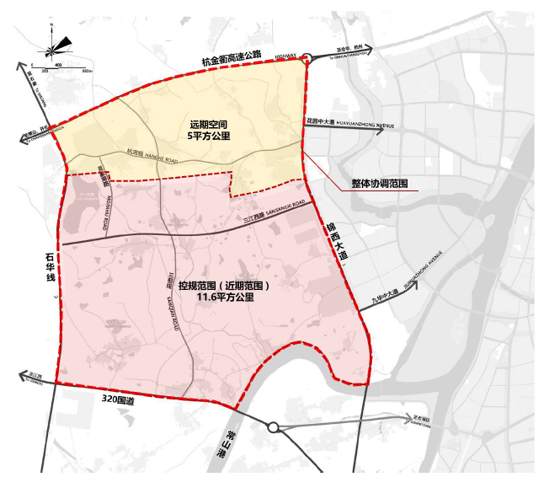  项目位置  图1-1 项目规划范围图  2、功能定位  本单元的功能定位为“城市美好生活的高品质新社区，产业创新服务的综合体大平台，带动区域发展的新引擎发动机”。  城市美好生活的高品质新社区：以生态绿色为基底，构建可达、多样的绿色空间网络，围绕各类人群的不同需求，完善城市公共服务设施体系，以未来社区理念全面提升人居品质，全面形成集产、城、人、文融合一体的生态花园城。  产业创新服务的综合体大平台：围绕“高铁片区、快乐运动片区、教育片区、生命科学片区、科创金融片区、智慧片区”六大功能片区，形成产业链生态圈系统高效的创新大平台。  带动区域发展的新引擎发动机：依托高铁衢州西站、体育中心、四省边际中心医院、电子科大智慧小镇等重大项目的带动，辐射周边，提升城市发展能级，带动四省边际区域整体发展。  3、空间结构  整体形成“一轴、一带、四网、六区”的空间结构：  一轴：为联系高铁衢州西站与快乐运动小镇的东西向城市功能轴。  一带：为六一水库至常山港的中央生态带。  四网：为高铁新城范围内的路网、林网、水网、管网四大设施网络。  六区：为高铁片区、教育片区、快乐运动片区、生命科学片区、科创金融片区、智慧片区。  4、六线控制  （1）城市红线：指城市道路用地等的控制线，包括城市快速路3条、主干路3条、次干路10条等，应按有关规定严格控制。  （2）城市蓝线：指城市地表水体保护和控制的地域界线，包括六一河、大扩溪、毛家溪、丰收溪、文礼湖、丰收湖、六一水库等，应按有关规定严格控制。  （3）城市绿线：指规划的各类公园绿地（G1）、防护绿地（G2）、广场用地（G3）的边界线，应按有关规定严格控制。  （4）城市黄线：指主要城市基础设施用地的控制界线，包括综合交通枢纽用地1处，公交首末站3处，消防站1处，变电站2处，公共加油加气站3处，应按相关规定严格控制。  （5）城市橙线：指基础教育、医疗卫生、文化、体育、社会福利、社区服务、行政办公等公益性服务设施用地的控制界线，包括：中学1所，小学1所，九年一贯制学校3所，幼儿园14所，高中2所，民营学校1所，城市级医疗设施（四省边际中心医院）1处，文化活动中心、社区服务中心（街道级）、街道办事处、社区卫生服务中心、门诊部、养老院、老年养护院联合形成的15分钟圈级综合服务中心3处，文化活动站、社区卫生站、社区服务站、残疾人日间照料托养服务机构联合形成的5分钟圈级综合服务站8处等，应按相关规定严格控制。  符合性分析：本项目为医学研究和试验发展，位于衢州市高铁新城闽江大道以南、龙游路以西、常山港以北，属于生命科学片区；根据衢州市高铁新城控制性详细规划用地规划图，项目所在地块规划用地性质为“科研用地”。因此，本项目建设符合《衢州市高铁新城控制性详细规划》。
其他符合性分析  其他符合性分析  其他符合性分析  其他符合性分析  其他符合性分析  其他符合性分析  其他符合性分析  其他符合性分析 | 1、“三线一单”符合性分析  “三线一单”即生态保护红线、环境质量底线、资源利用上线和生态环境准入清单。  （1）生态保护红线  本项目位于衢州市高铁新城闽江大道以南、龙游路以西、常山港以北，对照浙江省国土空间规划“三区三线”划定成果，项目位于城镇开发边界范围内，不涉及生态保护红线和永久基本农田范围。  （2）环境质量底线  根据《衢州市生态环境分区管控动态更新方案》（衢环发[2024]52号）确定的环境质量底线目标，对照分析项目与“大气环境质量底线、水环境质量底线、土壤环境风险防控底线”的符合性分析，见下表1-2。  表1-2 环境质量底线要求符合性分析  （3）资源利用上线  根据《衢州市生态环境分区管控动态更新方案》（衢环发〔2024〕52号）确定的资源利用上线目标，对照分析项目与“能源（煤炭）资源上线、水资源利用上线、土地资源利用上线”的符合性分析，见表1-3。  表1-3 资源利用上线要求符合性分析  （4）生态环境准入清单  衢州市划定环境管控单元119个。其中优先保护单元48个，面积5113.33平方千米，占全市国土面积的57.79%，主要为自然保护区、风景名胜区、国家级森林公园、湿地公园及重要湿地、饮用水源保护区、国家级生态公益林等重要保护地，以及生态功能较重要的地区。重点管控单元65个，面积793.58平方千米，占全市国土面积的8.97%，主要为工业发展集中区域和城镇建设集中区域，其中，产业集聚重点管控单元35个，城镇生活重点管控单元30个。一般管控单元6个，面积2941.49平方千米，占全市国土面积的33.24%。  对照《衢州市生态环境分区管控动态更新方案》（衢环发〔2024〕52号），项目所在区域位于“城镇生活污染重点管控区ZH33080220002—浙江省衢州市柯城区主城区城镇生活重点管控区”。对照该管控单元生态准入清单要求，本项目可满足其要求，对照情况详见表1-4。  表1-4 环境管控单元准入清单符合性分析  综上所述，项目符合《衢州市生态环境分区管控动态更新方案》（衢环发〔2024〕52号）中“三线一单”要求。  2、“三区三线”符合性分析  优先划定永久基本农田：落实最严格的耕地保护制度，保质保量划定永久基本农田。建立完善基本农田储备区，实施现有耕地提质改造，促进耕地规模化、集中化。  科学划定生态保护红线：严格保护自然保护地、湿地公园、饮用水水源保护区等，划定全域生态保护红线范围内坚持严格保护、分级管控、损害追责、违法严惩原则。  合理划定城镇开发边界：基于国土空间开发适宜性与资源环境承载力评价，优化城镇空间结构，划定城镇开发边界，作为在一定时期内允许开展城镇开发和集中建设的空间。  符合性分析：本项目厂址为衢州市高铁新城二期，项目不涉及永久基本农田、生态保护红线，位于城镇开发边界内，因此项目建设符合衢州市柯城区“三区三线”。  3、产业政策符合性判定  本项目为研究和试验项目，属于医学研究和试验发展（M7340）。对照《产业结构调整指导目录（2024年本）》、《市场准入负面清单（2022年版）》等国家、地方产业政策文件查阅分析，判定本项目不属于限制发展和禁止发展项目。此外，本项目于2024年9月30日取得衢州市发展和改革委员会《浙江省企业投资项目备案（赋码）信息表》，因此本项目的建设符合国家及地方产业政策。  4、选址符合性分析  本项目拟选址位于衢州市高铁新城闽江大道以南、龙游路以西、常山港以北，行业属于“M7340医学研究和试验发展”。项目用地类型为科研用地，并取得《建设项目用地预审与选址意见书》。因此，项目建设符合选址要求。  5、与《浙江省臭氧污染防治攻坚三年行动方案》相关内容符合性分析  根据《浙江省臭氧污染防治攻坚三年行动方案》中相关内容符合性分析，见表1-5。  表1-5 与《浙江省臭氧污染防治攻坚三年行动方案》符合性分析  6、与《实验动物 环境及设施》（GB14925-2023）中设施建筑要求相符性分析  表1-6 与《实验动物 环境及设施》中设施建筑要求相符性分析  综上所述，本项目的选址与《实验动物 环境及设施》（GB14925-2023）中设施建设要求相符。  7、与《实验室 生物安全通用要求》（GB19489-2008）相符性分析  表1-7 与《实验室 生物安全通用要求》（GB19489-2008）相符性分析  8、与《生物安全实验室建筑技术规范》（GB50346-2011）相符性分析  项目与《生物安全实验室建筑技术规范》（GB50346-2011）中有关要求的相符性详见下表1-8。  表1-8 项目与《生物安全实验室建筑技术规范》（GB50346-2011）  符合性分析表  9、与《病原微生物实验室生物安全通用准则》（WS233-2017）相符性分析符合性分析  项目与《病原微生物实验室生物安全通用准则》（WS233-2017）中有关要求的相符性，详见下表1-9。  表1-9 项目与《病原微生物实验室生物安全通用准则》符合性分析表  10、浙江省工业企业恶臭异味管控技术指南（试行）  参照《浙江省工业企业恶臭异味管控技术指南（试行）》文件相关要求，项目涉及恶臭异味产生，符合相关要求，具体符合性分析见表1-10。  表1-10 《浙江省工业企业恶臭异味管控技术指南（试行）》符合性分析  11、《浙江省实验动物管理办法》符合性分析  根据2017年9月22日浙江省人民政府令第357号修订的《浙江省实验动物管理办法》，实验动物是指经人工饲养、繁育，对其携带的微生物及寄生虫实行控制，遗传背景明确或者来源清楚，用于科学研究、教学、生产、检定和其他科学实验的动物。因此，项目饲养动物属于实验动物，主管部门属于省科技部门。  根据该管理办法，项目在从事实验动物前应当取得实验动物使用许可证；应当根据不同的实验目的，使用符合相应等级标准的实验动物、实验设施设备及饲料、笼具等相关产品；使用的实验动物应当来源于具有实验动物生产许可证的单位和个人，并附有质量合格证明；应当按照国家有关规定和实验动物的特殊要求，做好实验动物疫病预防工作；一旦发现实验动物染疫、疑似染疫或者染有人畜共患疾病的，应当按照动物防疫法律、法规的规定，立即向当地兽医主管部门、动物卫生监督机构、卫生行政主管部门和科技部门报告，并采取隔离等控制措施，防止疫情扩散；发生重大实验动物疫情的，应当按照国家和省有关规定，立即启动相应的应急预案；应当按照国家有关生物安全管理的规定，建立健全安全管理制度，采取有效措施，预防和控制实验室感染，防止可能危及人体健康、公共卫生安全和生态安全的实验动物流失及病原体泄漏；病原体感染、化学染毒动物实验，应当在符合安全标准的实验设施和设备内进行，并按照生物安全等级和其他有关规定进行分类管理；实验动物尸体及废弃物等应当经无害化处理，防止污染环境；不得将使用后的实验动物流入消费市场；应当善待实验动物，维护动物福利，不得戏弄、虐待实验动物；按照科学、合理、人道的要求，尽量减少实验动物使用量，减轻被处置动物的痛苦；鼓励开展动物实验替代方法的研究与使用；动物实验涉及具体伦理问题的，应当按照国家有关规定执行。  在落实上述措施的基础上，项目建设符合《浙江省实验动物管理办法》。  12、《建设项目环境保护管理条例》“四性五不批”符合性分析  根据《建设项目环境保护管理条例》（2017年修订版），《建设项目环境保护管理条例》“四性五不批”符合性分析详见表1-11。  表1-11 “四性五不批”符合性分析  由表1-11可知，项目符合《建设项目环境保护管理条例》“四性五不批”相关要求。
  内容 | 管控目标 |  | 本项目情况 | 是否符合
  环境质量底线 | 大气环境质量底线 | 规划到2020年，全市PM_{2.5}年均浓度达到35µg/m³以下，二氧化硫、二氧化氮、一氧化碳和臭氧平均浓度达标，空气质量优良天数比例提高到88%以上，60%以上的县（市、区）建成清新空气示范区。  到2025年，空气环境在全面稳定达标基础上持续改善，臭氧污染得到有效控制。 | 项目所在区域属于环境空气达标区，环境空气质量满足《环境空气质量标准》（GB3095-2012）二级标准及修改单要求。本项目废气采取了规范的处理、处置措施，在一定程度上减少了污染物的排放，污染物均能达标排放，排放量较小，对周边大气环境影响有限，可满足大气环境质量底线要求。项目营运过程中各类污染源均可得到有效控制并能做到达标排放，对当地环境质量影响不大。 | 符合
  环境质量底线 | 水环境质量底线 | 到2020年，衢州全市水环境质量进一步改善，浙江“水十条”中确定的全市9个地表水考核断面Ⅰ-Ⅲ类水质比例达到100%；饮用水安全保障水平持续提升，城市集中式饮用水水源地水质稳定达标，地下水水质保持稳定。  到2025年，全市水环境质量总体改善，水生态系统功能基本恢复。  到2035年，全市水环境质量全面改善，水生态系统实现良性循环。 | 根据引用的监测数据，项目附近地表水体的现状水质指标稳定达到《地表水环境质量标准》（GB3838-2002）中的Ⅲ类标准，地表水环境质量现状较好。项目废水纳管外排，对周边地表水体影响很小，不会造成现状水环境质量恶化，可满足水环境质量底线要求。 | 符合
  环境质量底线 | 土壤环境风险防控底线 | 到2020年，全市土壤环境质量总体保持稳定，农用地和建设用地土壤环境安全得到基本保障，土壤环境风险得到基本管控，完成轻度和中度污染耕地治理修复任务，受污染耕地安全利用率达到92%左右，污染地块安全利用率达到92%以上。  到2025年，土壤环境质量稳中向好，受污染耕地安全利用率、污染地块安全利用率达到92%以上。  到2035年，土壤环境质量明显改善，生态系统基本实现良性循环。 | 本项目实施后废水废气均能达标排放，固体废物妥善处置，并做好分区防渗措施，在此基础上不会对土壤环境产生明显影响。 | 符合
  内容 | 管控目标 |  | 本项目情况 | 是否符合
  资源利用上线 | 能源（煤炭）资源上线目标 | 深入推动能源绿色低碳发展，到2025年，全市单位GDP能耗累计下降15.5%以上；煤炭消费量完成省级下达目标；单位GDP二氧化碳降低率完成省级下达目标，推进能源总量和强度“双控”，逐步转向碳排放总量和强度“双控”。 | 项目不设锅炉，不属于高能耗项目，采用电能等清洁能源，选用节能设备，满足能源资源利用上线目标要求。 | 符合
  资源利用上线 | 水资源利用上线目标 | 到2025年，衢州市用水总量控制在11.91亿立方米，万元GDP用水量和万元工业增加值用水量比2020年下降17%和19%，农田灌溉水有效利用系数提高到0.570。 | 项目不属高能耗用水项目，满足水资源利用上线目标要求。 | 符合
  资源利用上线 | 土地资源利用上线目标 | 到2035年，衢州市耕地保有量不少于1028.24平方公里，永久基本农田保护面积不少于923.51平方公里，建设用地总规模控制在879.97平方公里，城乡建设用地规模控制在706.36平方公里，人均城镇建设用地控制在148平方米以内。 | 项目用地符合相关要求，不触及资源利用上线。 | 符合
  序号 | 类别 | 要求 | 项目情况 | 是否  符合
  1 | 空间布局引导 | 禁止新建、扩建三类工业项目，现有三类工业项目改建不得增加污染物排放总量，鼓励现有三类工业项目搬迁关闭。禁止新建涉及一类重金属、重点行业重点重金属污染物、持久性有机污染物排放等环境健康风险较大的二类工业项目。除工业功能区（小微园区、工业集聚点）外，原则上禁止新建其他二类工业项目。现有二类工业项目改建、扩建，不得增加管控单元污染物排放总量。严格执行畜禽养殖禁养区规定。推进城镇绿廊建设，协同建设区域生态网络和绿道体系，建立城镇生态空间与区域生态空间的有机联系。推进既有建筑绿色化改造，高质量发展零碳低耗绿色建筑。 | 本项目为研究和试验项目，不属于工业项目，项目动物实验完成后即处死实验动物，主要饲养目的为科研，而非销售，故不属于畜禽养殖。 | 符合
  2 | 污染物排放管控 | 严格实施污染物总量控制制度，根据区域环境质量改善目标，削减污染物排放总量。污水收集管网范围内，禁止新建除城镇污水处理设施外的入河排污口，现有的入河排污口应限期拆除，但相关法律法规和标准规定必须单独设置排污口的除外。加快污水处理设施建设与提标改造，加快完善城乡污水管网，加强对现有雨污合流管网的分流改造，深化城镇“污水零直排区”建设。加强噪声和臭气异味防治，强化餐饮油烟治理，严格施工扬尘监管，依法严禁秸秆、垃圾等露天焚烧。加强土壤和地下水污染防治与修复。推动能源、工业、建筑、交通、居民生活等重点领域绿色低碳转型。 | 本项目为研究和试验项目，不属于工业项目，无需总量准入审核，无需进行区域替代削减；本项目实施后废水经预处理达标纳管进入高铁新城再生水厂处理达标后排放，在城区污水收集管网范围内，无入河排污口；实现雨污分流。项目实施后，合理规划垃圾暂存处的位置，及时清运，减少臭气产生；食堂油烟配备油烟净化器，可有效治理餐饮油烟；本项目施工时，采用洒水抑尘、堆场覆膜等措施，有效减少施工扬尘；本项目营运期废水纳管排放，地面均为硬化地面，正常情况下不会对土壤和地下水造成影响，要求企业加强运营时期的管理。 | 符合
  3 | 环境风险防控 | 合理布局工业、商业、居住、科教等功能区块，严格控制噪声、恶臭、油烟等污染排放较大的建设项目布局。 | 本项目为医学研究和试验发展项目，土地用途为科研用地，不属于噪声、恶臭、油烟等污染排放较大的建设项目。 | 符合
  4 | 资源开发效率要求 | 全面开展节水型社会建设，推进节水产品推广普及，限制高耗水服务业用水。到2025年，推进生活节水降损，实施城市供水管网优化改造，城市公共供水管网漏损率控制在9%以内。 | 本项目为医学研究和试验发展，不属于高耗水服务业。 | 符合
  源项 | 环节及要点 | 是否符合
  主要任务 | 低效治理设施升级改造行动。各县（市、区）生态环境部门组织开展企业挥发性有机物（VOCs）治理设施排查，对涉及使用低温等离子、光氧化、光催化技术的废气治理设施，以及非水溶性VOCs废气采用单一喷淋吸收等治理技术的设施，逐一登记入册，2022年12月底前报所在设区市生态环境局备案。各地要着力解决中小微企业普遍采用低效设施治理VOCs废气的突出问题，对照《浙江省重点行业挥发性有机物污染防治技术指南》要求，加快推进升级改造。2023年8月底前，重点城市基本完成VOCs治理低效设施升级改造；2023年底前，全省完成升级改造。2024年6月底前，各地组织开展低温等离子、光氧化、光催化等低效设施升级改造情况“回头看”，各地建立VOCs治理低效设施（恶臭异味治理除外）动态清理机制，各市生态环境部门定期开展抽查，发现一例、整改一例。 | 本项目实验动物中心消毒废气、解剖废气以及科创综合楼废气采用活性炭吸附装置处理，不属于低效治理措施。符合
  主要任务 | 重点行业VOCs源头替代行动。各地结合产业特点和《低VOCs含量原辅材料源头替代指导目录》（浙环发〔2021〕10号文附件1），制定实施重点行业VOCs源头替代计划，确保本行政区域“到2025年，溶剂型工业涂料、油墨使用比例分别降低20个百分点、10个百分点，溶剂型胶粘剂使用量降低20%”。其中，涉及使用溶剂型工业涂料的汽车整车、工程机械整机、汽车零部件、木质家具、钢结构、船舶制造，涉及使用溶剂型油墨的吸收性承印物凹版印刷，以及涉及使用溶剂型胶粘剂的软包装复合、纺织品复合、家具胶粘等10个重点行业，到2025年底，原则上实现溶剂型工业涂料、油墨和胶粘剂“应替尽替”。（详见附件4）到2023年1月，各市上报辖区内含VOCs原辅材料使用情况和工业涂料、油墨、胶粘剂源头替代政企协商计划，无法替代的由各市严格把关并逐一说明。2024年三季度，各市对重点行业源头替代计划实施进度开展中期调度，对进度滞后的企业加大督促帮扶力度。 | 项目实验动物中心需采用消毒液（75%乙醇或10%次氯酸钠）对饲养间、实验器材、手术室等进行擦拭或喷洒消毒，项目为非工业项目且不涉及涂料、胶粘剂、油墨等原辅料。符合
  主要任务 | 涉VOCs和氮氧化物排放的重点排污单位依据排污许可等管理要求安装自动监测设备，并与生态环境主管部门联网；2023年8月底前，重点城市推动一批废气排放量大、VOCs排放浓度高的企业安装在线监测设备，到2025年，全省污染源VOCs在线监测网络取得明显提升。加强废气治理设施旁路监管，2023年3月底前，各地生态环境部门组织开展备案旁路管理“回头看”，依法查处违规设置非应急类旁路行为。推动将用电监控模块作为废气治理设施的必备组件，2023年8月底前，重点城市全面推动涉气排污单位安装用电监管模块，到2025年，基本建成覆盖全省的废气收集治理用电监管网络。 | 项目涉及VOCs排放，但不属于重点排污单位，项目建成后将按照环评监测计划要求落实自行监测。符合
  序号 | 文件要求 | 项目情况 | 相符性
  1 | 实验动物设施选址应避开自然疫源地，远离易燃、易爆和易挥发性物品的生产和储存区、有振动或噪声干扰的设施及可能产生交叉感染的场所。 | 本项目位于生活重点管控单元，周边主要为居住区、高校研究院以及医院等等，评价范围内无自然疫源地，不涉及易燃、易爆和易挥发性物品的生产和储存区，无振动或噪声干扰的设施及可能产生交叉感染的场所。 | 相符
  2 | 动物生物安全实验室与生活区的距离应符合 GB19489和 GB50346的要求。 | 项目动物生物安全实验室等级为ABSL-2。《生物安全实验室建筑技术规范》（GB50346-2011）4.1.1中对二级生物安全实验室平面位置提出与建筑物其他部分可相通，但应设置可自动关闭的带锁的门的要求，对选址和建筑间距无要求。本项目ABSL-2设有可自动关闭的带锁的门，满足GB19489和GB50346中实验室与生活区距离的要求。 | 相符
  3 | 建筑物门、窗应具有良好的密闭性，屏障环境的门、窗应满足房间压力等要求。 | 本项目实验室以及饲养区的门、窗应具有良好的密闭性，屏障环境的门、窗满足房间压力要求。 | 相符
  4 | 走廊和门等的尺寸应满足设备进出和日常工作的需要。饲养大型动物的实验动物设施，其走廊和门的宽度和高度应根据实际需要确定。 | 本项目平面图纸已委托专业设计单位进行设计，走廊和门等的尺寸能够满足设备进出和日常工作的需要。饲养大型动物的实验动物设施，其走廊和门的宽度和高度根据实际需要确定。 | 相符
  5 | 实验动物设施墙面应采用不易脱落、耐腐蚀、耐冲击的材料，且应光滑平整，易于清洗、消毒；地面应防滑、耐磨、无渗透；天花板应耐水、耐腐蚀。围护结构材料应无毒、无放射性等。 | 实验动物设施墙面已采用不易脱落、耐腐蚀、耐冲击的材料，且光滑平整，易于清洗、消毒；地面能够做到防滑、耐磨、无渗透；天花板能够做到耐水、耐腐蚀。围护结构材料能够做到无毒、无放射性等。 | 相符
  6 | 实验动物设施应保证结构安全性，实验动物笼器具、高压灭菌器、空调设备、清洗池和生物安全柜等设备的荷载应满足GB55002的规定 | 实验动物设施中实验动物笼器具、高压灭菌器、空调设备、清洗池和生物安全柜等设备的荷载能够满足GB55002的规定 | 相符
  7 | 新建实验动物设施时应给生物安全柜、动物隔离设备和高压灭菌器等大型设备预留进出通道 | 本项目已给生物安全柜、动物隔离设备和高压灭菌器等大型设备预留进出通道 | 相符
  8 | 实验动物设施的管道、机房等空间应满足使用和检修需求 | 实验动物设施的管道、机房等空间能够满足使用和检修需求 | 相符
  9 | 应采取防止昆虫、野鼠等动物进入和实验动物逃逸的措施 | 本项目已采取防止昆虫、野鼠等动物进入和实验动物逃逸的措施 | 相符
  序号 | 文件要求 | 项目情况 | 相符性
  6.5.1 ABSL-1实验室（包含ABSL-2实验室要求）
  6.5.1.1 | 动物饲养间应与建筑物内的其他区域隔离。 | 项目动物饲养间与建筑物内其他区域隔离。 | 相符
  6.5.1.2 | 动物饲养间的门应有可视窗，向里开；打开的门应能够自动关闭，需要时，可以锁上。 | 本项目动物饲养间的门均有可视窗，向里开，可自动关闭并锁定。 | 相符
  6.5.1.3 | 动物饲养间的工作表面应防水和易于消毒灭菌。 | 饲养间的工作表面均放水和易于消毒灭菌。 | 相符
  6.5.1.4 | 不宜安装窗户。如果安装窗户，所有窗户应密闭；需要时，窗户外部应装防护网。 | 实验室窗口均密闭。 | 相符
  6.5.1.5 | 围护结构的强度应与所饲养的动物种类相适应。 | 围护结构强度满足对应饲养动物要求。 | 相符
  6.5.1.6 | 如果有地面液体收集系统，应设防液体回流装置，存水弯应有足够的深度。 | 动物饲养间地面液体收集系统设有防液体回流装置，存水弯有足够的深度。 | 相符
  6.5.1.7 | 不得循环使用动物实验室排出的空气。 | 动物实验室的排气不循环使用。 | 相符
  6.5.1.8 | 应设置洗手池或手部清洁装置，宜设置在出口处。 | 项目实验室内和出口处设有自动洗手池。 | 相符
  6.5.1.9 | 宜将动物饲养间的室内气压控制为负压。 | 动物饲养间的室内气压均控制为负压。 | 相符
  6.5.1.10 | 可以对动物笼具清洗和消毒灭菌。 | 动物中心配有高压蒸汽灭菌装置和洗笼机。 | 相符
  6.5.1.11 | 应设置实验动物饲养笼具或护栏，除考虑安全要求外还应考虑对动物福利的要求。 | 本项目设置有动物饲养笼具和护栏。 | 相符
  6.5.1.12 | 动物尸体及相关废物的处置设施和设备应符合国家相关规定的要求。 | 动物尸体和相关废物处理方式符合《实验动物 动物实验通用要求》（GB/T 35823-2018）要求。 | 相符
  6.5.2ABSL-2 实验室
  6.5.2.1 | 适用时，应符合6.5.1的要求。 | 项目ABSL-2实验区符合6.5.1中要求。 | 相符
  6.5.2.2 | 动物饲养间应在出入口处设置缓冲间。 | 项目ABSL-2动物饲养间入口处设有缓冲间。 | 相符
  6.5.2.3 | 应设置非手动洗手池或手部清洁装置，宜设置在出口处。 | 项目ABSL-2实验室内和出口处设有自动洗手池。 | 相符
  6.5.2.4 | 应在邻近区域配备高压蒸汽灭菌器。 | 项目ABSL-2实验室邻近区域配有高压蒸汽灭菌装置。 | 相符
  6.5.2.5 | 使用时，应在安全隔离装置内从事可能产生有害气溶胶的活动；排气应经HEPA过滤器的过滤后排出。 | 项目ABSL-2实验室中涉及致病微生物的活动均在生物安全柜中进行，产生的废气经HEPA高效过滤器过滤后排放。 | 相符
  6.5.2.6 | 应将动物饲养间的室内气压控制为负压，气体应直接排放到其所在的建筑物外。 | 项目ABSL-2实验室位于实验动物中心屏障环境内以及科创综合楼7层，为负压环境，废气经处理后由楼顶排气筒排放至室外。 | 相符
  6.5.2.7 | 应根据风险评估的结果，确定是否需要使用HEPA过滤器过滤动物饲养间排出的气体。 | 项目ABSL-2实验室中涉及致病微生物的活动均在生物安全柜中进行，产生的废气经HEPA高效过滤器过滤后排放。 | 相符
  6.5.2.8 | 当不能满足6.5.2.5时，应使用HEPA过滤器过滤动物饲养间排出的气体。 | / | 相符
  6.5.2.9 | 实验室的外部排风口应至少高出本实验室所在建筑的顶部2m，应有防风、防雨、防鼠、防虫设计，但不应影响气体向上空排放。 | 项目ABSL-2实验室废气经处理后由楼顶排气筒排放至室外，排气筒高于实验动物中心大楼以及科创综合楼高度2m以上，有防风、防雨、防鼠、防虫设计。 | 相符
  6.5.2.10 | 污水（包括污物）应消毒灭菌处理，并应对消毒灭菌效果进行监测，以确保达到排放要求。 | 项目污水均消毒灭菌处理，并对消毒灭菌效果进行监测，以确保达到排放要求。 | 相符
  项目 | 要求 | 本项目情况 | 符合性
  建筑要求 | 可共用建筑物，与建筑物其他部分可相通，但应设可自动关闭的带锁的门。 | 本项目各实验室分布于科创综合楼以及实验动物中心，各实验室及检测区均分区设置，且实验室入口均设置独立的可自动关闭的带锁的门，设有门禁控制。 | 符合
  建筑要求 | 应在实验室或实验室所在建筑内配备高压灭菌器或其他消毒灭菌设备。 | 本项目拟使用高压蒸汽灭菌锅作为消毒灭菌设备。 | 符合
  给水 | 二级生物安全实验室应设洗手装置，并宜设置在靠近实验室的出口处。 | 本项目P2实验室设置有洗手装置，并设置在靠近出口处。 | 符合
  空调通风和净化 | 二级生物安全实验室中a类和b1类实验室可采用带循环风的空调系统。b2类实验室宜采用全新风系统。 | 本项目采用空调通风系统；b2类实验室采用全新风系统，采用75%酒精消毒。 | 符合
  实验室设施设备要求（BSL-2实验室6.3） | 本项目情况 | 符合性
  实验室主入口的门、放置生物安全柜实验间的门应可自动关闭；实验室主入口的门应有进入控制措施。 | 本项目各实验室入口均设置独立的可自动关闭的带锁的门，设有门禁控制。 | 符合
  应在实验室或其所在的建筑内配备压力蒸汽灭菌器或其他适当的消毒、灭菌设备，所配备的消毒、灭菌设备应以风险评估为依据。 | 本项目拟使用高压蒸汽灭菌锅作为消毒灭菌设备。 | 符合
  应在操作病原微生物及样本的实验区内配备二级生物安全柜。 | 本项目P2实验室内均设置生物安全柜，涉及含病原微生物的操作均在生物安全柜内进行。 | 符合
  加强型BSL-2实验室应包含缓冲间和核心工作间。缓冲间可兼作防护服更换间。必要时，可设置准备间和洗消间等。 | 本项目生物实验室均设置负压缓冲间，兼作防护服更换间；核心工作间均为负压，并设有显示房间负压状况的显示装置。 | 符合
  核心工作间气压相对于相邻区域应为负压，压差宜不低于10Pa。在核心工作间入口的显著位置，应安装显示房间负压状况的压力显示装置。 | 本项目生物实验室均设置负压缓冲间，兼作防护服更换间；核心工作间均为负压，并设有显示房间负压状况的显示装置。 | 符合
  如果使用管道排风的生物安全柜，应通过独立于建筑物其他公共通风系统的管道排出。 | 本项目生物安全柜废气经高效过滤器过滤后，与其他楼层实验废气（无机废气、有机废气）一起经废气处理装置（活性炭过滤装置）处理后经楼顶排气筒排放，不与项目所在建筑物其他公共通风系统共用。 | 符合
  应在实验室工作区配备洗眼装置，必要时，应在每个工作间配备洗眼装置。 | 本项目实验室工作区配备紧急冲淋洗眼装置。 | 符合
  环节 | 要点 | 是否符合
  原辅料替代 | 企业依据自身情况、行业特征、现有技术，对涉异味的原辅材料开展源头替代，采用低挥发性、异味影响较低的物料，从源头上减少自身异味排放。 | 本项目异味主要来源于动物饲养、危废暂存，无需开展原辅料替代。符合
  过程控制 | 企业优先对储存、运输、生产设施等异味产生单元进行密闭，封闭不必要的开口。由于生产工艺需求及安全因素无法密闭的，可采用局部集气措施，确保废气收集风量最小化、处理效果最优化。有条件的企业可通过废气循环化利用实现异味气体“减风增浓”。对异味影响较大的污水处理系统实施加盖或密闭措施，使用合理的废气管网设计，密闭区域实现微负压，确保异味气体不外泄。 | 本项目饲养间、动物实验室、污水处理设施、危废暂存间等异味产生单元按相关要求进行封闭及换气、集气，确保废气收集风量最小化、处理效果最优化，符合
  末端高效治理 | 企业实现异味气体“分质分类”治理。氨、硫化氢、酸雾等无机废气采用吸收等工艺处理，水溶性有机废气采用氧化吸收、吸附等工艺处理，非水溶性有机废气采用冷凝、吸附、燃烧等工艺处理，实现废气末端治理水平进一步提升。 | 实验动物中心收集的动物饲养异味采用喷淋除臭，消毒有机废气、解剖废气、危废暂存废气采用活性炭吸附，能确保废气达标排放。符合
  治理设施运行管理 | 企业对废气治理设施进行有效的运行管理，定期检查设施工作状态，吸收类治理设施需定期更换循环液并添加药剂，吸附类治理设施需定期更换或再生吸附剂，燃烧类治理设施需设定有效的氧化温度和停留时间，确保设施运行效果。重点企业运用在线监测系统、视频监控等智慧化手段管理废气治理设施。 | 本项目喷淋液定期检查液位并添加药剂，喷淋废水每月更换一次、单次更换量5t；因项目有机废气初始浓度较低，活性炭吸附装置中活性炭半年更换1次，一次更换量为23t。符合
  排气筒设置 | 企业合理设置异味气体排气筒的位置、高度等参数，降低异味对周边区域影响。 | 本项目将合理设置异味气体排气筒的位置、高度等参数。符合
  异味管理措施 | 企业设置专业环保管理人员，并建立完善的环保管理制度，对产生异味的重点环节加强管理，按照HJ 944、HJ 861 的要求建立台账。 | 本项目将设置专业环保管理人员，建立完善的环保管理制度，对产生异味的重点环节加强管理，按照HJ 944、HJ861的要求建立台账。符合
  序号 | “四性五不批”内容 | 项目符合性分析 | 符合性
  四性 | 建设项目的环境可行性 | - 项目符合“三线一单”的要求。  - 项目运营过程中产生的污染物均能达标排放。  3、项目为非工业项目，实施后新增污染物排放按总量控制要求无需进行区域平衡削减替代，符合总量控制要求。  4、项目符合国家和省产业政策的要求。 | 符合
  四性 | 环境影响分析预测评估的可靠性 | 1、项目已设置废气专项评价，大气评价等级为二级评价。  2、本环评根据项目原辅料消耗量及其成分组成等进行废气、废水、固废分析；经预测，本项目实施后企业厂界噪声以及废气均能满足达标排放要求。项目环境影响分析预测评估具有可靠性。 | 符合
  四性 | 环境保护措施的有效性 | 1、项目废水经预处理达标后纳入市政污水管网。  2、项目实验动物中心动物饲养产生的废气采用喷淋除臭，消毒有机废气、解剖废气、危废暂存废气采用活性炭吸附；科创综合楼废气采用活性炭吸附，经净化后的有机废气和异味均能达到废气净化的效果，处理效果达标，净化后的废气均能达标排放。  3、厂区内设有符合《中华人民共和国固体废物污染环境防治法》要求固废的暂存库。  4、通过对高噪声设备基础设置减震、隔振措施，加强设备维护保养等措施减少设备噪声对环境的影响。 | 符合
  四性 | 环境影响评价结论的科学性 | 环评结论客观、过程公开、评价公正，并综合考虑建设项目实施后对各种环境因素可能造成的影响，并提出相应的可行措施，环评结论科学。 | 符合
  五不批 | 建设项目类型及其选址、布局、规模等不符合环境保护法律法规和相关法定规划。 | 建设项目类型及其选址布局、规模等符合环境保护法律法规，并且也符合“三线一单”的要求。 | 不属于不批准情形
  五不批 | 所在区域环境质量未达到国家或者地方环境质量标准，且建设项目拟采取的措施不能满足区域环境质量改善目标管理要求。 | 项目所在地大气环境、声环境、土壤环境现状较好，均能达到相应环境质量标准。项目废水经预处理后纳管，建设项目拟采取的措施可满足区域环境质量改善目标管理要求。 | 不属于不批准情形
  五不批 | 建设项目采取的污染防治措施无法确保污染物排放达到国家和地方排放标准，或者未采取必要措施预防和控制生态破坏。 | 项目运营过程中各类污染源均可得到有效控制并能做到达标排放。 | 不属于不批准情形
  五不批 | 改建、扩建和技术改造项目，未针对项目原有环境污染和生态破坏提出有效防治措施。 | 本项目为新建项目，不存在原有环境污染和生态破坏问题。 | 不属于不批准情形
  五不批 | 建设项目的环境影响报告书、环境影响报告表的基础资料数据明显不实，内容存在重大缺陷、遗漏，或者环境影响评价结论不明确、不合理。 | 环评报告采用的基础资料数据均采用项目方实际建设申报内容，环境监测数据均引用规范文件。根据内部审核，不存在重大缺陷和遗漏。 | 不属于不批准情形

二、建设项目工程分析
建设内容  建设内容  建设内容  建设内容  建设内容 | 1、环境影响评价分类  （1）环评类别  对照《建设项目环境影响评价分类管理名录（2021）》，项目具体分类详见表2-1。  表2-1 环境影响评价分类表  经对照，本项目实施过程中不涉及P3、P4生物安全实验室和转基因实验室，属于其他类，应编制报告表。浙江和澄环境科技有限公司受建设单位的委托，承担本项目的环境影响评价工作，在现场踏勘、基础资料收集的基础上，编制了项目环境影响报告表，以作为管理部门决策和管理的参考。  （2）排污许可类别  本项目属于专业实验室、研发（试验）基地，对照《固定污染源排污许可分类管理名录》（2019年版），项目不在名录中，故无需申领排污许可证。  2、建设规模  项目位于衢州市高铁新城闽江大道以南、龙游路以西、常山港以北，用地面积26666平方米，总建筑面积约60860平方米，总投资为57585.688万元，建设内容主要包括科创综合楼、实验动物中心、人才宿舍楼、地下室、室外景观配套等。  - 产品方案  本项目实验规模详见下表2-2。  表2-2 项目实验规模一览表  4、主要工程内容  企业主要建设内容见表2-3。  表2-3 主要建设内容一览表  5、厂区总平面布置  本项目位于衢州市高铁新城闽江大道以南、龙游路以西、常山港以北，占地面积为26666m²，共设置1栋科创综合楼，1栋实验动物中心，1栋人才宿舍楼，1座室外运动场，以及2条串联3栋楼的户外连廊。基地建设实行统一规划建设，功能分区布置，相对独立又紧密联系，主出入口位于项目南侧。  科创综合楼位于基地中心，共7层，规划建筑高度36.00m，建筑面积约26200m²。实验动物中心位于基地西北角，紧邻二期，共3层，规划建筑高度23.15m，建筑面积约4500m²。人才宿舍楼位于基地南侧，南眺常山港，共7层，规划建筑高度23.95m，建筑面积约10800m²。运动区位于基地东北角侧。设置200米环形塑胶跑道和2片篮球场。  项目实验动物中心所在区域不属于自然疫源地，且离易燃、易爆和易挥发性物品的生产和储存区；环境空气质量指标均满足相关标准规定要求，属于环境空气质量达标区；周边无严重空气污染、振动或噪声干扰的区域，因此，项目选址符合《实验动物环境及设施》（GB14925-2023）要求。项目动物实验设施与动物生产设施位于不同区域房间，满足《实验动物环境及设施》（GB14925-2023）分开设置要求。  本项目科创综合楼布局将办公区域与实验区域分隔开，可将实验过程中污染物对人体的危害降到最低，避免了日常办公区与实验区的混杂和相互影响。实验室废气均通过实验室内生物安全柜、通风橱、万向集气罩等废气收集措施收集后由专门废气处理装置处理达标后，引至楼顶排放，可降低实验废气对附近环境影响。项目功能分区明确，总平面布局合理可行。  项目具体平面布置见附图3、附图4。  实验动物中心洁净度要求  根据《实验动物 环境及设施》（GB14925-2023）要求，屏障环境动物房洁净度要求为7级，即进入屏障区的物品均需要灭菌或消毒，人员需要更换洁净隔离服，并且按要求进行个人消洗；新风系统采取房间和饲养笼具全新风送排的方式，即由净化空调将空气经初效过滤器、中效过滤器、高效过滤器三级过滤后送入房间或笼盒。再由房间排风口或笼具排风管排出，经尾气处理系统处理后排入大气。房间换气次数为≥15次/h。本项目实验动物中心二层、三层饲养区，一层7级手术室以及三层微生物实验室均为屏障环境，换气次数按18次计。  本项目普通环境动物房无洁净度要求，房间换气次数为≥8次/h。本项目除实验动物中心二层、三层饲养区、一层7级手术室以及三层微生物实验室之外其他环境均为普通环境，换气次数按12次计。  实验动物来源及去向  ①来源：本项目实验动物采用盒装运输，由动物供应商用专门的包装盒包装，配送至动物房门口，由工作人员接收后，经动物传递窗传递进入动物检疫间，在检疫间中拆包，放入笼盒，检疫结束后放入指定笼位。本项目实验动物进入时必须同时有检疫证明和鼠源地的实验动物使用许可证。②去向：本项目饲养的实验动物均用于本项目楼内教学实验使用，实验后处死。实验动物尸体暂存于危废暂存间，定期交由有资质的单位处置。  （7）消毒方式：本项目饲养间内有活体饲养的时候不能做空气消杀，会用酒精对物体表面进行消杀，地板每日使用消毒液消毒，饲养间外会定期做消杀。  （8）科创综合楼微生物实验室洁净度要求  本项目科创综合楼微生物实验室无洁净度要求，参照《化工实验室化验室供暖通风与空气调节设计规范》（HG/T20711-2019）5.2.1小节“处于工作状态的有污染物产生的实验室、化验室，最小换气次数不应低于6次/h”，本项目科创综合楼微生物实验室换气次数取8次/h。  6、主要设备  企业主要设备清单见表2-4。  表2-4 企业主要设备清单  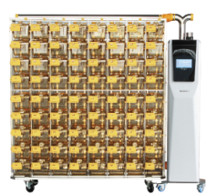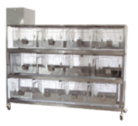  小鼠独立通风笼具 水冲洗式豚鼠笼  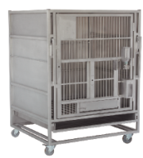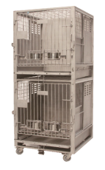  不锈钢猪笼 不锈钢水冲洗式双层猴、犬笼  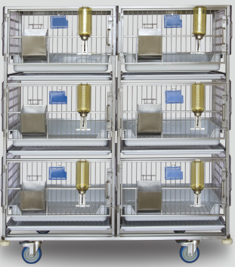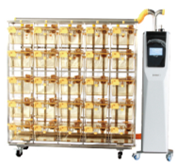  6位干式兔笼（新国标） 大鼠独立通风笼具  7、主要原辅材料  企业主要原辅材料消耗情况见表2-5。  表2-5 企业主要原辅材料消耗情况  注：本项目饲养的动物不涉及繁殖。  养殖规模合理性分析：  对照《衢州市生态环境分区管控动态更新方案》（衢环发〔2024〕52号），项目所在区域位于“城镇生活污染重点管控区ZH33080220002—浙江省衢州市柯城区主城区城镇生活重点管控区”，周边500m大气环境保护目标主要为：学校、研究院、医院、居民区，属于“畜禽养殖禁养区”，但本项目饲养动物主要用于动物实验，实验完成后即处死相关动物，不对外销售；同时，对照《浙江省农业农村厅 浙江省生态环境厅关于印发浙江省畜禽养殖场规模标准的通知》（浙农牧发〔2022〕9号），项目兔最大暂存量为60只，远远未达到“兔设计存栏500只以上”的要求，故本项目动物饲养区不属于“畜禽养殖场”，满足“畜禽养殖禁养区”要求。  主要原辅料理化性质：  因本项目实验动物中心、科创综合楼实验试剂种类较多，故此处仅罗列年用量较多的原辅料理化性质。  乙醇（75%）：主要成分是乙醇，含量为75%，无色液体带醇类气味；熔点-110°C，沸点76°C，闪点17°C，密度为0.85g/cm³，相对蒸气密度（空气=1）：1.11；易溶于水，能溶于多数有机溶剂；易燃，遇明火、高热能引起燃烧爆炸。工业上可用于印刷、电子、五金、香料、化工合成、医药合成等方面。可用作清洗剂、溶剂。75%乙醇在本项目用于动物饲养、动物实验过程中对饲养室笼架、墙壁地板等进行消毒。  无水乙醇（99.5%）：纯度较高的乙醇水溶液，是乙醇和水的混合物。一般情况下称浓度99.5%的乙醇溶液为无水乙醇；CAS号：64-17-5；无色液体，有酒香；熔点-114.1℃；沸点78.3℃；相对密度（水=1）0.79；相对蒸气密度（空气=1）1.59；饱和蒸气压5.8kPa（20℃）；燃烧热1365.5kJ/mol；临界温度243.1℃；临界压力6.38MPa；辛醇/水分配系数-0.32Logkow；闪点13℃；自燃温度363℃；爆炸下限3.3%；爆炸上限19.0%；黏度1.07mPa.s（20℃）；与水混溶，可混溶于乙醚、氯仿、甘油、甲醇等多数有机溶剂。  乙酸乙酯：分子式：C₄H₈O₂；分子量：88.10；CAS号：141-78-6；外观与性状：无色澄清液体，有芳香气味，易挥发；溶解性：微溶于水，溶于醇、酮、醚、氯仿等多数有机溶剂；熔点（℃）：-83.6，沸点（℃）：77.2；相对密度（水=1）：0.90，相对密度（空气=1）：3.04；饱和蒸汽压（KPa）：13.33（270℃）；燃烧热（kJ/mol）：2244.2；临界温度（℃）：250.1，临界压力（MPa）：3.83；闪点（℃）：-4，引燃温度（℃）：426；爆炸下限（%）：2.0，爆炸上限（%）：11.5；危险易燃，其蒸气与空气可形成爆炸性混合物，遇明火、高热能引起燃烧爆炸。与氧化剂接触特性猛烈反应。其蒸气比空气重，能在较低处扩散到相当远的地方，遇火源会着火回燃。LD₅₀：5620mg/kg（大鼠经口）；4940mg/kg（免经皮）。LC₅₀：5760mg/m³，8小时（大鼠吸入）。  四氢呋喃：又称氧杂环戊烷，CAS号：109-99-9；分子式：C₄H₈O；分子量72.11g/mol；俗称THF；无色易挥发液体，有类似乙醚气味；熔点-108.5℃；沸点66℃；相对密度（水=1）0.89；相对蒸气密度（空气=1）2.5；饱和蒸气压19.3kPa（20℃）；燃烧热2515kJ/mol；临界温度268℃；临界压力5.19MPa；辛醇/水分配系数0.46Logkow；闪点-14℃；自燃温度321℃；爆炸下限1.8%；爆炸上限11.8%；黏度0.53mPa.s（20℃）；溶于水、乙醇、丙酮、苯、乙醚等多数有机溶剂；易燃液体、急性毒性、严重眼睛损伤/眼睛刺激性、致癌性。LD₅₀：1650mg/kg（大鼠经口），LD₅₀：21000ppm（大鼠吸入，3h）。  乙醚：CAS号：60-29-7；分子式：C₄H₁₀O；分子量74.12g/mol；无色透明液体，有芬芳气味，极易挥发；熔点-116.2℃；沸点34.6℃；相对密度（水=1）0.71；相对蒸气密度（空气=1）2.56；饱和蒸气压58.92kPa（20℃）；燃烧热2748.4kJ/mol；临界温度192.7℃；临界压力3.61MPa；辛醇/水分配系数0.89Logkow；闪点-45℃；自燃温度160~180℃；爆炸下限1.7%；爆炸上限49.0%；黏度0.22mPa.s（20℃）；微溶于水，溶于乙醇、苯、氯仿等多数有机溶剂；易燃液体、急性毒性。LD₅₀：1215mg/kg（大鼠经口）；＞20ml（14200mg）/kg（兔经皮），LC₅₀：221190mg/m³（大鼠吸入，2h）；31000ppm（小鼠吸入，30min）。  碳酸氢钠：CAS号：144-55-8；分子式：NaHCO₃；分子量84.01g/mol；白色粉末或不透明单斜晶系细微结晶。无臭，味咸。相对密度（水=1）2.16（25℃）；熔点>300℃；沸点851℃；闪点169.8℃；蒸气压2.58E-05mmHg（25℃）；在水中的溶解度小于碳酸钠；固体50℃以上开始逐渐分解生成碳酸钠、二氧化碳和水，270℃时完全分解；避免与皮肤和眼睛接触。  10%中性福尔马林溶液（甲醛）：10%福尔马林渗透力强，固定均匀，对组织收缩少。对脂肪、神经及髓鞘、糖等固定效果好，是最常用的固定剂，酸碱度为pH值7.2~7.4之间。福尔马林（formalin；福美林）是甲醛〈formaldehyde〉（HCHO）的水溶液，外观无色透明，具有腐蚀性，且因内含的甲醛挥发性很强，开瓶后一下子就会散发出强烈的刺鼻味道。甲醛毒理毒性：LD₅₀：800mg/kg（大鼠经口），2700mg/kg（兔经皮）；LC₅₀：590mg/m³（大鼠吸入）。  石油醚：主要成分：戊烷、己烷；密度：0.64～0.66g/cm³；爆炸上限（V/V）：8.7%；爆炸下限（V/V）：1.1%；引燃温度：280℃；外观：无色透明液体，有煤油气味；溶解性：不溶于水，溶于无水乙醇、苯、氯仿、油类等多数有机溶剂。挥发性：易挥发；极性：0.01，属于弱极性有机溶剂，常与其他强极性溶剂（如乙酸乙酯）混合作为薄层色谱分析的展开剂。毒理学资料：LD₅₀：40mg/kg（小鼠静脉）；LC₅₀：3400ppm4小时（大鼠吸入）。  次氯酸钠：是一种无机化合物，化学式为NaClO，是一种次氯酸盐，是最普通的家庭洗涤中的氯漂白剂的主要成分；化学式：NaClO；分子量：74.441；CAS登录号：7681-52-9；熔点：-16℃；沸点：111℃；密度：1.25g/cm³；外观：浅黄色液体；溶解性：可溶于水；急性毒性：LD₅₀：8500mg/kg(小鼠经口)；LC₅₀：无资料。  8、劳动定员及工作制度  本项目实施后劳动定员700人，实验室每天8h，年运行260天，年生产时数2080h；动物饲养间运行365天，每天24h，年运行时数8760h；本项目包含食宿。  水平衡  项目共设员工700人（实验动物中心：100人，科创综合楼：600人），以人均用水量100L/d、年工作日260d、产污系数0.9计，则生活用水量为18200t/a，生活污水产生量为16380t/a。  （1）实验动物中心给、排水  ①动物饲育用水  1）动物饮水  根据设计分析，动物饲养使用纯水约4t/d，年提供365d，共计用水1460t/a。（其中小鼠、大鼠、豚鼠使用纯水约1.6t/d，动物饮水产生的尿液排泄至垫料上；兔、猪、犬、猴使用纯水约2.4t/d，动物饮水产生的尿液直接进入污水处理站进行处理，排放量按用水量的90%计，则排放量为788.4t/a）。  2）饲养间清洗用水  动物饲养过程饲养间需要定期进行清洗，根据设计资料，动物房平均每天清洗面积约600m²，用水定额为3L/（m²·d），则用水量约1.8t/d，年运行365d，则动物饲养间清洗用水约657t/a，排污系数以0.9计，则动物饲养间清洗废水产生量591.3t/a。  3）洗笼机、动物洗烘用水  饲养笼需要使用洗笼机进行清洗，洗笼机共2台，循环用水0.6t/h，工作时间每天5h，则每天用水量6t/d，年运行260d，年用水量1560t/a；根据企业运行经验，动物购入后，部分动物需要进行清洗，清洗用水量约50t/a，则洗笼、动物洗烘合计用水为1610t/a，产污系数以0.9计，则产生废水1449t/a。  ②灭菌锅用水  实验动物中心楼共涉及四种灭菌锅，均使用软水。灭菌锅（1380D-B）共计2台，每台灭菌锅单次用水0.70m³；灭菌锅（1670D型）共计2台，每台灭菌锅单次用水0.75m³；灭菌锅（D910D型）共计1台，每台灭菌锅单次用水0.50m³；灭菌锅（D350型）共计2台，其中1台在ABSL-2区域内（单独计算），剩余1台单次用水0.30m³。灭菌锅每天使用次数5次，年运行260d，则日均用水量约18.5m³/d，年运行260d，则灭菌锅年用水量约4810t/a，降温后的水直排。  ABSL-2区域内的灭菌锅（D350型）采用自带降温水箱，日均用水量约1.5t/d，年运行260d，则ABSL-2区域内的灭菌锅年用水量约390t/a，产生的废水排入污水处理站。  ③洗衣用水  本项目每日对动物进行喂养及开展实验活动，操作完成后，需对防护服进行清洗、灭菌。本项目预计每天防护服清洗量约10kg。参照《建筑给水排水设计规范》（GB50015-2019）中表3.2.2公共建筑生活用水定额，本环评以80L/kg干衣、排污系数以0.9计，则洗衣用水量为292t/a，洗衣废水产生量为262.8m³/a。  ④实验用水  实验过程涉及纯水使用节点包括试剂配置用水、实验设备最后一道清洗用水、手术台用水等。根据设计资料，实验试剂配置量较小，约0.1t/d、手术台用水约0.7t/d、实验设备最后一道清洗用量约1t/d。则合计纯水用量约1.8t/d（468t/a）；此外，实验设备第一、二道清洗用水主要为自来水，用水量约12t/d（3120t/a），其中第一道清洗用水1.0m³/d，第二道清洗用水11.0m³/d。手术台用水以及清洗用水排污系数以0.9计。  实验过程试剂配置用水和实验设备第一道清洗废水（合计为260t/a）均作为危废处置，其他进入污水处理站的废水量约11.43t/d（2971.8t/a）。  公辅工程用水  结合上述工段用水情况，本项目设置纯水制备装置和软水制备装置。  ①纯水制备  根据分析，本项目纯水总用量约1928t/a，纯水制备率为70%，则原水用量约2754.3t/a，则纯水制备浓水产生量为826.3t/a；反冲洗用水约为原水量的6%，则反冲洗用水量约165.3t/a，排污系数以0.9计，则反冲洗废水产生量约为148.8t/a，纯水制备浓水和反冲洗废水合计产生量约为975.1t/a。  ②软水制备  本项目灭菌锅用水主要使用软水，软水用量约5200t/a，软水制备率为80%，则原水用量6500t/a，产生浓水约1300t/a。反冲洗用水量约为原水量3%，则反冲洗用水量为195t/a，排污系数以0.9计，则反冲洗废水产生量约为175.5t/a；软水制备合计用水6695t/a，纯水制备浓水和反冲洗废水合计产生量约为1475.5t/a。  ③废气喷淋废水  为去除动物饲养间异味，项目设置了3套溶液空调自带喷淋除臭装置和2套一体扰流喷淋除臭装置，根据设计资料，这5套装置总循环水量约120m³/h，年运行时间按8760h计，则循环水量约1051200m³/a，蒸发损耗量综合按0.1%计，则蒸发补充水量约1051.2m³/a。喷淋水定期更换，设定每月更换一次，年更换水量约60m³/a。则总用水量1111.2m³/a。  （2）科创综合楼（制剂实验+化学实验）给、排水  ①实验室用水  根据设计分析，科创综合楼可提供600人的实验平台。类比同类企业经验，用水系数按25L/（日·人）计，则用水量约15m³/d，主要用于试剂配制、实验设备清洗和台面清洗。由于实验台面清洗用水量占比较小，纳入中段清洗废水统计。试剂配置纯水用量约0.3m³/d，第三道纯水清洗用量约3m³/d，则第一、二道清洗自来水用量约11.7m³/d（3042m³/a），其中第一道清洗自来水用量1.5m³/d（390m³/a），第二道清洗自来水用量10.2m³/d（2652m³/a），清洗废水排污系数以0.9计。  试剂配置水（78m³/a）及第一道清洗废水（351m³/a）全部进入危废，后道清洗废水产生量约3088.8m³/a（其中第二道清洗废水2386.8m³/a，纯水清洗废水702m³/a）。  ②地面清洗用水  除了P2实验室区域，实验室内地板清洗采用拖地的形式，每天拖一次，按照0.2L/m²次计算，科创综合楼涉实验室共约8500m²，则用水量为1.7m³/d，年用水量约为442m³。废水产生系数按90%计算，则实验室地板清洗废水排放量约为397.8m³/a。  ③洗衣用水  本项目每日需对实验防护服进行清洗、灭菌。本项目预计每天实验防护服清洗量约30kg。参照《建筑给水排水设计规范》（GB50015-2019）中表3.2.2公共建筑生活用水定额，本环评以80L/kg干衣、排污系数以0.9计，则洗衣用水量为561.6t/a，洗衣废水产生量为505.4m³/a。  ④灭菌锅用水  科创综合楼每层各设置了1间灭菌间，共有30个高压灭菌锅（尺寸：0.8m*0.8m），采用电加热，灭菌水循环使用不外排，这30个高压灭菌锅总循环水量约20m³/h，日运行时间按8h计，则循环水量约160m³/d，蒸发损耗量综合按0.1%计，则蒸发补充水量约0.16m³/d，则科创综合楼灭菌锅用水量约41.6t/a。  ⑤超纯水制备用水  根据设计材料，科创综合楼共设置了3台超纯水机，工作原理是自来水经过精密滤芯和活性炭滤芯进行预处理，过滤泥沙等颗粒物和吸附异味等，让自来水变得更加干净，然后再通过反渗透装置进行水质纯化脱盐，纯水进入储水箱储存起来，同时反渗透装置产生的废水排掉。纯水用水量约858m³/a，纯水制备率为70%，则原水用量约1225.7t/a，产生浓水367.7t/a。超纯水机定期更换滤芯，不进行反冲洗。  本项目水平衡图如图2-1。  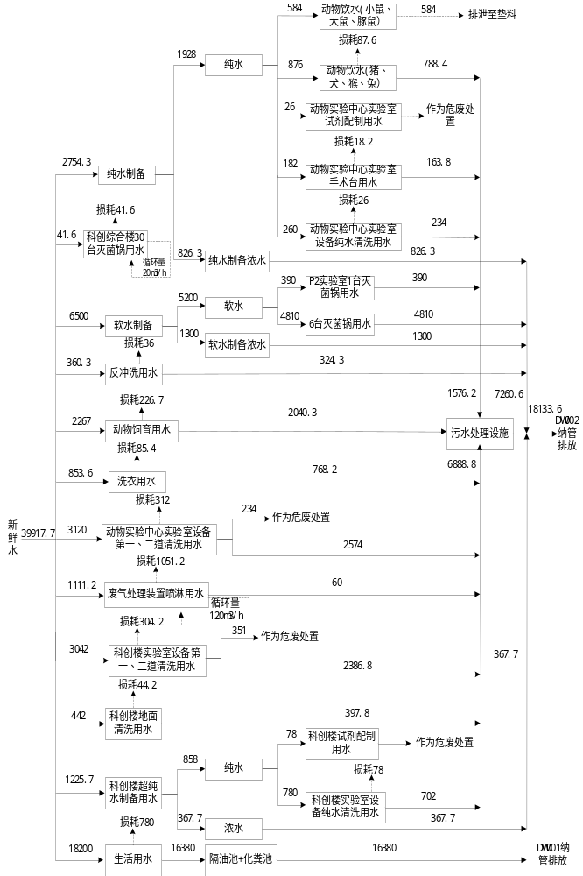  图2-1 水平衡图（单位：m³/a）
  环评类别  项目类别 |  | 报告书 | 报告表 | 登记表
  四十五、研究和试验发展
  98 | 专业实验室、研发（试验）基地 | P3、P4生物安全实验室；转基因实验室 | 其他（不产生实验废气、废水、危险废物的除外） | /
  序号 | 实验类型 | 实验数量（批次/年） | 实验动物（只/年）
  序号 | 实验类型 | 实验数量（批次/年） | 小鼠 | 大鼠 | 豚鼠 | 兔 | 犬 | 猪 | 猴
  1 | 急性毒性实验 | 662 | 10000 | 4000 | 0 | 0 | 600 | 0 | 36
  2 | 慢性毒性实验 | 262 | 16000 | 4000 | 0 | 0 | 120 | 0 | 12
  3 | 长期毒性实验 | 13 | 0 | 1600 | 0 | 0 | 120 | 0 | 32
  4 | 药代动力学实验 | 1125 | 20000 | 4000 | 0 | 0 | 120 | 0 | 32
  5 | 药效试验 | 110 | 8000 | 800 | 0 | 0 | 0 | 0 | 0
  6 | 其他科研项目 | 242 | 4000 | 700 | 3600 | 600 | 120 | 144 | 0
  7 | 基因鼠繁育 | 30 | 12000 | 0 | 0 | 0 | 0 | 0 | 0
  8 | 合计 | 2444 | 70000 | 15100 | 3600 | 600 | 1080 | 144 | 112
  工程类别 | 主要功能
  主体工程 | 实验动物中心 | 1F，主要布置1个兔饲养间、1个豚鼠饲养间、2个猪饲养间、1个猴饲养间、3个犬饲养间；1个兔、豚鼠检疫室（兔和豚鼠共用）、1个猪检疫室、1个犬检疫室、1个猴检疫室；1个解剖室；3个清洗间；1间复苏室、1间手术室；其余为办公室、会议室等辅助用房。
  主体工程 | 实验动物中心 | 2F，主要布置11个小鼠饲养间、3个大鼠饲养间、2间实验室、1个手术室、2间仪器室、2个内准备间、2个外准备间、1间解剖室、1间检疫室、1间后室。
  主体工程 | 实验动物中心 | 3F，主要布置6个小鼠饲养间、2个大鼠饲养间、2间实验室、1间微生物实验室、2间仪器室、4间细胞仪器室、1间无菌饲养间、2个内准备间、2个外准备间、1间解剖室、1间污物灭菌前室、1间污物灭菌后室、1间检疫室、1间手术室。
  主体工程 | 科创综合楼 | 1F，主要布置2个钢瓶间、废弃物处理实验室、显微成像实验室、细胞生物实验室、分子生物实验室、2间前处理间实验室、色谱光谱区实验室、质谱区。
  主体工程 | 科创综合楼 | 2F，主要布置5个储藏间（含1个废液间、1个钢瓶间）、8个细胞间、2间合成实验室、1间开放实验室、2个分子生物实验室、1个灭菌间、2间药物制剂实验室；其余为办公室、会议室等辅助用房。
  主体工程 | 科创综合楼 | 3F，主要布置3个储藏间（含1个废液间）、2个仪器室、2间合成实验室、4间药物制剂实验室、2间生物实验室、1个灭菌间、4个细胞间；其余为办公室、会议室等辅助用房。
  主体工程 | 科创综合楼 | 4F，主要布置4个储藏间（含1个废液间、2个备用储藏间）、2间仪器室、4间合成实验室、4间药物制剂实验室、2间生物实验室、1个灭菌间、6个细胞间、2间细胞室；其余为办公室、会议室等辅助用房。
  主体工程 | 科创综合楼 | 5F，主要布置4个储藏间（含1个废液间、2个备用储藏间）、2间仪器室、3间合成实验室、4间药物制剂实验室、2间生物实验室、1个灭菌间、8个细胞间；其余为办公室、会议室等辅助用房。
  主体工程 | 科创综合楼 | 6F，主要布置3个储藏间（含1个废液间、1个试剂间）、2间仪器室、3间合成实验室、4间药物制剂实验室、2间生物实验室、1个灭菌间、6个细胞间；其余为办公室、会议室等辅助用房。
  主体工程 | 科创综合楼 | 7F，主要布置3间合成实验室、3个储藏间（含1个废液间、1个试剂间）、2间仪器室、4间药物制剂实验室、2个细胞间、2个细菌室、2个灭菌室、2个灭活暂存间、2间病毒室、2个清洗间
  主体工程 | 人才宿舍楼 | 共7层，1层为餐厅、厨房，2~7层为宿舍套间
  储运工程 | 原辅料储存间 | 实验动物中心 | 1F | 设置了3个饲料间（25m²，8m²，8m²），其中25m²饲料间位于西南侧，2间8m²饲料间位于东北侧；设置了1间垫料间（24m²），位于西南侧
  储运工程 | 原辅料储存间 | 实验动物中心 | 2F | 设置了1间原辅料仓库（17m²），用于存放饲料以及垫料
  储运工程 | 原辅料储存间 | 实验动物中心 | 3F | 设置了2间原辅料仓库（20m²、21m²），用于存放饲料以及垫料；同时，设置1间原辅料仓库（25m²），用于存放实验试剂、手套、口罩等实验所需材料，位于东侧准备间内
  储运工程 | 原辅料储存间 | 科创综合楼 | 1F | 设置了2个储藏间（钢瓶间）、1个废液间
  储运工程 | 原辅料储存间 | 科创综合楼 | 2F | 设置了5个储藏间（含1个废液间、1个钢瓶间）
  储运工程 | 原辅料储存间 | 科创综合楼 | 3F | 3个储藏间（含1个废液间）
  储运工程 | 原辅料储存间 | 科创综合楼 | 4F | 4个储藏间（含1个废液间、2个备用储藏间）
  储运工程 | 原辅料储存间 | 科创综合楼 | 5F | 4个储藏间（含1个废液间、2个备用储藏间）
  储运工程 | 原辅料储存间 | 科创综合楼 | 6F | 3个储藏间（含1个废液间、1个试剂间）
  储运工程 | 原辅料储存间 | 科创综合楼 | 7F | 3个储藏间（含1个废液间、1个试剂间）
  公用工程 | 给水 | 由市政自来水公司供水。
  公用工程 | 排水 | 排水采用雨污分流制。项目外排废水主要为员工生活污水、饲养间清洗废水、洗笼及动物洗烘废水、实验室设备清洗废水、动物尿液、洗衣废水、废气喷淋废水、灭菌废水（包括一般实验室灭菌废水、P2实验室灭菌废水）、纯水/软水制备浓水、反冲洗废水、地面清洗废水。其中，生活污水经隔油池、化粪池处理后单独纳管排放；纯水/软水制备浓水、反冲洗废水及一般实验室灭菌废水水质简单，可直接纳入市政污水管网，其余废水经污水处理设施预处理达标后一并排入市政污水管网。项目废水最终由高铁新城再生水厂处理后，COD_{Cr}、NH₃-N、TN、TP达到《城镇污水处理厂主要水污染物排放标准》（DB33/2169-2018）表2，其余污染因子达到《城镇污水处理厂污染物排放标准（GB18918-2002）一级A标准后排放。
  公用工程 | 供电 | 由市政电网供电。
  公用工程 | 通风系统 | 项目小鼠、大鼠饲养区域设立独立通风饲养系统（IVC），其中饲养笼为全封闭结构，设进风口与排风口，排风口通过管道与排风系统相连；各饲养笼放置于饲养架上，饲养架设置于全封闭的饲养观察室内，观察室内设有新风及排风系统，排风系统包括饲养笼排气及饲养观察室整体通风排气。
  环保工程 | 废水治理 | 本项目生活污水采用隔油池、化粪池处理；饲养间清洗废水、洗笼及动物洗烘废水、实验室设备清洗废水、动物尿液、洗衣废水、废气喷淋废水、P2实验室灭菌废水、地面清洗废水采用污水处理设施处理达到《污水综合排放标准》（GB8978-1996）中的三级标准和高铁新城再生水厂设计进水水质标准排入市政污水管网；纯水/软水制备浓水、反冲洗废水以及一般实验室灭菌废水水质简单，可直接纳入市政污水管网。
  环保工程 | 废气治理 | 实验动物中心 | 动物饲养废气、污水处理站废气 | 一层动物饲养区域恶臭气体与污水处理站废气经收集后引入1套溶液空调自带喷淋除臭装置处理后通过30m高排气筒（DA001）高空排放，废气风量为21283m³/h；其他楼层动物饲养区域恶臭气体经收集后引入2套溶液空调自带喷淋除臭装置和2套一体扰流喷淋除臭装置处理后分别通过4根30m高排气筒（DA002~DA005）高空排放，废气风量分别为4860m³/h、21375m³/h、6809m³/h、19080m³/h。
  环保工程 | 废气治理 | 实验动物中心 | 一层消毒废气 | 实验动物中心一层复苏室、准备室、手术室等区域消毒废气经收集后引入活性炭吸附装置处理后通过30m高排气筒（DA006）高空排放，废气风量为2453m³/h。
  环保工程 | 废气治理 | 实验动物中心 | 二层消毒废气、解剖废气 | 二层洗消室、准备间、解剖室等区域消毒废气以及二层解剖室解剖废气经活性炭吸附装置处理后通过30m高排气筒（DA007）高空排放，废气风量为14900m³/h。
  环保工程 | 废气治理 | 实验动物中心 | 三层消毒废气 | 三层普通实验区域消毒废气经活性炭吸附装置处理后通过30m高排气筒（DA008）高空排放，废气风量为8370m³/h。
  环保工程 | 废气治理 | 实验动物中心 | 三层消毒废气、解剖废气 | 三层外准备间、解剖室等区域消毒废气以及解剖废气经活性炭吸附装置处理后通过30m高排气筒（DA009）高空排放，废气风量为7820m³/h。
  环保工程 | 废气治理 | 实验动物中心 | 一层解剖废气、危废暂存间废气 | 一层危废暂存间、一般固废暂存间废气以及一层解剖室解剖废气经活性炭吸附装置处理后通过30m高排气筒（DA010）高空排放，废气风量为6000m³/h。
  环保工程 | 废气治理 | 科创综合楼 | 实验室废气 | 实验室废气收集后经9套活性炭吸附装置处理后分别设置9根40m高排气筒（DA011~DA019）高空排放，废气风量分别为15050m³/h、59800m³/h、89300m³/h、80700m³/h、88200m³/h、56850m³/h、33800m³/h、50800m³/h、34350m³/h。
  环保工程 | 废气治理 | 人才宿舍楼 | 油烟 | 食堂油烟经风机收集引至所在建筑屋顶，经油烟净化器处理后高空排放（DA020），净化器风机风量约14000m³/h（设置7个基准灶头，每个基准灶头风量约为2000m³/h）
  环保工程 | 固废治理 | 实验动物中心 |  | 危废暂存间 | 实验动物中心一层西北侧设置了2间危废暂存间（占地面积分别为20m²、15m²）
  环保工程 | 固废治理 |  |  | 一般固废暂存间 | 实验动物中心一层西北侧设置了2间一般固废暂存库（占地面积分别为7.5m²、23m²），专门用于存放一般废垫料、动物粪便。
  环保工程 | 固废治理 | 科创综合楼 |  | 各层楼均设有1间危废暂存间（即废液间，每间约30m²），共7间，210m²。
  环保工程 | 噪声 |  |  | 对实验室内设备进行合理布局；设备选用低噪声型号，并采取隔声减振措施；加强对设备的维护，确保设备处于良好的运行状态，防止因故障产生的噪声。
  序号 | 实验类型 | 设备名称 | 主要规格、型号 | 数量 | 位置（用途）
  实验动物中心负一层
  1 | 公用单元 | 空气压缩机 | 排气量：1m³/h | 2 | 气源间
  2 | 公用单元 | 纯水制备设备 | 制备能力：4t/h | 1 | 制水间
  实验动物中心一层
  3 | 动物实验 | 大型多功能清洗机 | 2850mm×2750mm×2874mm | 1 | 洗消间
  4 | 动物实验 | 不锈钢猪笼 | 1000mm×1000mm×1300mm | 22 | 猪检疫室、猪饲养间、隔离治疗室
  5 | 动物实验 | 不锈钢水冲洗式双层猴笼 | 850mm×1000mm×2130mm | 11 | 猴饲养间、猴检疫间、隔离治疗间
  6 | 动物实验 | 不锈钢水冲洗式双层犬笼 | 1000mm×850mm×2130mm | 40 | 犬饲养间、犬检疫间
  7 | 动物实验 | 水冲洗式豚鼠笼 | 2030mm×650mm×1820mm | 6 | 豚鼠饲养间、检疫室
  8 | 动物实验 | 6位干式兔笼 | 1600mm×650mm×1800mm | 6 | 检疫室、兔饲养室
  9 | 动物实验 | 工业洗烘一体机 | 950mm×975mm×2027mm | 2 | 洗衣间
  实验动物中心二层
  10 | 动物实验 | 脉动真空灭菌器 | 1568mm×1744mm×2012mm | 1 | 外准备间（上面）
  11 | 动物实验 | 脉动真空灭菌器 | 1609mm×2132mm×2005mm | 2 | 外准备间（下面）
  12 | 动物实验 | 大型多功能消毒传递舱 | 1845mm×2416mm×2354mm | 1 | 外准备间
  13 | 动物实验 | 消毒传递窗 | 900mm×664mm×900mm | 4 | 外准备间、脱包室
  14 | 动物实验 | 饮水瓶全自动灌装机 | 750mm×770mm×1536mm | 1 | 内准备间
  15 | 动物实验 | 大型多功能清洗机 | 2330mm×2510mm×2664mm | 1 | 洗消前室
  16 | 动物实验 | 隧道式连续清洗机 | 7498mm×1370mm×2395mm | 1 | 洗消前室
  17 | 动物实验 | 垫料收集台 | 1100mm×880mm×1910mm | 1 | 清洗前室
  18 | 动物实验 | 单机式垫料添加机 | 1160mm×800mm×1980mm | 1 | 清洗后室
  19 | 动物实验 | 超声波清洗机 | 800mm×640mm×830mm | 1 | 清洗前室
  20 | 动物实验 | 小鼠独立通风笼具 | 3222mm×1903mm×680mm | 1 | 小鼠饲养间11
  21 | 动物实验 | 小鼠独立通风笼具 | 5900mm×1903mm×680mm | 8 | 小鼠饲养间2、3、4、5、6、7、8、10
  22 | 动物实验 | 小鼠独立通风笼具 | 2440mm×1903mm×680mm | 2 | 小鼠饲养间10、11
  23 | 动物实验 | 小鼠独立通风笼具 | 4406mm×1903mm×680mm | 12 | 小鼠饲养间1、2、3、4、5、6、7、8、9、10、11、检疫室
  24 | 动物实验 | 小鼠独立通风笼具 | 2440mm×1903mm×1015mm | 3 | 小鼠饲养间11
  25 | 动物实验 | 小鼠独立通风笼具 | 4406mm×1903mm×1015mm | 1 | 小鼠饲养间1
  26 | 动物实验 | 大鼠独立通风笼具 | 4104mm×680mm×1833mm | 2 | 检疫室、大鼠饲养间2
  27 | 动物实验 | 大鼠独立通风笼具 | 4104mm×680mm×1833mm | 1 | 小鼠饲养间1
  28 | 动物实验 | 大鼠独立通风笼具 | 2176mm×500mm×1822mm | 2 | 大鼠饲养间1、2
  实验动物中心三层
  29 | 动物实验 | 生物安全型脉动真空灭菌器 | 1420mm×1675mm×1850mm | 2 | 外准备间（上面）、污物灭菌后室
  30 | 动物实验 | 小鼠生物安全型独立通风笼具 | 1480mm×500mm×1823mm | 1 | P2小鼠饲养间
  31 | 动物实验 | 大鼠生物安全型独立通风笼具 | 1480mm×500mm×1823mm | 1 | P2大鼠饲养间
  32 | 动物实验 | 消毒传递窗 | 600mm×600mm×600mm | 2 | P2外准备间、污物灭菌前室
  33 | 动物实验 | 脉动真空灭菌器 | 1609mm×1812mm×2333mm | 2 | 外准备间
  34 | 动物实验 | 大型多功能消毒传递舱 | 1845mm×2416mm×2354mm | 1 | 外准备间
  35 | 动物实验 | 消毒传递窗 | 900mm×664mm×900mm | 3 | 外准备间、脱包室、传递间
  36 | 动物实验 | 饮水瓶全自动灌装机 | 750mm×770mm×1536mm | 1 | 内准备间
  37 | 动物实验 | 大小鼠软包隔离器 | 2650mm×880mm×2185mm | 5 | 无菌饲养间室
  38 | 动物实验 | 小鼠独立通风笼具 | 3222mm×1903mm×680mm | 1 | 检疫室
  39 | 动物实验 | 小鼠独立通风笼具 | 5900mm×1903mm×680mm | 1 | 小鼠饲养间1
  40 | 动物实验 | 小鼠独立通风笼具 | 6696mm×1903mm×680mm | 4 | 小鼠饲养间2、3、4、5
  41 | 动物实验 | 小鼠独立通风笼具 | 4406mm×1903mm×680mm | 5 | 小鼠饲养间1、2、3、4、5
  42 | 动物实验 | 小鼠独立通风笼具 | 4406mm×1903mm×1015mm | 1 | 小鼠饲养间1
  43 | 动物实验 | 大鼠独立通风笼具 | 1820mm×500mm×1822mm | 1 | 检疫室
  44 | 动物实验 | 大鼠独立通风笼具 | 2176mm×500mm×1822mm | 2 | 大鼠饲养间
  45 | 动物实验 | 生物安全柜 | A2型，1100mm×850mm×2200mm | 7 | 细胞间6台、微生物实验室1台
  科创综合楼（一至七层）
  46 | 化学实验、制剂实验 | 湿法混合制粒机 | / | 1 | 研发设备
  47 | 化学实验、制剂实验 | 离心滚圆-造粒包衣机 | / | 1 | 研发设备
  48 | 化学实验、制剂实验 | 流化床 | / | 1 | 研发设备
  49 | 化学实验、制剂实验 | 滚圆机 | / | 1 | 研发设备
  50 | 化学实验、制剂实验 | 篮式挤出机 | / | 1 | 研发设备
  51 | 化学实验、制剂实验 | 旋转式压片机 | / | 1 | 研发设备
  52 | 化学实验、制剂实验 | 高效包衣机 | / | 1 | 研发设备
  53 | 化学实验、制剂实验 | 高压微射流纳米均质机 | / | 1 | 研发设备
  54 | 化学实验、制剂实验 | 气流粉碎机 | / | 1 | 研发设备
  55 | 化学实验、制剂实验 | 平板式冷冻干燥机 | / | 1 | 研发设备
  56 | 化学实验、制剂实验 | 单体台式灌装机 | / | 1 | 研发设备
  57 | 化学实验、制剂实验 | 高能水冷控温球磨仪 | / | 1 | 研发设备
  58 | 化学实验、制剂实验 | 半制备液相色谱仪 | / | 5 | 研发设备
  59 | 化学实验、制剂实验 | 中压制备色谱仪 | / | 5 | 研发设备
  60 | 化学实验、制剂实验 | 微波合成仪 | / | 1 | 研发设备
  61 | 化学实验、制剂实验 | 旋转蒸发仪 | / | 10 | 研发设备
  62 | 化学实验、制剂实验 | 低温循环 | / | 10 | 研发设备
  63 | 化学实验、制剂实验 | 真空隔膜泵 | / | 50 | 研发设备
  64 | 化学实验、制剂实验 | 加热搅拌器 | / | 50 | 研发设备
  65 | 化学实验、制剂实验 | 低温反应器 | / | 10 | 研发设备
  66 | 化学实验、制剂实验 | 大容量细胞发酵摇床 | / | 2 | 研发设备
  67 | 化学实验、制剂实验 | 各类恒温摇床 | / | 10 | 研发设备
  68 | 化学实验、制剂实验 | 高通量酶联免疫吸附洗板封闭一体机 | / | 2 | 研发设备
  69 | 化学实验、制剂实验 | 全自动核酸和蛋白质片段回收系统 | / | 2 | 研发设备
  70 | 化学实验、制剂实验 | 高压匀质机 | / | 3 | 研发设备
  71 | 化学实验、制剂实验 | 冷冻干燥机 | / | 5 | 研发设备
  72 | 化学实验、制剂实验 | 细胞计数仪 | / | 5 | 研发设备
  73 | 化学实验、制剂实验 | 细胞培养箱 | / | 30 | 研发设备
  74 | 化学实验、制剂实验 | 各类显微镜 | / | 30 | 研发设备
  75 | 化学实验、制剂实验 | 各类离心机 | / | 20 | 研发设备
  76 | 化学实验、制剂实验 | 各类生物安全柜 | / | 15 | 研发设备
  77 | 化学实验、制剂实验 | 超净工作台 | / | 15 | 研发设备
  78 | 化学实验、制剂实验 | 层析柜 | / | 3 | 研发设备
  79 | 化学实验、制剂实验 | 实验室超纯水系统 | / | 3 | 研发设备
  80 | 化学实验、制剂实验 | 碎花制冰机 | / | 5 | 研发设备
  81 | 化学实验、制剂实验 | 高压灭菌锅 | / | 30 | 研发设备
  82 | 化学实验、制剂实验 | 空气压缩机 | / | 6 | 研发设备
  83 | 化学实验、制剂实验 | 真空干燥箱 | / | 20 | 研发设备
  84 | 化学实验、制剂实验 | 超低温冰箱 | / | 20 | 研发设备
  85 | 化学实验、制剂实验 | 防爆冰箱 | / | 30 | 研发设备
  86 | 化学实验、制剂实验 | 普通冰箱 | / | 30 | 研发设备
  87 | 化学实验、制剂实验 | 超声仪 | / | 20 | 研发设备
  88 | 化学实验、制剂实验 | 动态水蒸气吸附仪 | / | 1 | 分析设备
  89 | 化学实验、制剂实验 | 激光粒度仪 | / | 2 | 分析设备
  90 | 化学实验、制剂实验 | 溶出度仪 | / | 8 | 分析设备
  91 | 化学实验、制剂实验 | 全自动纳米溶出系统 | / | 2 | 分析设备
  92 | 化学实验、制剂实验 | 新一代粒子撞击器 | / | 1 | 分析设备
  93 | 化学实验、制剂实验 | 吸入制剂激光粒径测定仪 | / | 1 | 分析设备
  94 | 化学实验、制剂实验 | 垂直电泳转印系统 | / | 4 | 分析设备
  95 | 化学实验、制剂实验 | 垂直电泳设备 | / | 10 | 分析设备
  96 | 化学实验、制剂实验 | 垂直电泳膜转印槽 | / | 20 | 分析设备
  97 | 化学实验、制剂实验 | 琼脂糖凝胶电泳仪 | / | 5 | 分析设备
  98 | 化学实验、制剂实验 | 各类液相色谱系统 | / | 30 | 分析设备
  99 | 化学实验、制剂实验 | 蛋白液相分析系统 | / | 3 | 分析设备
  100 | 化学实验、制剂实验 | 各类气相色谱系统 | / | 3 | 分析设备
  101 | 化学实验、制剂实验 | 各类质谱仪 | / | 5 | 分析设备
  102 | 化学实验、制剂实验 | 各类液质联用色谱仪 | / | 3 | 分析设备
  103 | 化学实验、制剂实验 | 各类气质联用色谱仪 | / | 3 | 分析设备
  104 | 化学实验、制剂实验 | 各类核磁共振波谱仪 | / | 6 | 分析设备
  105 | 化学实验、制剂实验 | 荧光分光光度计 | / | 5 | 分析设备
  106 | 化学实验、制剂实验 | 紫外可见分光光度计 | / | 5 | 分析设备
  107 | 化学实验、制剂实验 | 超高灵敏度化学发光成像系统 | / | 3 | 分析设备
  108 | 化学实验、制剂实验 | 凝胶成像系统 | / | 2 | 分析设备
  109 | 化学实验、制剂实验 | 各类小动物活体成像仪 | / | 4 | 分析设备
  110 | 化学实验、制剂实验 | 各类流式细胞仪 | / | 3 | 分析设备
  111 | 化学实验、制剂实验 | 多功能酶标仪 | / | 10 | 分析设备
  112 | 化学实验、制剂实验 | 核酸分光光度仪 | / | 2 | 分析设备
  113 | 化学实验、制剂实验 | 各类PCR仪 | / | 10 | 分析设备
  114 | 化学实验、制剂实验 | 长期稳定箱 | / | 3 | 分析设备
  115 | 化学实验、制剂实验 | 加速稳定箱 | / | 3 | 分析设备
  116 | 化学实验、制剂实验 | 光照稳定箱 | / | 3 | 分析设备
  117 | 化学实验、制剂实验 | 智能危化品管理系统及存储柜 | / | 20 | 其他设备
  118 | 化学实验、制剂实验 | 玻璃仪器（250mL） | / | 若干 | 其他设备
  序号 | 名称 | 年消耗量 | 包装形式 | 最大暂存量 | 形态 | 备注
  实验动物中心
  1 | 大鼠 | 15100只 | SPF级/无菌级/ABSL-2，笼位约5033个，饲养量约15100只 | 1510只 | / | 实验周期：1-3月，饲养区位于2~3层
  2 | 小鼠 | 70000只 | SPF级/无菌级/ABSL-2，笼位约14000个，饲养量约70000只 | 7000只 | / | 实验周期：1-3月，饲养区位于2~3层
  3 | 豚鼠 | 3600只 | 普通级，笼位约900个，饲养量约3600只 | 360只 | / | 实验周期：1-3月，饲养区位于1层
  4 | 兔 | 600只 | 普通级，笼位约600个，饲养量约600只 | 60只 | / | 实验周期：1-3月，饲养区位于1层
  5 | 犬 | 1080只 | 普通级，笼位约1080个，饲养量约1080只 | 108只 | / | 实验周期：1-3月，饲养区位于1层
  6 | 猪 | 144只 | 普通级，笼位约144个，饲养量约144只 | 18只 | / | 实验周期：1-3月，饲养区位于1层
  7 | 猴 | 112只 | 普通级，笼位约112个，饲养量约112只 | 28只 | / | 实验周期：3-6月，饲养区位于1层
  8 | 垫料 | 140t | 20kg/袋 | 4t | 固态 | /
  9 | 大小鼠饲料 | 160t | 20kg/袋 | 3.6t | 固态 | /
  10 | 豚鼠饲料 | 3t | 20kg/袋 | 0.06t | 固态 | /
  11 | 兔饲料 | 12.92t | 20kg/袋 | 0.2t | 固态 | /
  12 | 犬饲料 | 4.96t | 20kg/袋 | 0.1t | 固态 | /
  13 | 猪饲料 | 18.98t | 20kg/袋 | 0.36t | 固态 | /
  14 | 猴饲料 | 1.095t | 15kg/袋 | 0.03t | 固态 | /
  15 | 75%酒精 | 0.17t | 500mL/瓶 | 0.0135t | 液态 | 消毒
  16 | 10%次氯酸钠消毒液 | 0.1t | 10kg/瓶 | 0.02t | 液态 | 消毒
  17 | 10%中性福尔马林溶液 | 0.3125t | 5L/瓶 | 0.0625t | 液态 | 尸体保存
  18 | 石蜡 | 0.002t | 100g/袋 | 0.0005t | 固态 | 实验室动物组织的包埋处理
  科创综合楼
  19 | 2，2-二硫代二吡啶 | 50g | 25g/瓶 | 250g | 固态 | 药剂制备
  20 | 2-巯基乙醇 | 9L | 500mL/瓶 | 5L | 液态 | 药剂制备
  21 | 喹啉-6-甲醛 | 31g | 100g/瓶 | 1000g | 固态 | 药剂制备
  22 | 罗丹宁 | 10kg | 100g/瓶 | 1000g | 固态 | 药剂制备
  23 | 乙酸钠 | 58g | 250g/瓶 | 1250g | 固态 | 药剂制备
  24 | 乙酸 | 2L | 500mL/瓶 | 5L | 液态 | 药剂制备
  25 | 乙醚 | 600L | 500mL/瓶 | 60L | 液态 | 药剂制备
  26 | 2-噻吩甲基胺 | 40g | 5g/瓶 | 50g | 固态 | 药剂制备
  27 | 乙腈 | 1L | 250mL/瓶 | 2.5L | 液态 | 药剂制备
  28 | 二异丙基乙胺 | 183mL | 250mL/瓶 | 2.5L | 液态 | 药剂制备
  29 | 乙酸乙酯 | 1200L | 500mL/瓶 | 120L | 液态 | 药剂制备
  30 | 三乙基胺 | 1L | 500mL/瓶 | 5L | 液态 | 药剂制备
  31 | 石油醚 | 600L | 500mL/瓶 | 50L | 液态 | 药剂制备
  32 | 姜黄素 | 111g | 10g/瓶 | 100g | 固态 | 药剂制备
  33 | 戊二酸酐 | 35.3g | 100g/瓶 | 1000g | 固态 | 药剂制备
  34 | 氯化钙 | 1000kg | 500g/瓶 | 100kg | 固态 | 药剂制备
  35 | 硫酸钠 | 2500kg | 500g/瓶 | 250kg | 固态 | 药剂制备
  36 | 四氢呋喃 | 600L | 500mL/瓶 | 60L | 液态 | 药剂制备
  37 | N，N’-二环己基碳二亚胺（DCC) | 20kg | 100g/瓶 | 2kg | 固态 | 药剂制备
  38 | N-羟基丁二酰亚胺 | 29g | 100g/瓶 | 1kg | 固态 | 药剂制备
  39 | 碳酸氢钠 | 2500kg | 500g/瓶 | 1kg | 固态 | 药剂制备
  40 | 37%盐酸 | 50L | 500mL/瓶 | 5L | 液态 | 药剂制备
  41 | 98%硫酸 | 50L | 500mL/瓶 | 5L | 液态 | 药剂制备
  42 | 二甲基亚砜(DMSO) | 10L | 100mL/瓶 | 1L | 液态 | 细胞冻存
  43 | PBS缓冲液 | 100L | 500mL/瓶 | 10L | 液态 | 细胞培养
  44 | 胰酶 | 100L | 500mL/瓶 | 10L | 液态 | 细胞培养
  45 | 细胞培养基 | 100L | 500mL/瓶 | 10L | 液态 | 细胞培养
  46 | MTT试剂 | 100L | 500mL/瓶 | 10L | 液态 | 蛋白定量
  47 | 裂解液 | 10L | 50mL/瓶 | 1L | 液态 | 蛋白定量
  48 | 电泳缓冲液 | 100L | 500mL/瓶 | 10L | 液态 | 蛋白印迹
  49 | 无水乙醇 | 4000升 | 20升/桶 | 400升 | 液态 | 药剂制备、  分子生物  实验
  50 | 片碱 | 0.75 | 25kg/袋 | 75kg | 固态 | 污水处理
  51 | PAC | 0.9 | 25kg/袋 | 75kg | 固态 | 污水处理
  52 | PAM | 0.5 | 25kg/袋 | 50kg | 固态 | 污水处理
  53 | 10%次氯酸钠 | 1.2 | 50kg/袋 | 150kg | 固态 | 污水处理
工艺流程和产排污环节  工艺流程和产排污环节 | 1、生产工艺  本项目动物饲养、实验工艺流程及产污环节见图2-2~2-3；纯水制备过程及产污环节见图2-4。  实验动物中心：  （1）动物饲养  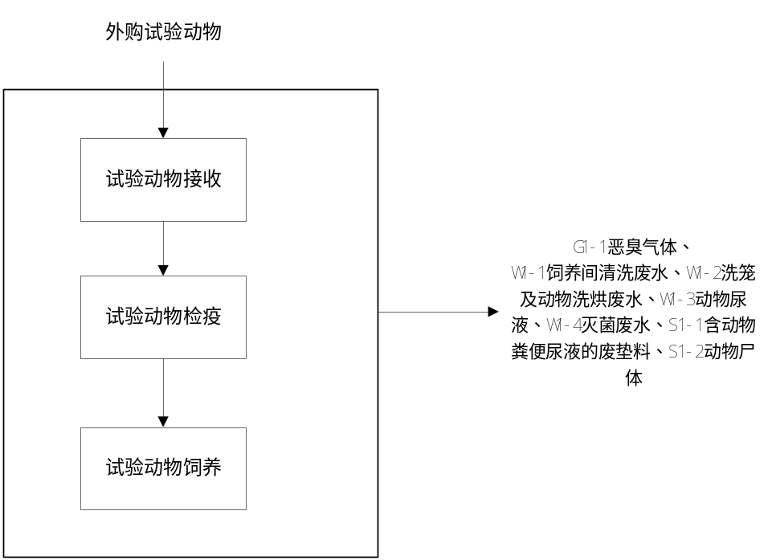  图2-2 动物饲养工艺流程及产污环节  饲养工艺流程简述：  本项目外购的实验动物均具备供货单位提供的实验动物质量合格证，在经过消毒杀菌处理的房间内进行实验动物接收以及检疫，检疫合格后，实验动物被送往各类实验动物饲养间进行饲养；当出现检疫不合格时，将立即采取扑灭措施，立刻停止检疫观察，迅速隔离患病动物，对污染的环境和器具进行消毒或淘汰，病死和淘汰的动物移交有资质的单位进行处理。  实验动物在动物饲养间，以恒定温度和湿度进行饲养，其间提供舒适的生活环境（垫料），提供水和饲料、垫料，以维持小鼠的正常生活。  饲养过程中会产生少量恶臭气体G1-1；废水包括：饲养间清洗废水W1-1，洗笼及动物洗烘废水W1-2，动物尿液W1-3、灭菌废水W1-4；固体废物包括：含实验室动物粪便尿液的废垫料S1-1、动物尸体S1-2等。  （2）动物实验  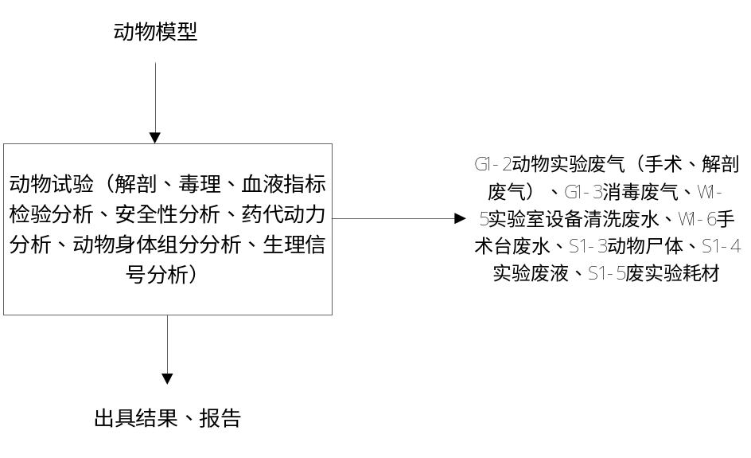  图2-3 动物实验工艺流程及产污环节  实验工艺流程简述：  根据课题方案，进行动物建模，进行动物实验，如血液指标检验分析、动物代谢研究、动物身体组分、生理信号测量、病理分析等。  动物实验过程中，会产生动物实验废气G1-2，区域消毒产生消毒废气G1-3；实验室设备清洗废水W1-5、手术台废水W1-6；固体废物主要包括动物尸体S1-3、实验废液S1-4、废实验耗材S1-5等。  （3）软水/纯水制备  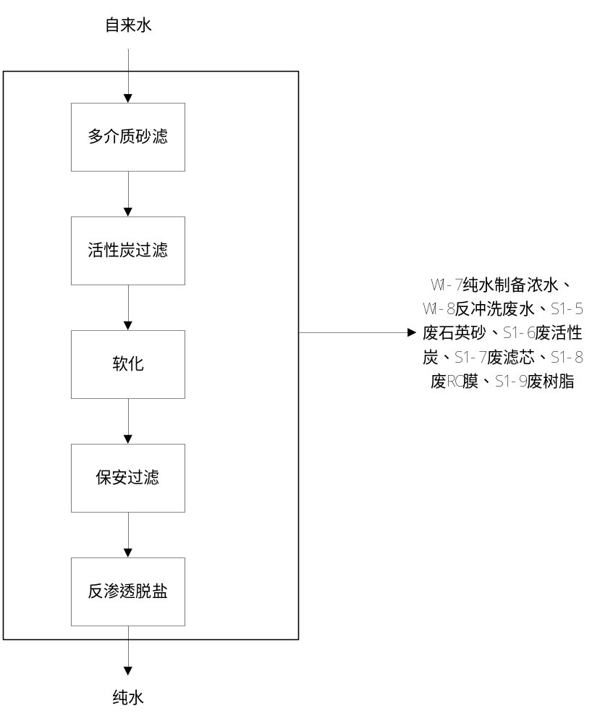  图2-4 软水/纯水制备工艺流程及产污环节  工艺流程及产排污说明：  ①软化水制备  原水箱：自来水进入原水箱，原水箱内设置高、低液位保护开关与供给泵实现联锁，确保系统供水平衡。原水经原水泵升压送入砂滤器。  多介质砂滤器：原水通过多介质砂滤器（以石英砂为主）截留水中的微粒物、重金属离子、小分子有机物、细菌等，目标除浊度，以满足反渗透进水浊度小于1NTU的要求。此过滤器可自动定期进行反冲洗，产生反冲洗废水W1-8。  活性炭过滤器：经活性炭过滤器进一步去除有机物杂质、部分臭味，除余氯，可防止有机物污染反渗透膜，以满足反渗透进水余氯小于0.1ppm的要求，此过滤器可自动定期进行反冲洗，产生反冲洗废水W1-8。  软化器：经活性炭过滤器过滤后的水经软化器添加进口反渗透保护剂，用以分散、遮蔽水中的铁、铝、钙、镁等离子，消除其对反渗透膜的污染影响。  ②纯水制备  纯水制备前期工艺与软水制备工艺一致，软水制备后，需进一步进行处理。  保安过滤器：经过了软化系统后的水通过保安过滤器进一步去除水中的细小胶体及其他污染物，确保水质达到反渗透膜的进水指标（SDI15＜3）。过滤器中选用5μm精度的聚丙烯熔喷滤芯，为反渗透膜进水前的标准保安配置。  反渗透脱盐系统：经前处理后的水进入反渗透脱盐系统进行脱盐，主要去除水体中的无机离子及小分子有机物。其主机采用一体化结构设计，自动化控制，操作简单，工作量小且设备运行稳定。在反渗透高压泵的进出口设有高、低压报警开关，直接与高压泵联锁。该系统可自动定期进行反冲洗，产生反冲洗废水W1-8。  本项目动物饮用采用自动饮水系统，由制水间内一级RO处理设备产出RO水，经由氯化/复压装置对水进行灭菌并供给至二三层水瓶灌装机及水迷宫用水点。出水水质要求由过滤设备和加氯消毒设备制取，需保证微生物（如：大肠菌群、菌落总数、霉菌、酵母菌、致病菌如沙门氏、致贺氏、金黄色葡萄球菌等）未检出；电导率指标10~100uS/cm；游离氯含量在1.6~2ppm范围。  纯水制备率达70%，制备过程中产生少量纯水制备浓水W1-7，多介质过滤器（以石英砂为主）、活性炭过滤器、保安过滤器和RO膜需定期更换，因此产生废过滤介质S1-5~S1-8和废树脂S1-9。  科创综合楼：  本项目实验室运营期主要实验流程为：首先确定科研实验课题，根据研究课题设计实验方案，在开展正式实验研究前先进行预实验，若预实验结果得到目标产物，则继续开展进一步的药物鉴定、药物功能性评价实验研究，并依据最终实验成果得出相应的实验结论。反之则适当调整实验方案。  设计实验方案主要包括两个方面：①实验操作部分。确定实验自变量的操作原则、方法与实施程序；规定实验对象的选择原则、分组方法和实施程序；制定无关变量控制的目标、原则、方法与程序；提出阶段性实验目标达成的评价标准和方法以及终极目标达成的评价标准和方法，即进行因变量观测设计；确定实验资料的积累要求、实验数据的处理方法。②实验管理部分。制订以上述内容为核心的实验工作计划，包括组织保证、规章制度、设备筹划、经费使用、时间进程的安排等具体方案。基于实验方案开始实验，记录实验数据，并进行分析，最终得到结论。  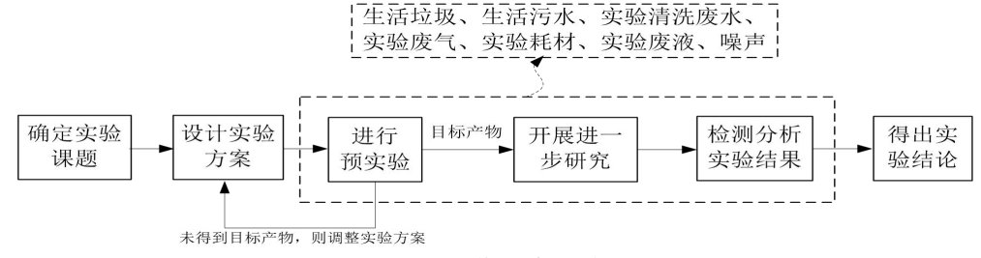  图2-5 工作站实验流程图  实验室操作部分主要包括细胞生物学实验、分子生物学实验、药物有机合成实验。具体实验流程如下：  ①细胞生物学实验  细胞生物学实验基本操作包括细胞传代、细胞计数、细胞冻存、铺板、给药、细胞活力检测。主要利用培养细胞进行各种药理研究实验，对于已培养暂未进行药理研究的细胞进行冻存。  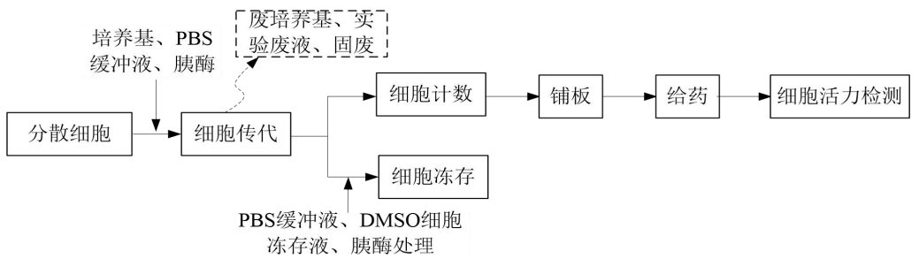  图2-6 细胞生物实验流程图  细胞传代：先轻微摇晃震荡细胞培养基，并将含有漂浮死细胞的培养基倒掉，用PBS缓冲液洗去残留旧培养基。加入胰酶，37℃消化2min，通过敲击培养瓶或显微镜观察细胞脱落情况，达到消化程度后，再加入少量培养基，用移液管从上往下吹打细胞，将细胞都吹打下来；将细胞悬浮离心5min后，弃去上清液；在离心管中加入培养基，再继续进行数次吹打，使细胞分散，最后按照比例分别将细胞悬液传至新的培养瓶中。此工序会产生：废生物培养基S2-1、废实验耗材S2-2、实验废液S2-3。  细胞计数：细胞铺板前一般要先通过显微镜进行细胞计数，通常用离心后再吹打的细胞悬液进行计数。先盖好盖玻片，轻微翘起一侧，在外边缘处加样，细胞悬液浸润后放在显微镜下计数。此工序会产生废样本S2-4。  细胞冻存：用于冻存的细胞密度通常大于传代细胞；在细胞悬液中加入冻存液（由培养基和DMSO调配而成），吹打混匀后分装到冻存管中，白胶带封口，并做好标记，4℃存放30min或-20℃存放20min后，转移到-80℃保存。此工序会产生废实验耗材S2-2。  铺板：先配好适宜浓度的细胞悬液，一般在96孔板中加每孔20000个细胞，以便在给药和测试时达到适宜的细胞密度。铺板时沿孔壁加，轻轻往下打，避免产生气泡。铺板结束后不能摇动，并在孔板外贴白色胶带，避免出现盖板意外分离。铺板后在37℃培养24h后给药。此工序会产生废实验耗材S2-2。  给药：先在孔板中加入培养基，再向其中加入药物母液，一般直接打到液面以下，吹打混匀。加药时先除去原本的培养基，再按给药顺序加配好的药。一般药物处理24h。此工序会产生废实验耗材S2-2。  细胞活力检测：先将孔板中原来的培养基去除，再加入配好的细胞检测试剂，并在37℃下孵育3.5h，再加入DMSO，摇床摇10min后，用酶标仪进行检测。检测工序会产生：检测实验废液、实验耗材、实验废样本。实验完成后需对实验器皿等进行灭菌消毒、清洗，会产生实验室设备清洗废水W2-1。  ②分子生物学实验  分子生物实验主要包括蛋白质定量、蛋白印迹实验、细胞RNA提取实验。  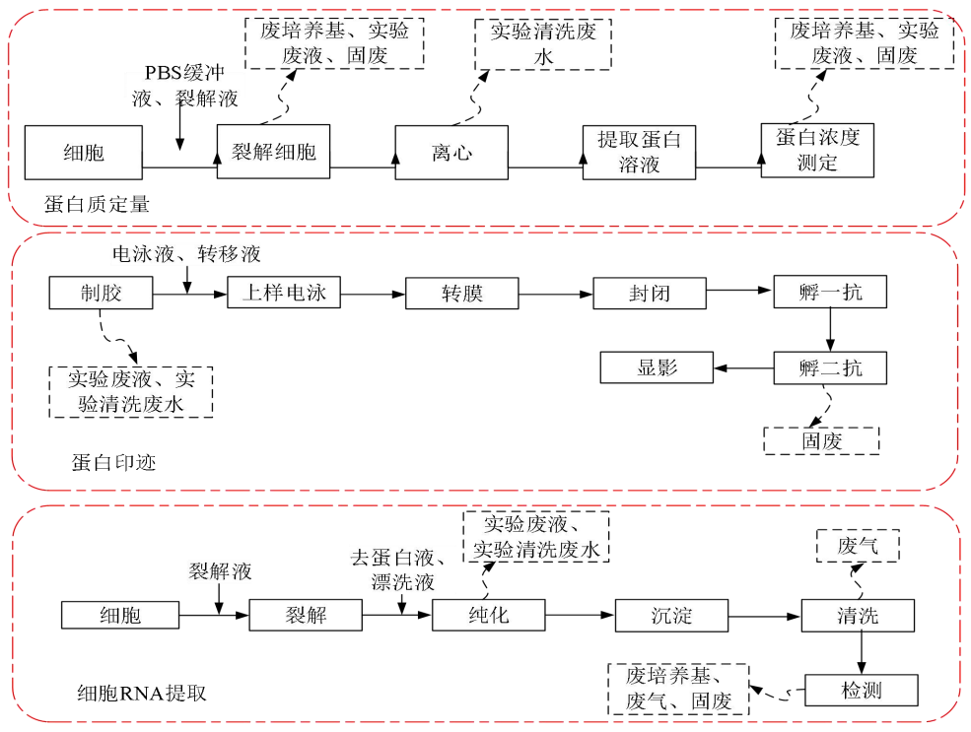  图2-7 分子生物实验流程图  蛋白质定量：先倒掉孔板中的旧培养基，再用PBS缓冲液洗去残留旧培养基。在孔板中加入裂解液，放置冰浴30min，继续裂解10min。将裂解液离心10min（离心机预冷到4℃）后，将上清液吸出转移到写有标记的ep管中，即为初步提取的蛋白溶液。将提取的蛋白溶液和标准样品各自加到96孔板中，添加反应试剂并孵育30min，在酶标仪中测定蛋白质浓度。将蛋白浓度统一后，以便于进行蛋白印迹实验定量。此实验工序会产生：废培养基S2-1、废实验耗材S2-2、实验室废液S2-3、实验设备噪声N等。  蛋白质印迹实验：主要实验流程包括：制胶、上样电泳、转膜、封闭、孵一抗、孵二抗、显影。①制胶：将分离凝胶并放在纯水中浸泡保存在4℃中②上样电泳：将提前一天准备好的分离凝胶上样，并在中间加入新的电泳缓冲液，上样前先对样品进行离心-震荡-离心，上样结束后把中间的电泳缓冲液加满，并在外侧加上电泳液；电泳时正负极不能插反。电泳到合适的时机停止后，在操作盘中倒入转移液，将凝胶取出，截取需要部分。③转膜：将准备好的膜活化后，放入转移液中清洗。在白板上放上膜与凝胶后，加入预冷好的转移液，放入冰水浴中进行转膜。④封闭：将装有蛋白质的膜放置在牛奶溶液中，并用摇床摇至少2h，封闭结束后用缓冲液清洗；⑤孵一抗：将蛋白膜上的水吸干后，放入塑料膜中并将塑料膜排气封口，放入4℃孵育过夜；⑥孵二抗：一抗处理完后用缓冲液清洗10min*3，回收一抗后，直接在对应位置加入对应抗体，摇床室温孵育2h，二抗处理完后再用缓冲液清洗10min*3；⑦显影：将蛋白质膜放置在黑板上，并加入显影液使其浸润，打开软件进行曝光显影。此实验工序会产生：废实验耗材S2-2、实验室废液S2-3、实验设备噪声N、实验室设备清洗废水W2-1等。  细胞RNA提取：在需要提取RNA的细胞培养皿中加入裂解液，并不断吹打混匀，使细胞结构破坏，释放出RNA，并溶解在裂解液中。加入去蛋白液和漂洗液去除蛋白多糖等杂质，放置10min离心收集沉淀，用70%乙醇洗涤后晾干。此实验工序会产生：实验室废气G2-1、废实验耗材S2-2、实验室废液S2-3、实验设备噪声N、实验室设备清洗废水W2-1等。  ③药物有机合成实验  本项目药物有机合成实验根据实验方案进行化学药物/药剂合成预实验，药物成功合成再进一步开展药物鉴定、药物功能性评价研究。  药物合成主要实验流程为：将定量化合物加入反应容器中，并在相应反应条件下进行反应。待化合物反应完成后，使用旋转蒸发仪、冷阱等设备对反应液进行旋转蒸发，以获得相应的化合物。此实验工序会产生实验室废气（包括有机废气、无机废气）G2-1、实验室废液S2-3、冷凝水、实验设备噪声N以及实验结束后清洗实验器皿产生的实验室设备清洗废水W2-1等。  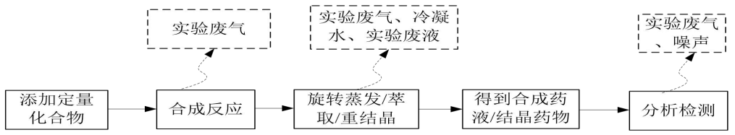  图2-8药物有机合成实验流程图  以下列几项化学药物合成反应为例：  （1）2，2-二硫代二吡啶与2-巯基乙醇的有机合成过程  巯基可与二硫代二吡啶反应处理为二巯基，生成的产物在酸性条件下，可与酶的巯基发生交换反应使之偶联，同时释放α-硫基吡啶。  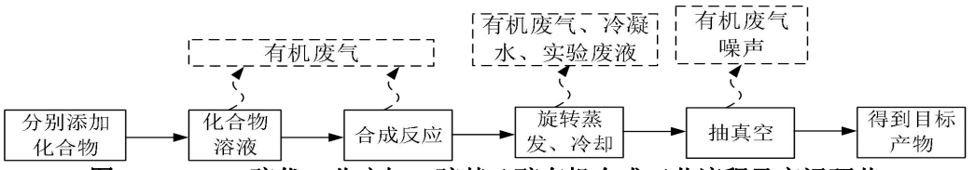  图2-9 2，2-二硫代二吡啶与2-巯基乙醇有机合成工艺流程及产污环节  实验步骤：先分别称取0.5g2，2-二硫代二吡啶、90mg2-巯基乙醇，各溶于5mL溶液中，再将2-巯基乙醇溶液通过恒压分液漏斗滴加进2,2-二硫代二吡啶溶液中，并将混合物搅拌反应30min，反应结束后，反应液由无色透明变成黄绿色液体。待反应结束后，将反应液进行旋干保存，在冷阱温度0℃，水浴锅温度为30℃，压力450hPa下，抽真空30min。  在反应、蒸发旋干以及抽真空过程中，会产生少量的实验室废气（有机废气）G2-1，旋转蒸发、冷阱过程会产生少量的冷凝水和实验室废液S2-3。  （2）目标产物Ro-3306合成过程  目标产物Ro-3306的合成过程：首先将喹啉-6-甲醛与罗丹宁进行缩合反应，生成中间产物--甲基化喹啉-6-甲醛缩罗丹宁，再将中间产物与2-噻吩甲基胺进行加热反应，从而得到目标产物。  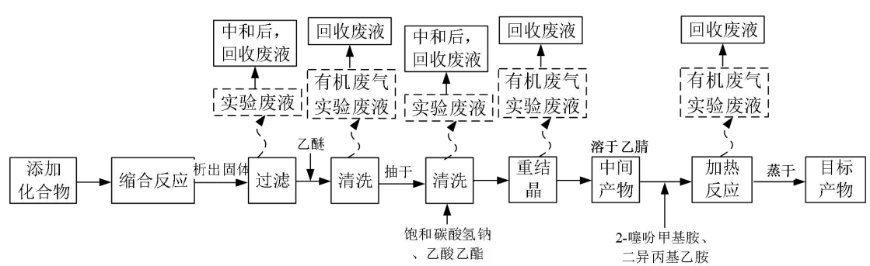  图2-10 目标产物 Ro-3306 合成工艺流程及产污环节  实验步骤：取0.31g喹啉-6-甲醛溶于20mL乙酸中，加入0.26g罗丹宁和0.58g乙酸钠，加热至90℃反应24h，磁力搅拌速度设置为400rmp，反应容器为100mL茄型烧瓶。反应毕，将反应体系倾入70mL冷的蒸馏水中，有大量固体析出，搅拌后过滤。收集到的固体用冷的乙醚洗三次，抽干，称量粗产品的质量。用饱和碳酸氢钠碱洗粗产品，摇匀搅拌，加入乙酸乙酯后分液，上层EA呈金黄色。利用重结晶方法，再次纯化，得到土黄色固体化合物（中间产物：甲基化喹啉-6-甲醛缩罗丹宁）。称取0.5g的中间产物溶于10mL乙腈，并加入0.4g2-噻吩甲基胺、1.83mL二异丙基乙胺，于80℃下加热搅拌反应12h，停止反应后，将反应液减压蒸干，残余物用10mL乙酸乙酯溶解，加入粗硅胶拌样，以EA：PE=1：1（加入数滴三乙胺防止拖尾）为洗脱剂柱层析纯化，得最终目的产物Ro-3306（淡黄色固体）。  在化合物反应过程中，乙醚、乙腈等挥发产生少量的有机废气；过滤过程  中会产生以乙酸、乙酸钠为主的实验废液；在用乙醚、饱和碳酸氢钠对粗产品  清洗过程会产生实验室废液S2-3。  反应结束后，将乙酸乙酯、乙腈、石油醚进行回收，乙酸、乙酸钠、碳酸  氢钠、三乙基胺、二异丙基乙胺中和后回收。  （3）制备Curcumin-戊二酸-N-羟基丁二酰亚胺活性酯的过程  Curcumin-戊二酸-N-羟基丁二酰亚胺活性酯的合成过程：首先将Curcumin（姜黄素）与戊二酸酐反应生成姜黄素与戊二酸单酯化的产物，再与N-羟基丁二酰亚胺反应合成Curcumin-戊二酸-N-羟基丁二酰亚胺活性酯。  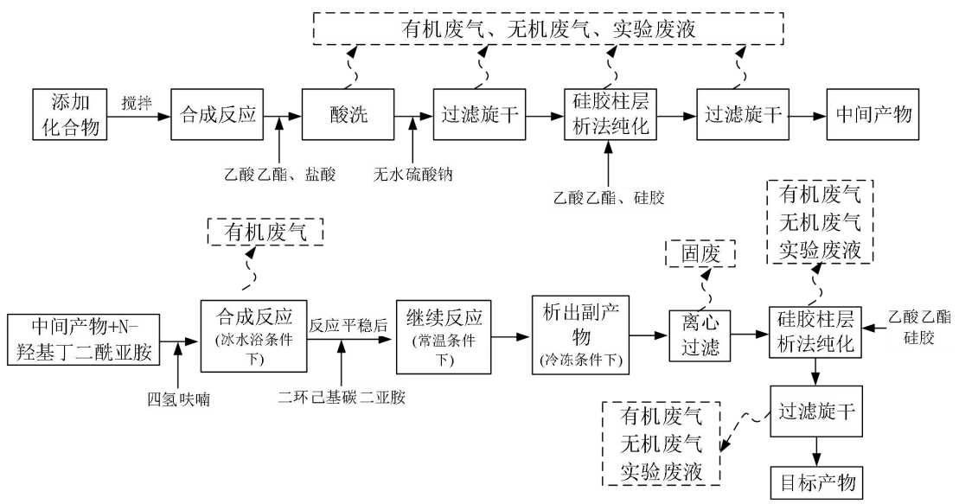  图2-11 Curcumin-戊二酸-N-羟基丁二酰亚胺活性酯合成工艺流程及产污环节  实验步骤：取1.11g姜黄素、0.353g戊二酸酐放入茄型烧瓶中，投入中号磁子，搅拌7h进行反应，反应完全后，加入100mL乙酸乙酯、100mL1mol/L盐酸，利用分液漏斗酸洗三次后，回收乙酸乙酯，并加入无水硫酸钠进行干燥，过滤后旋干。利用硅胶柱层析法纯化，展开剂EA：PE（体积比）=1：1，旋干后得到姜黄素与戊二酸单酯化的产物---Curcumin戊二酸。称取1g合成的Curcumin戊二酸加入0.29gN-羟基丁二酰亚胺，放入茄型烧瓶中，加入无水四氢呋喃（THF）使其溶解。冰水浴下搅拌反应，控制温度在0℃左右。加入0.43g缩合剂二环己基碳二亚胺，溶解后搅拌均匀，溶液呈澄清透明状态，待至反应平稳后设置反应温度为25℃。反应1h后，可发现溶液体系有大量浑浊物出现，为反应生成的副产物二环己基脲（DCU）。由于DCU在THF中溶解度随温度变化明显，反应结束后将体系置于冰箱中-20℃冷冻，令生成的DCU大量析出。离心去除大部分不溶物，取上清。利用柱层析纯化，展开剂为EA：PE（体积比）=10：1，旋干后得到Curcumin-戊二酸-NHS活性酯。  在化合物反应过程中，乙酸乙酯、四氢呋喃的挥发会产生少量的实验室废气（有机废气）G2-1，以及盐酸挥发产生的实验室废气（无机废气）G2-1；酸洗、过滤旋干以及纯化过程中，会产生少量的实验室废气（有机废气）G2-1、实验室废气（无机废气）G2-1以及实验室废液S2-3。反应结束后，将乙酸乙酯、石油醚、DCU、硫酸钠回收，盐酸中和后回收。  2、产污环节  根据前述工艺流程初步判断，本项目主要产污环节见表2-6。  表2-6 主要产污环节一览表
  污染类型 | 运营期
  污染类型 | 编号 | 产污环节 |  | 污染物 | 污染因子
  废气 | G1-1 | 实验动物中心 | 动物饲养 | 恶臭 | NH₃、H₂S、臭气浓度、颗粒物
  废气 | G1-2 | 实验动物中心 | 动物实验（手术、解剖） | 恶臭、有机废气 | H₂S、NH₃、臭气浓度、非甲烷总烃、甲醛
  废气 | G1-3 | 实验动物中心 | 实验区域消毒 | 消毒废气 | 非甲烷总烃、氯气
  废气 | / | 实验动物中心 | 一般固废、危废暂存 | 恶臭 | NH₃、H₂S、臭气浓度
  废气 | G2-1 | 科创综合楼 | 细胞生物实验过程 | 实验室废气 | 微生物气溶胶（以颗粒物计）
  废气 | G2-1 | 科创综合楼 | 分子生物学实验过程 | 实验室废气 | 非甲烷总烃
  废气 | G2-1 | 科创综合楼 | 药物有机合成实验过程 | 实验室废气 | 非甲烷总烃、氯化氢、硫酸雾
  废气 | / | 公用单元 | 污水处理 | 恶臭 | NH₃、H₂S、臭气浓度
  废水 | W1-1、W1-2、W1-3 | 实验动物中心 | 饲养间清洗、洗笼机、动物洗烘 | 饲养间清洗废水、洗笼废水、动物洗烘废水、动物尿液 | pH、COD_{Cr}、NH₃-N、TP、TN、SS、粪大肠杆菌
  废水 | W1-4 | 实验动物中心 | 灭菌 | 灭菌废水 | pH、CODcr、SS
  废水 | W1-4 | 实验动物中心 | 实验室设备清洗 | 实验设备清洗废水 | pH、COD_{Cr}、NH₃-N、SS、粪大肠杆菌
  废水 | W1-5 | 实验动物中心 | 实验室手术台 | 手术台废水 | pH、COD_{Cr}、NH₃-N、SS、粪大肠杆菌
  废水 | / | 实验动物中心 | 防护服清洗 | 洗衣废水 | pH、COD_{Cr}、SS、NH₃-N
  废水 | W1-6 | 实验动物中心 | 纯水/软水制备 | 软水/纯水制备浓水 | pH、COD_{Cr}、SS
  废水 | W1-7 | 实验动物中心 | 纯水/软水制备 | 反冲洗废水 | pH、COD_{Cr}、SS
  废水 | W2-1 | 科创综合楼 | 细胞生物实验过程 | 实验室设备清洗废水 | pH、COD_{Cr}、BOD₅、SS、NH₃-N、LAS
  废水 | W2-1 | 科创综合楼 | 分子生物学实验过程 | 实验室设备清洗废水 | pH、COD_{Cr}、BOD₅、SS、NH₃-N、LAS
  废水 | W2-1 | 科创综合楼 | 药物有机合成实验过程 | 实验室设备清洗废水 | pH、COD_{Cr}、BOD₅
  废水 | / | 科创综合楼 | 地面清洗 | 地面清洗废水 | pH、CODcr、SS
  废水 | / | 科创综合楼 | 防护服清洗 | 洗衣废水 | pH、COD_{Cr}、SS、NH₃-N
  废水 | / | 科创综合楼 | 纯水制备 | 纯水制备浓水 | pH、CODcr、SS
  废水 | / | 公用单元 | 废气处理 | 废气喷淋废水 | pH、COD_{Cr}、NH₃-N、SS、粪大肠杆菌
  废水 | / | 员工生活 |  | 生活污水 | COD_{Cr}、NH₃-N、动植物油
  噪声 | 运营过程 |  |  | 设备运行噪声 | 等效连续A声级Leq（A）
  固废 | S1-1 | 实验动物中心 | 动物饲养 | 含实验室动物粪便尿液的废垫料 | 垫料、排泄物
  固废 | S1-2、S1-3 | 实验动物中心 | 动物饲养 | 动物尸体 | 动物尸体
  固废 | S1-2、S1-3 | 实验动物中心 | 动物实验 | 动物尸体 | 动物尸体
  固废 | S1-4 | 实验动物中心 | 动物实验 | 实验废液 | 第1道清洗废水、实验废液
  固废 | S1-5 | 实验动物中心 | 动物实验 | 废实验耗材 | 废弃的手套、口罩、手术帽、滴管等
  固废 | S1-6 | 实验动物中心 | 纯水/软水制备 | 废石英砂 | 失效的石英砂
  固废 | S1-7 | 实验动物中心 | 纯水/软水制备 | 废活性炭 | 失效的活性炭
  固废 | S1-8 | 实验动物中心 | 纯水/软水制备 | 废滤芯 | 失效的滤芯
  固废 | S1-9 | 实验动物中心 | 纯水/软水制备 | 废RO膜 | 失效的RO膜
  固废 | S1-10 | 实验动物中心 | 纯水/软水制备 | 废树脂 | 失效的树脂
  固废 | S2-1 | 科创综合楼 | 细胞生物实验过程 | 废培养基 | 含有废弃的化学试剂、有害微生物等
  固废 | S2-1 | 科创综合楼 | 分子生物学实验过程 | 废培养基 | 含有废弃的化学试剂、有害微生物等
  固废 | S2-2 | 科创综合楼 | 细胞生物实验过程 | 废实验耗材 | 含有废弃的化学试剂、有害微生物等
  固废 | S2-2 | 科创综合楼 | 分子生物学实验过程 | 废实验耗材 | 含有废弃的化学试剂、有害微生物等
  固废 | S2-3 | 科创综合楼 | 细胞生物实验过程 | 实验室废液 | 含有废弃的化学试剂、有害微生物等
  固废 | S2-3 | 科创综合楼 | 分子生物学实验过程 | 实验室废液 | 含有废弃的化学试剂、有害微生物等
  固废 | S2-4 | 科创综合楼 | 细胞生物实验过程 | 废样本 | 含有废弃的化学试剂、有害微生物等
  固废 | S2-4 | 科创综合楼 | 分子生物学实验过程 | 废样本 | 含有废弃的化学试剂、有害微生物等
  固废 | / | 原辅材料包装 |  | 一般废包装 | 塑料、泡沫等
  固废 | / |  |  | 危险废包装材料 | 沾染药品的包装物
  固废 | / | 污水处理 |  | 污泥 | 污泥
  固废 | / | 废气处理 |  | 废活性炭 | 有机物、活性炭
  固废 | / | 废气处理 |  | 废催化剂 | 恶臭、催化剂
  固废 | / | 净化空调系统 |  | 净化空调系统废过滤材料 | 纤维、灰尘
  固废 | / | 员工生活 |  | 生活垃圾 | 果皮、纸屑、塑料袋等
与项目有关的原有环境污染问题 | 本项目为新建项目，经现场勘查，项目现场为空地，故不存在原有污染及环境问题。

三、区域环境质量现状、环境保护目标及评价标准
区域  环境  质量  现状  区域  环境  质量  现状 | 1、大气环境  （1）常规监测数据及达标区判定  根据《2023年衢州市环境质量概要》，2023年衢州市区环境空气质量六项常规监测指标中，SO₂、NO₂和CO达到国家环境空气质量一级标准，PM_{2.5}、PM₁₀和臭氧达到国家环境空气质量二级标准，本项目区域属于环境空气质量达标区。具体如下表3-1。  表3-1 区域环境空气质量现状评价表  综上，区域环境空气质量能满足二类功能区要求，本项目所在地附近环境空气质量良好。  2、地表水环境  本项目附近水体和最终纳污水体均为常山港，根据《浙江省水功能区、水环境功能区划分方案（2015）》，本项目纳污水体属于钱塘12（常山衢州分界线～双港口），水功能区为常山港衢州农业用水区，水环境功能区为农业用水区，目标水质为III类。  为了解项目邻近水体地表水水质现状，本次环评引用《航埠镇工业功能区控制性详细规划环境影响报告书》中于2023年2月14日～16日对常山港的相关监测数据进行分析评价。  1）监测断面  W1#航埠镇污水厂排污口上游500m处、W2航埠镇污水厂排污口下游1000m处、W3航埠镇污水厂排污口下游2000m处，详见下图3-1。  2）监测时间、频次和因子  监测时间和频次：2023年2月14日～16日；共检测3天，每天检测2次。  监测因子：水温、CODcr、BOD₅、石油类、阴离子表面活性剂、总氮、总磷、氨氮、pH、粪大肠菌群数、高锰酸盐指数、溶解氧、锌、SS。  - 采样及分析方法  按国家有关标准和生态环境部颁布的《水和废水监测分析方法》（第四版）有关规定执行。质量保证措施按《浙江省环境监测质量保证技术规定》执行。  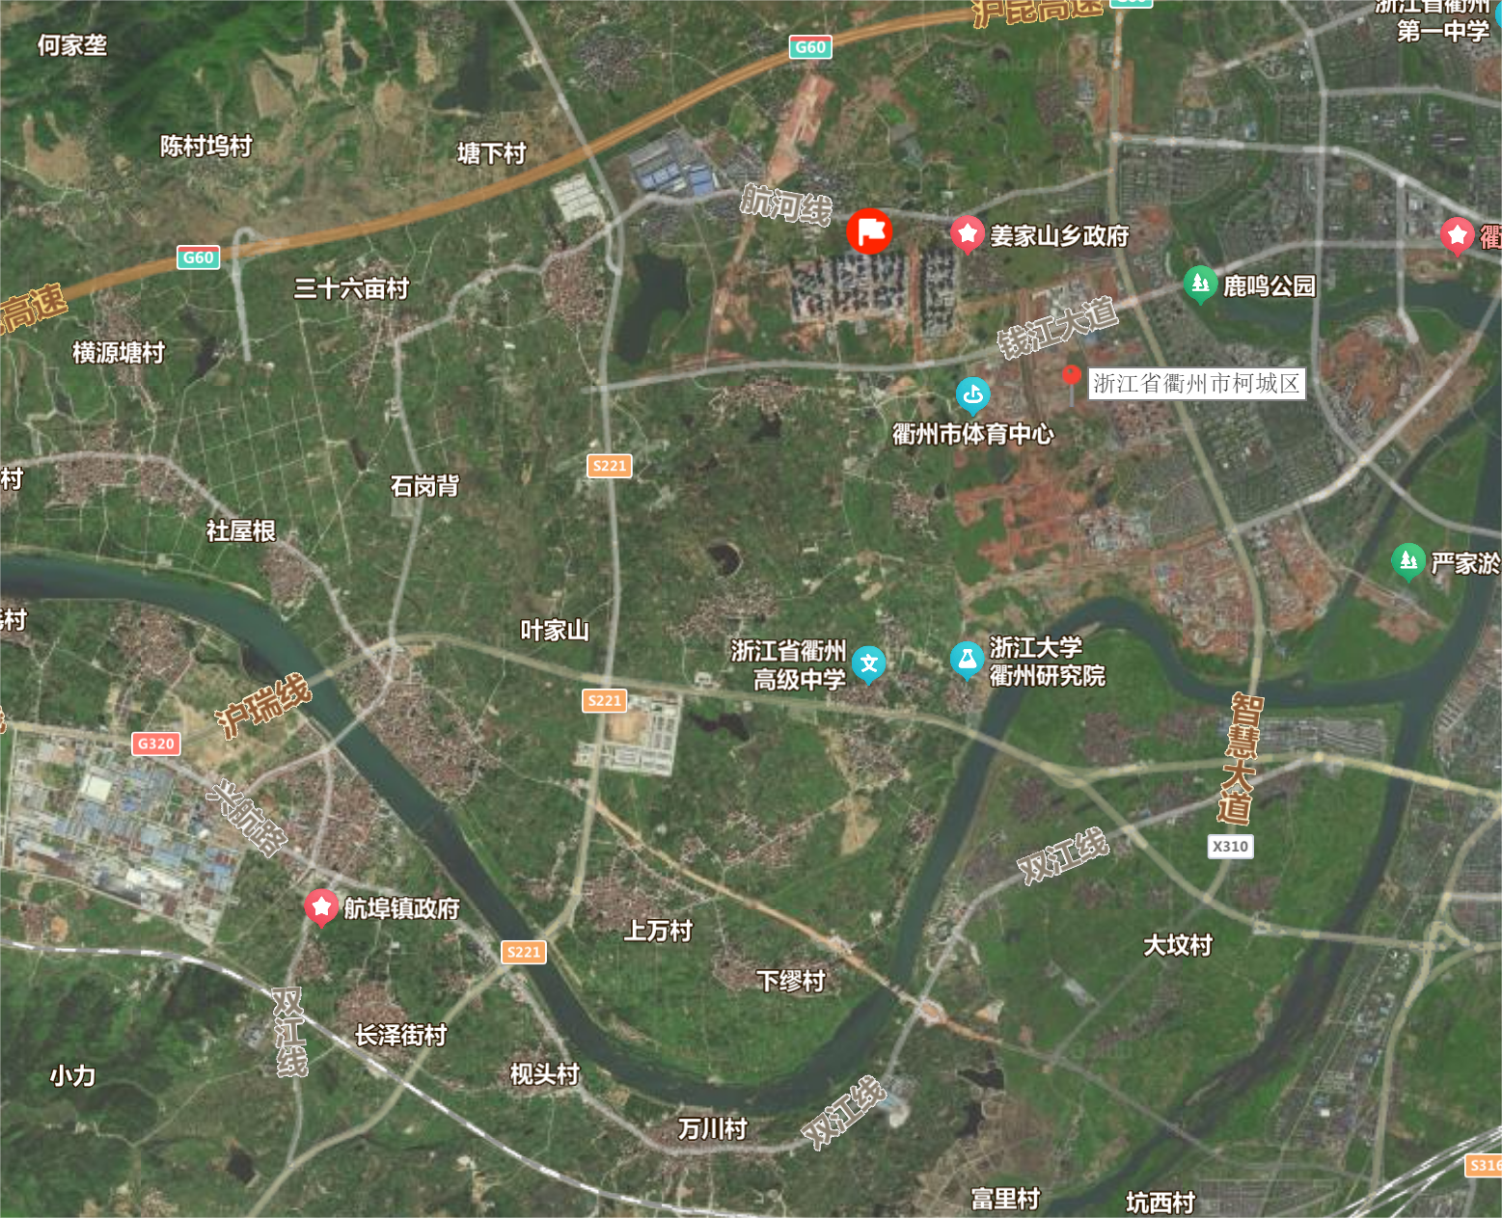  W3  W2  W1  图3-1 地表水监测断面图  4）监测结果和评价结果  表3-2 各断面的水质监测结果  由上述监测数据可知，各监测断面各水质指标均能满足《地表水环境质量标准》（GB3838-2002）中的Ⅲ类标准限值要求，说明纳污水体水质总体良好。  3、声环境  为了解项目所在地声环境质量现状，本环评委托浙江环资检测科技有限公司于2024年9月4日~9月5日在本项目拟建地北侧四省边际中心医院（闽江大道院区）南门进行监测，监测点位见图3-1。  （1）监测项目：各测点昼、夜间等效连续A声级（LAeq）。  （2）监测方法：按《声环境质量标准》（GB3096-2008）规定进行监测。  （3）评价标准：本项目位于衢州市高铁新城闽江大道以南、龙游路以西、常山港以北，北侧边界隔41m为四省边际中心医院（闽江大道院区）。本项目北侧四省边际中心医院（闽江大道院区）所在区域声环境功能区属于1类声环境功能区。  因此，本项目厂界四周及北侧医院声环境质量执行《声环境质量标准》（GB3096-2008）中1类标准。  （4）评价方法：按实测值（L_{Aeq}）与评价标准直接比较进行。  （5）监测结果及评价结果见表3-3。  表3-3 声环境质量监测结果 单位：dB(A)  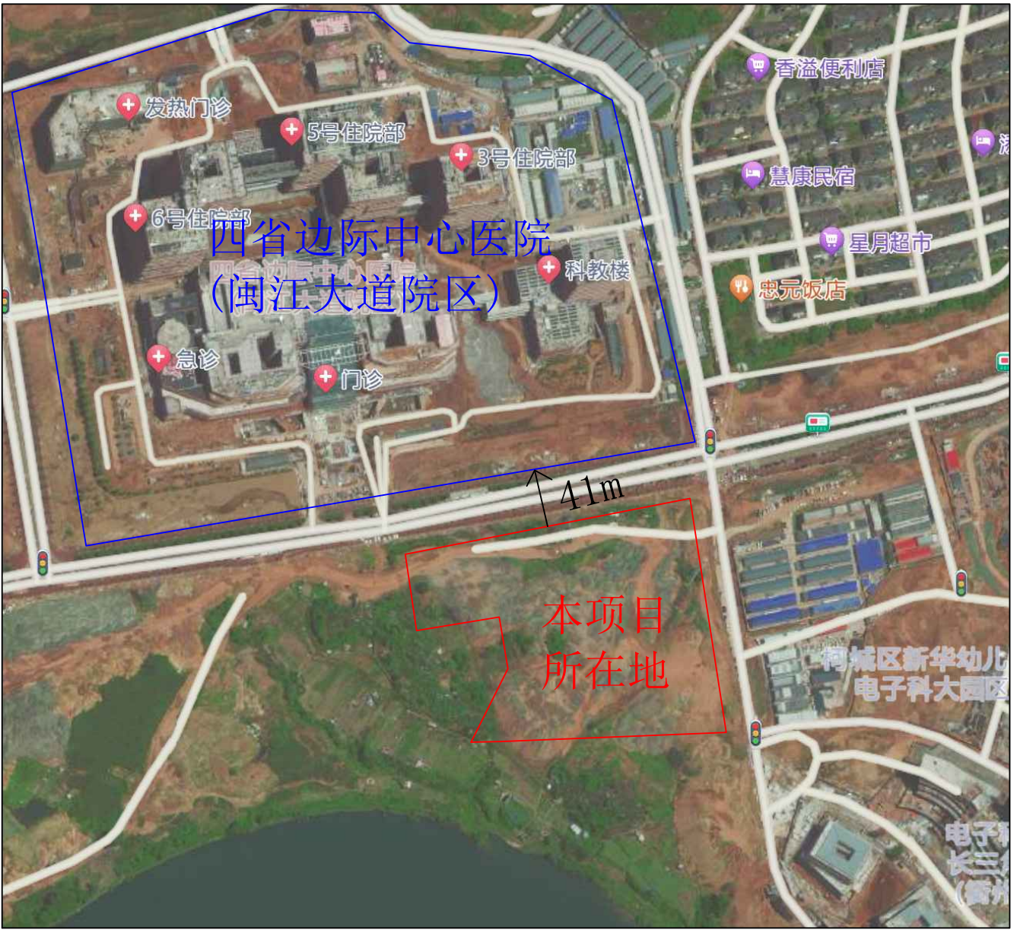  图3-2 声环境质量监测点位图  4、生态环境  根据《建设项目环境影响报告表编制技术指南（污染影响类）（试行）》，本项目所在地不涉及自然保护区、风景名胜区及森林公园生态敏感区、永久基本农田等生态保护目标，无需进行生态环境现状调查。  5、电磁辐射  根据《建设项目环境影响报告表编制技术指南（污染影响类）（试行）》，本项目不属于新建或改建、扩建广播电台、差转台、电视塔台、卫星地球上行站、雷达等电磁辐射类项目，无需对电磁辐射现状开展监测与评价。  6、地下水、土壤  根据《建设项目环境影响报告表编制技术指南》（污染影响类）（试行）中要求，原则上不开展土壤和地下水环境质量现状调查。根据《环境影响评价技术导则 土壤环境（试行）》《环境影响评价技术导则 地下水环境》，均属于其中的“IV项目”，可不开展土壤和地下水环境质量现状调查工作。  另外，本项目废气不涉及重金属和持久性污染物，因此不考虑大气沉降途径影响；本项目实施后废水经预处理达标纳管进入高铁新城再生水厂处理达标后排放，厂界外500米范围内无地下水集中式饮用水水源和热水、矿泉水、温泉等特殊地下水资源，项目正常运营情况下，对土壤、地下水环境基本不存在污染途径，故不开展土壤和地下水环境质量现状调查工作及评价。
  污染物 | 年度评价指标 | 现状浓度/(μg/m³) | 标准值/(μg/m³) | 占标率/(%) | 达标情况
  SO₂ | 年平均质量浓度 | 6 | 60 | 10 | 达标
  SO₂ | 第98百分位数日平均质量浓度 | 12 | 150 | 8 | 达标
  NO₂ | 年平均质量浓度 | 28 | 40 | 70 | 达标
  NO₂ | 第98百分位数日平均质量浓度 | 62 | 80 | 77.5 | 达标
  PM₁₀ | 年平均质量浓度 | 53 | 70 | 75.71 | 达标
  PM₁₀ | 第95百分位数日平均质量浓度 | 98 | 150 | 65.33 | 达标
  PM_{2.5} | 年平均质量浓度 | 31 | 35 | 88.57 | 达标
  PM_{2.5} | 第95百分位数日平均质量浓度 | 59 | 75 | 78.67 | 达标
  O₃ | 第90百分位数最大8h平均质量浓度 | 142 | 160 | 88.75 | 达标
  CO | 第95百分位数日平均质量浓度 | 1000 | 4000 | 25 | 达标
  检测项目 | 单位 | W1 |  |  | 限值
  检测项目 | 单位 | 2023.2.14 | 2023.2.15 | 2023.2.16 | 限值
  水温 | ℃ | 11.8 | 12.0 | 12.2 | -
  pH值 | 无量纲 | 7.8 | 7.8 | 7.8 | 6~9
  LAS | mg/L | ＜0.05 | ＜0.05 | ＜0.05 | 0.2
  高锰酸盐指数 | mg/L | 3.0 | 3.2 | 3.2 | 6
  CODcr | mg/L | 9 | 10 | 10 | 20
  BOD₅ | mg/L | 2.8 | 2.6 | 2.9 | 4
  氨氮 | mg/L | 0.067 | 0.052 | 0.054 | 1.0
  总氮 | mg/L | 2.58 | 2.64 | 2.76 | -
  锌 | mg/L | ＜0.009 | ＜0.009 | ＜0.009 | 1.0
  石油类 | mg/L | ＜0.01 | ＜0.01 | ＜0.01 | 0.05
  粪大肠菌群 | 个/L | 6.4×10² | 8.2×10² | 6.0×10² | 10000
  溶解氧 | mg/L | 7.8 | 8.0 | 8.1 | ≥5
  总磷 | mg/L | ＜0.01 | ＜0.01 | ＜0.01 | 0.2
  悬浮物 | mg/L | 13 | 15 | 15 | -
  / |  | W2 |  |  | /
   |  | 2023.2.14 | 2023.2.15 | 2023.2.16 | /
  水温 | ℃ | 12.7 | 12.5 | 12.5 | -
  pH值 | 无量纲 | 7.3 | 7.3 | 7.3 | 6~9
  LAS | mg/L | ＜0.05 | ＜0.05 | ＜0.05 | 0.2
  高锰酸盐指数 | mg/L | 3.3 | 3.0 | 3.0 | 6
  CODcr | mg/L | 8 | 7 | 9 | 20
  BOD₅ | mg/L | 2.3 | 2.2 | 2.5 | 4
  氨氮 | mg/L | 0.057 | 0.042 | 0.047 | 1.0
  总氮 | mg/L | 2.68 | 2.73 | 2.67 | -
  锌 | mg/L | ＜0.009 | ＜0.009 | ＜0.009 | 1.0
  石油类 | mg/L | ＜0.01 | ＜0.01 | ＜0.01 | 0.05
  粪大肠菌群 | 个/L | 1.4×10² | 9.4×10² | 1.1×10² | 10000
  溶解氧 | mg/L | 7.9 | 7.9 | 7.8 | ≥5
  总磷 | mg/L | ＜0.01 | ＜0.01 | ＜0.01 | 0.2
  悬浮物 | mg/L | 22 | 23 | 20 | -
  / |  | W3 |  |  | /
   |  | 2023.2.14 | 2023.2.15 | 2023.2.16 | /
  水温 | ℃ | 11.9 | 11.6 | 12.3 | -
  pH值 | 无量纲 | 7.5 | 7.5 | 7.6 | 6~9
  LAS | mg/L | ＜0.05 | ＜0.05 | ＜0.05 | 0.2
  高锰酸盐指数 | mg/L | 3.4 | 3.2 | 3.2 | 6
  CODcr | mg/L | 13 | 11 | 14 | 20
  BOD₅ | mg/L | 3.5 | 3.1 | 3.9 | 4
  氨氮 | mg/L | 0.039 | 0.036 | 0.033 | 1.0
  总氮 | mg/L | 2.47 | 2.58 | 2.73 | -
  锌 | mg/L | ＜0.009 | ＜0.009 | ＜0.009 | 1.0
  石油类 | mg/L | ＜0.01 | ＜0.01 | ＜0.01 | 0.05
  粪大肠菌群 | 个/L | 7.9×10² | 9.4×10² | 7.9×10² | 10000
  溶解氧 | mg/L | 7.8 | 8.0 | 7.9 | ≥5
  总磷 | mg/L | ＜0.01 | ＜0.01 | ＜0.01 | 0.2
  悬浮物 | mg/L | 14 | 14 | 16 | -
  序号 | 监测时间 | 测点位置  噪声 | 监测结果 |  | 标准要求
  序号 | 监测时间 | 测点位置  噪声 | 昼间 | 夜间 | 昼间 | 夜间
  1 | 2024.9.4~9.5 | 四省边际中心医院（闽江大道院区） | 66 | 47 | 70 | 55
环境  保护  目标  环境  保护  目标 | 1、大气环境  （1）内部环境保护目标  项目本身也是环境保护目标，可能受到饲养废气以及外环境中的各种污染因素的影响。  （2）外部环境保护目标  本项目外部环境保护目标主要为项目建设地周边500m范围内的居住区、研究院、学校和医院。  2、声环境  项目场界外50m范围内的声环境保护目标主要为研究院、学校和医院。  3、地下水环境  本项目场界外周边500m范围内无地下水集中式饮用水水源和热水、矿泉水、温泉等特殊地下水资源。  4、生态环境  项目用地范围内不涉及生态环境保护目标。  5、汇总  根据现场踏勘结果，结合项目生产特点及区域环境现状，本项目周边主要环境保护目标见表3-4，主要环境保护目标位置分布见图3-3。  表3-4 主要环境保护目标一览表  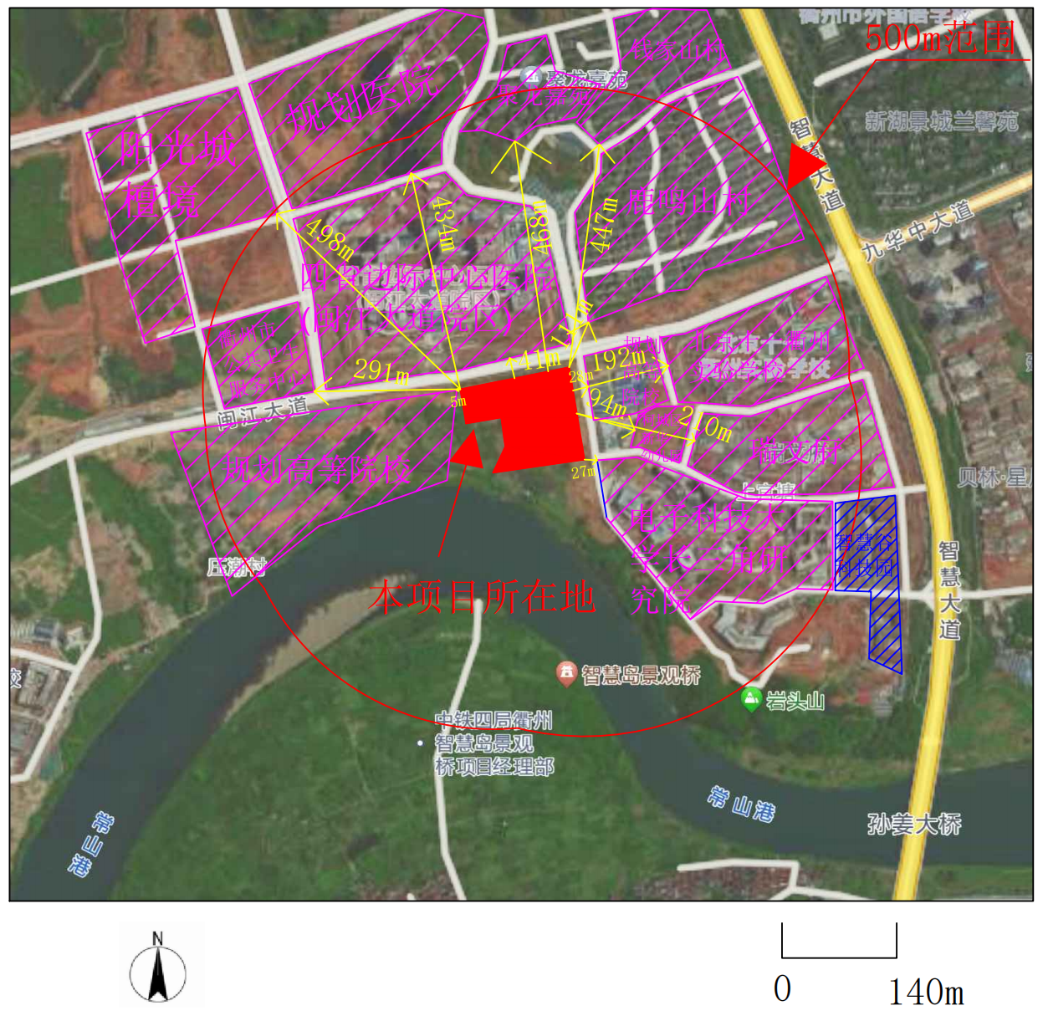  图3-3 主要保护目标位置分布图
  环境要素 | 序号 | 保护目标 | 坐标 |  | 方位 | 距厂界距离（m）
  环境要素 | 序号 | 保护目标 | 经度 | 纬度 | 方位 | 距厂界距离（m）
  大气环境（500m范围） | 1 | 本项目 | E118.832013° | N28.952227° | / | 0
  大气环境（500m范围） | 2 | 西侧规划高等院校 | E118.828733° | N28.952069° | 西 | 5
  大气环境（500m范围） | 3 | 电子科技大学长三角研究院 | E118.835553° | N28.950355° | 东南 | 27
  大气环境（500m范围） | 4 | 东侧规划高等院校 | E118.833652° | N28.952643° | 东 | 28
  大气环境（500m范围） | 5 | 四省边际中心医院（闽江大道院区） | E118.830177° | N28.954346° | 北 | 41
  大气环境（500m范围） | 6 | 柯城区新华幼儿园 | E118.834748° | N28.952023° | 东 | 94
  大气环境（500m范围） | 7 | 鹿鸣山村 | E118.834630° | N28.956331° | 东北 | 111
  大气环境（500m范围） | 8 | 北京十一衢州实验学校 | E118.837044° | N28.953187° | 东 | 192
  大气环境（500m范围） | 9 | 瑞文府 | E118.837382° | N28.951455° | 东 | 210
  大气环境（500m范围） | 10 | 衢州市公共卫生服务中心 | E118.826694° | N28.953297° | 西北 | 291
  大气环境（500m范围） | 11 | 规划医院 | E118.828835° | N28.956500° | 北 | 434
  大气环境（500m范围） | 12 | 钱家山村 | E118.835091° | N28.959099° | 东北 | 447
  大气环境（500m范围） | 13 | 聚龙嘉苑 | E118.832044° | N28.957747° | 东北 | 468
  大气环境（500m范围） | 14 | 阳光城檀境 | E118.825746° | N28.954883° | 西北 | 498
  声环境（50m范围） | 1 | 西侧规划高等院校 | E118.828733° | N28.952069° | 西 | 5
  声环境（50m范围） | 2 | 电子科技大学长三角研究院 | E118.835553° | N28.950355° | 东南 | 27
  声环境（50m范围） | 3 | 东侧规划高等院校 | E118.833652° | N28.952643° | 东 | 28
  声环境（50m范围） | 4 | 四省边际中心医院（闽江大道院区） | E118.830177° | N28.954346° | 北 | 41
  地下水环境（500m范围） | 不涉及
  生态环境 | 不涉及
污染  物排  放控  制标  准  污染  物排  放控  制标  准  污染  物排  放控  制标  准 | - 废水  本项目生产期间产生的废水主要有员工生活污水，饲养间清洗废水，洗笼、动物洗烘废水，洗衣废水，灭菌废水（包括一般实验室灭菌废水、P2实验室灭菌废水），实验动物中心实验室清洗废水、手术台废水，科创综合楼实验室清洗废水，科创综合楼实验室地面清洗废水，废气喷淋废水，软水/纯水制备浓水和反冲洗废水。生活污水经隔油池、化粪池预处理达标后接入市政污水管网；其他废水中生物实验室废水需先进行灭菌灭活，然后与其他废水一并进入污水处理站，污水站采用生化处理后再消毒，达标后接入市政污水管网。软水/纯水制备浓水、反冲洗废水、一般实验室灭菌废水污染物水质简单、浓度较低，可直接接入市政污水管网。项目废水最终经高铁新城再生水厂统一处理达标后排入衢州市高铁新城水环境治理项目—湿地工程，流入丰收溪，最终汇入常山港。  纳管标准执行《污水综合排放标准》（GB8978-1996）中的三级标准和高铁新城再生水厂设计进水水质标准；高铁新城再生水厂尾水排放执行《城镇污水处理厂主要水污染物排放标准》（DB33/2169-2018）中表2排放限值和《城镇污水处理厂污染物排放标准》（GB18918-2002）中一级A标准。具体标准值详见表3-5、表3-6。  表3-5 项目预处理废水纳管标准 （单位：mg/L，pH值无量纲）  表3-6 再生水厂尾水排放标准 （单位：mg/L，pH值无量纲）  - 废气  项目产生的废气主要为：（1）实验动物中心饲养间饲养过程产生的恶臭异味，动物实验过程产生的有机废气、恶臭异味以及消毒过程中产生的有机废气、氯气，主要污染物为非甲烷总烃、氨、硫化氢、臭气浓度、氯气、甲醛；（2）科创综合楼实验室产生的有机废气（以非甲烷总烃计）、氯化氢、硫酸雾；（3）污水处理站产生的恶臭气体，主要为氨、硫化氢、臭气浓度。  废气中氨、硫化氢、臭气浓度的排放执行《恶臭污染物排放标准》（GB14554-93）表1、表2中的相关标准；实验动物中心产生的非甲烷总烃、颗粒物、氯气、甲醛执行《大气污染物综合排放标准》（GB16297-1996）中表2中的二级标准；科创综合楼实验室产生的非甲烷总烃、氯化氢有组织排放执行《制药工业大气污染物排放标准》（GB37823-2019）表2中“化学药品原料药制造、兽用药品原料药制造、生物药品制品制造、医药中间体生产和药物研发机构工艺废气”的特别排放限值要求，氯化氢无组织排放执行《制药工业大气污染物排放标准》（GB37823-2019）表4中企业边界大气污染物浓度限值，非甲烷总烃、硫酸雾无组织排放执行《大气污染物综合排放标准》（GB16297-1996）中表2中的二级标准，详见表3-7~3-9。  表3-7 《大气污染物综合排放标准》（GB16297-1996）  *注：①根据《大气污染物综合排放标准》（GB16297-1996）排气筒高度应该处于周围200m半径范围的建筑5m以上，不能达到该要求的排气筒，应按其高度对应的表列排放速率标准值严格50%执行。项目周围200m半径范围内四省边际中心医院（闽江大道院区）最高层为13层，故项目实验动物中心排气筒非甲烷总烃、颗粒物、氯气、甲醛排放速率按照30m高排气筒最高允许排放速率分别严格50%执行，即26.5kg/h、11.5kg/h、0.44kg/h、0.7kg/h；科创综合楼排气筒硫酸雾排放速率按照40m高排气筒最高允许排放速率分别严格50%执行，即7.5kg/h。  表 3-8 制药工业大气污染物排放标准（GB37823-2019）单位：mg/m³  表3-9 《恶臭污染物排放标准》（GB14554-93）  本项目厂区内VOCs无组织排放监控点浓度执行《制药工业大气污染物排放标准》（GB37823-2019）附录C表C.1中无组织特别排放限值，详见表3-10。  表3-10 厂区VOCs无组织特别排放限值  本项目设置食堂，拟设置7个基准灶头，油烟排放执行《饮食业油烟排放标准（试行）》（GB18483-2001），其最高允许排放浓度和油烟净化设施最终去除效率执行大型标准，具体见表3-11。  表3-11 饮食业油烟排放标准（试行）（GB18483-2001）  注：单个灶头基准排风量：大、中、小型均为2000m³/h。  3、噪声  （1）施工期噪声  项目施工期厂界噪声执行《建筑施工场界环境噪声排放标准》（GB12523-2011）中的噪声限值标准，具体见表3-12。  表3-12 建筑施工场界环境噪声排放限值 单位：dB（A）  （2）运营期噪声  项目东侧、北侧厂界四周噪声排放执行《工业企业厂界环境噪声排放标准》（GB12348-2008）中的4类标准（即昼间70dB(A)，夜间55dB(A)）；项目南侧、西侧厂界四周噪声排放执行《工业企业厂界环境噪声排放标准》（GB12348-2008）中的1类标准（即昼间55dB(A)，夜间45dB(A)）具体见表3-13。  表3-13 环境噪声排放标准 单位：dB(A)  4、固废  按照《中华人民共和国固体废物污染环境防治法》《关于进一步加强建设项目固体废物环境管理的通知》和《浙江省固体废物污染环境防治条例》的要求，妥善处理，不得形成二次污染。采用库房、包装工具（罐、桶、包装袋等）贮存一般固体废物过程的贮存过程应满足《一般工业固体废物贮存和填埋污染控制标准》（GB18599-2020）相应防渗漏、防雨淋、防扬尘等环境保护要求；生活垃圾处理参照执行《城市生活垃圾处理及污染防治技术政策》（建城〔2000〕120号）和《生活垃圾处理技术指南》（建城〔2010〕61号）以及国家、省市关于固体废物污染环境防治的法律法规。危险废物贮存执行《危险废物贮存污染控制标准》（GB18597-2023）中有关规定，并按《危险废物识别标志设置技术规范》（HJ1276-2022）设置识别标志。
  标准类别 | pH | COD_{Cr} | BOD₅ | 氨氮 | SS | TP | TN | 动植物油 | 粪大肠菌群数
  高铁新城再生水厂进水水质标准 | 6～9 | 400 | 200 | 35 | 250 | 4.0 | 45 | / | /
  GB8978-1996中三级标准 | / | / | / | / | / | / | / | 100 | 5000个/L
  执行标准 | 6～9 | 400 | 200 | 35 | 250 | 4.0 | 45 | 100 | 5000个/L
  标准类别 | pH | COD_{Cr} | BOD₅ | 氨氮 | SS | TP | TN | 动植物油 | 粪大肠菌群数
  DB33/2169-2018表2限值 | / | 30 | / | 1.5(3)* | / | 0.3 | 10(12)* | / | /
  一级A标准 | 6～9 | / | 10 | / | 10 | / | / | 1 | 1000个/L
  执行标准 | 6～9 | 30 | 10 | 1.5(3)* | 10 | 0.3 | 10(12)* | 1 | 1000个/L
  注：*括号内数值为每年11月1日至次年3月31日实行。
  污染物 |  | 排气筒高度（m） | 最高允许排放浓度（mg/m³） | 最高允许排放速率（kg/h） | 无组织排放监控浓度限值
   |  |  |  |  | 监控点 | 浓度（mg/m³）
  实验动物中心（DA001~DA010） | 非甲烷总烃 | 30 | 120 | 26.5* | 厂界排放限值 | 4.0
  实验动物中心（DA001~DA010） | 颗粒物 | 30 | 120 | 11.5* | 厂界排放限值 | 1.0
  实验动物中心（DA001~DA010） | 氯气 | 30 | 65 | 0.44* | 厂界排放限值 | 0.40
  实验动物中心（DA001~DA010） | 甲醛 | 30 | 25 | 0.7* | 厂界排放限值 | 0.20
  科创综合楼（DA011~DA019） | 硫酸雾 | 40 | 45 | 7.5* | 厂界排放限值 | 1.2
  序号 | 污染物项目 | 药物研发机构工艺废气 | 污染物排放监控位置
  1 | 非甲烷总烃 | 60 | 车间或生产设施排气筒
  2 | 氯化氢 | 30 | 车间或生产设施排气筒
  3 | 氯化氢 | 0.20 | 企业边界大气污染物浓度限值
  控制项目 | 厂界标准值 | 排气筒高度（m） | 有组织最高允许排放限值 | 排放速率（kg/h）
  控制项目 | 二级/新扩改建mg/m³ | 排气筒高度（m） | 有组织最高允许排放限值 | 排放速率（kg/h）
  氨 | 1.5 | 30 | / | 20
  硫化氢 | 0.06 | 30 | / | 1.3
  臭气浓度 | 20（无量纲） | 30 | 15000（无量纲）
  污染物项目 | 特别排放限值 | 限值意义 | 无组织排放监控位置
  NMHC | 6 | 监控点处1h平均浓度值 | 在厂房外设置监控点
  NMHC | 20 | 监控点处任意一次浓度值 | 在厂房外设置监控点
  规模 | 小型 | 中型 | 大型
  基准灶头数 | ≥1，<3 | ≥3，<6 | ≥6
  对应灶头总功率（10⁸J/h） | ≥1.67，<5.00 | ≥5.00，<10 | ≥10
  对应排气罩灶面总投影面积（m²） | ≥1.1，<3.3 | ≥3.3，<6.6 | ≥6.6
  最高允许排放浓度（mg/m³） | 2.0
  净化设备最低去除率（%） | 60 | 75 | 85
  昼间 | 夜间
  70 | 55
  类别 | 昼间 | 夜间
  1类 | 55 | 45
  4类 | 70 | 55
总量  控制  指标 | 1、总量目标确定  根据《建设项目主要污染物排放总量指标审核审核及管理暂行办法》（环发〔2014〕197号）：“上一年度环境空气质量年平均浓度不达标的城市、水环境质量未达到要求的市县，相关污染物应按照建设项目所需替代的主要污染物排放总量指标的2倍进行削减替代（燃煤发电机组大气污染物排放浓度基本达到燃气轮机组排放限值的除外）；细颗粒物（PM_{2.5}）年平均浓度不达标的城市，二氧化硫、氮氧化物、烟粉尘、挥发性有机物四项污染物均需进行2倍削减替代（燃煤发电机组大气污染物排放浓度基本达到燃气轮机组排放限值的除外）。”  本项目不属于工业企业，因此不需要进行区域替代削减。  2、总量控制建议值  本项目具体总量控制情况见表3-14。  表3-14 总量控制情况表 单位：t/a  本项目实施后总量控制建议值为：废水量：34513.6t/a，CODcr：1.035 t/a，NH₃-N：0.052t/a，VOCs：1.272t/a。
  项目 | 本项目排放量 | 替代削减比例 | 区域替代削减量 | 本项目总量控制建议值
  废水量 | 34513.6 | / | / | 34513.6
  CODcr | 1.035 | / | / | 1.035
  NH₃-N | 0.052 | / | / | 0.052
  VOCs | 1.272 | / | / | 1.272

四、主要环境影响和保护措施
施工  期环  境保  护措  施 | 本项目选址于衢州市高铁新城闽江大道以南、龙游路以西、常山港以北，总用地面积约26666m²。项目建设施工期预计为24个月，施工期主要环境污染影响包括扬尘、汽车尾气、装修废气等；建筑垃圾、装修垃圾和施工人员产生的生活垃圾等；建筑施工废水、施工人员的生活污水等；建筑施工机械噪声和车辆运输噪声等污染物影响。  表4-1施工期环境保护措施一览表
  类别 | 防治措施
  施工扬尘 | 1、运输装载物不宜超过车厢挡板高度，同时要采取相应的遮盖、封闭措施；对于不慎洒落的沙土和建筑材料，应对地面进行清理；运输车辆进入施工场地应低速行驶或者限速行驶，减少产尘量；施工现场出入口设置车辆冲洗设施，出入车辆必须冲洗干净，保证运输车辆不带泥上路；装卸物料时，采取喷淋等有效降尘措施。  2、对通行机动车的临时道路和施工场内裸露地面均应硬化处理，配置滞尘防护网，同时对扬尘发生量大的部位采用喷水雾法降低扬尘，对运输交通道路应及时洒水、清洒；  3、对施工区和临时土堆应适当洒水，使其保持一定湿度，洒水量要适度；物料装卸应设置在主导风向下风向位置，并采取遮盖、洒水、喷洒覆盖剂等防尘措施，施工用原料堆放场应尽量远离居民楼，应建设防风抑尘围挡等。
  汽车尾气 | 对于施工期的作业机械废气，主要采取的防治与缓解措施有：  1、合理设计施工流程，并进行有序组织，降低重复施工的机会；  2、采用低排出排放的机械设备，并严格禁止不达标排放的设备使用；  3、加强机械设备的保养与合理操作，减少其废气的排放量。
  装修废气 | 装修材料废气主要含有甲醛、苯等污染物，其产生量跟选用装修材料的种类、品质有关。为减少装修材料排放废气的影响，防治措施如下：  1、使用的材料和设备必须遵循国家质量标准，有质量检验合格证明和有中文标识的产品名称、规格、型号、生产厂厂名、厂址等；  2、禁止使用国家已明确禁止使用的建筑装饰装修材料和设备。装修完毕后须空置通风一段时间，一般3个月以上，消除有害物质的残留，方可投入使用；  3、建议请有相关资质单位检测合格后再投入使用，使用期间还应保持室内的空气流通。
  施工期废水 | 主要为施工期地基挖掘时的地下水和浇注砼后的冲洗水和施工人员生活污水，防治措施如下：  1、集中收集施工机械冲洗废水及基坑废水，废水经沉淀处理后重新用于场地内车辆冲洗和道路洒水抑尘。  2、对运输、堆存严加管理，落实水土保持措施，如合理存放物料，在堆场顶部设置覆盖物；石灰、水泥等物质不露天存放；合理安排存放时间，减少堆积时长。  3、施工人员的生活污水建议向环卫部门租用流动公共厕所或设置临时化粪池，将生活污水经化粪池预处理后纳入污水管网进行处理。
  施工噪声 | 施工噪声主要为机械设备噪声。根据调查，施工期周边50m范围内规划住宅投入使用时间晚于本项目施工建设期，故施工噪声对周边环境影响较小。建议施工单位加强管理，应严格执行《建筑施工场界环境噪声排放限值》（GB12523-2011），具体措施如下：  1、选用低噪声的施工设备，减小噪声产生，并加强管理和维护；  2、合理安排机械设备工作时间，严禁夜间施工，避免影响附近居民休息；  3、提升施工人员环保意识，加强施工期的环境管理；  4、避免施工车辆停靠在靠近居民点的位置。
  固体废物 | 主要为剩余土方、废弃建筑材料和施工人员产生的生活垃圾，主要措施如下：  1、不随意倾倒建筑垃圾，开挖土方部分用于表层填土、回填用于绿化或送到指定地点（如垃圾填埋场）或作为路基等处置；  2、施工人员产生的生活垃圾定点收集，定期清运，防止对环境造成不利影响。
  生态环境 | 施工期生态环境保护措施如下：  - 建议在项目附近设置临时的围墙，并努力降低临时堆土的坡度和堆积情况；  - 在施工过程中，要确保及时地夯实回填土，对施工道路进行硬化处理，并在施工地点建设排水沟，以避免雨水对场地的冲刷；  - 通过在排水沟的出口安装沉淀池，并在雨水变得清澈之后再进行排放，降低水土流失。
运营  期环  境影  响和  保护  措施  运营  期环  境影  响和  保护  措施  运营  期环  境影  响和  保护  措施  运营  期环  境影  响和  保护  措施  运营  期环  境影  响和  保护  措施  运营  期环  境影  响和  保护  措施  运营  期环  境影  响和  保护  措施  运营  期环  境影  响和  保护  措施  运营  期环  境影  响和  保护  措施  运营  期环  境影  响和  保护  措施  运营  期环  境影  响和  保护  措施  运营  期环  境影  响和  保护  措施  运营  期环  境影  响和  保护  措施  运营  期环  境影  响和  保护  措施  运营  期环  境影  响和  保护  措施  运营  期环  境影  响和  保护  措施  运营  期环  境影  响和  保护  措施  运营  期环  境影  响和  保护  措施  运营  期环  境影  响和  保护  措施  运营  期环  境影  响和  保护  措施  运营  期环  境影  响和  保护  措施 | 1、废气  具体见文本最后第七章大气环境专项评价。  根据大气环境专项评价，主要结论如下：  根据2023年衢州市环境质量概要，项目所在区域属于达标区。  根据分析，本项目实施后实验动物中心一层动物饲养区域恶臭气体和污水处理站恶臭气体一并经收集后引入溶液空调自带喷淋除臭装置处理后通过30m高排气筒（DA001）高空排放，其他楼层动物饲养废气收集后经2套溶液空调自带喷淋除臭装置和2套一体扰流喷淋除臭装置处理后分别通过4根30m高排气筒排放（DA002~DA005），可达到《恶臭污染物排放标准》（GB14554-93）表2标准和《大气污染物综合排放标准》（GB16297-1996）中表2中的二级标准；  实验动物中心一层复苏室、准备室、手术室等区域消毒废气经收集后引入活性炭吸附装置处理后通过30m高排气筒（DA006）高空排放，废气风量为2453m³/h；二层洗消室、准备间、解剖室等区域消毒废气以及二层解剖室解剖废气经活性炭吸附装置处理后通过30m高排气筒（DA007）高空排放，废气风量为14900m³/h；三层普通实验区域消毒废气经活性炭吸附装置处理后通过30m高排气筒（DA008）高空排放，废气风量为8370m³/h；三层外准备间、解剖室等区域消毒废气以及解剖废气经活性炭吸附装置处理后通过30m高排气筒（DA009）高空排放，废气风量为7820m³/h；一层危废暂存间、一般固废暂存间废气以及一层解剖室解剖废气经活性炭吸附装置处理后通过30m高排气筒（DA010）高空排放，废气风量为6000m³/h。  科创综合楼废气经收集后引入9套活性炭吸附装置处理后通过9根40m高排气筒（DA011-DA019）高空排放，废气风量分别为15050m³/h、59800m³/h、89300m³/h、80700m³/h、88200m³/h、56850m³/h、33800m³/h、50800m³/h、34350m³/h。  食堂油烟收集后经油烟净化处理装置处理后通过1根25m高排气筒排放（DA020）。  根据预测，本项目实施后估算模式下Pmax为1.13%（硫化氢）。根据《环境影响评价技术导则-大气环境》（HJ2.2-2018），大气评价等级为二级评价。根据导则，不进行进一步预测和评价，也无需进一步采用预测模型进行大气防护距离的计算。  综上，建设单位只要加强对废气收集系统、治理设施的管理，保证设施有效运行和废气处理的效率，则项目实施后对周边环境及保护目标影响较小，区域环境空气质量能够维持现状。因此，本项目实施后对大气环境影响是可以接受的。  2、废水  （1）废水污染物源强  本项目用水主要为员工生活用水；实验动物中心：饲养间清洗用水、洗笼及动物洗烘用水、防护服清洗用水、实验设备及饲养笼灭菌用水、纯水制备用水、反冲洗用水、实验试剂配制用水、手术台用水、实验室设备清洗用水、废气喷淋用水；科创综合楼：实验试剂配制用水、实验室设备清洗用水、实验室地面清洗用水、纯水制备用水。  产生的废水主要为生活污水；实验动物中心：饲养间清洗废水、洗笼及动物洗烘废水、洗衣废水、灭菌废水、纯水设备浓水、反冲洗废水、手术台废水、实验室设备清洗废水、动物尿液、废气喷淋废水；科创综合楼：实验室设备清洗废水、实验室地面清洗废水、纯水制备废水。根据表2-4原辅材料清单中试剂种类可知：本项目废水不涉及重金属。  - 生活污水  根据上文水平衡分析可知：本项目生活污水产生量16380t/a，水质类比一般城镇居民生活污水水质，产生浓度分别取CODCr350mg/L、NH3-N30mg/L、动植物油50mg/L，则生活污水各污染物产生量为：CODCr5.733t/a、NH3-N0.491t/a、动植物油0.819t/a。  - 防护服清洗废水  根据上文水平衡分析，防护服清洗废水产生量768.2t/a。水质类比一般城镇居民生活污水水质，产生浓度分别取CODCr350mg/L、NH3-N30mg/L、SS250mg/L，则生活污水各污染物产生量为：CODCr0.269t/a、NH3-N0.023t/a、SS0.192t/a。  c、灭菌废水  根据水平衡分析，灭菌锅运行过程产生冷凝水5200t/a，由于灭菌锅使用软水，且几乎不接触物料，因此废水水质为COD_{Cr}20mg/L、SS20mg/L，其中1台ABSL-2区域里的灭菌锅废水（390t/a）采用自带降温水箱，产生的废水排入污水处理站，其余灭菌废水均直接纳管排放。  d、饲养间清洗废水、洗笼及动物洗烘废水、实验室设备清洗废水、动物尿液、手术台废水、废气喷淋废水  根据上文水平衡分析，饲养间清洗废水（591.3t/a）、洗笼及动物洗烘废水（1449t/a）、实验动物中心实验室设备第二道清洗废水（2574t/a）、手术台废水（163.8t/a）、废气喷淋废水（60t/a）、实验动物中心实验室设备纯水清洗废水（234t/a）和动物尿液（788.4t/a）等产生量约为5860.5t/a，参照浙江喜鼠生物科技有限公司现有动物实验室调节池水质监测数据，主要污染物为COD_{Cr}、NH₃-N、SS、粪大肠菌群数，产生浓度分别取COD_{Cr}1000mg/L、NH₃-N50mg/L、SS120mg/L、粪大肠菌群数2.0×10⁸个/L。则各类废水污染物合计产生量COD_{Cr}4.838t/a、NH₃-N0.242t/a、SS0.581t/a、粪大肠菌群数9.68×10¹⁴个/a。  e、纯水制备浓水、反冲洗废水  根据上文水平衡分析，纯水制备浓水、反冲洗废水合计产生量975.1t/a，主要含有无机盐类（钙盐、镁盐）、COD_{Cr}、SS及其他矿物质，水质简单，可直接纳管排放。本环评按COD_{Cr}80mg/L、SS80mg/L计，则纯水制备浓水、反冲洗废水中各污染物合计产生量COD_{Cr}0.078t/a、SS0.078t/a。  f、软水制备浓水、反冲洗废水  根据上文水平衡分析，软水制备浓水和反冲洗废水合计产生量约1475.5t/a，主要含有无机盐类（钙盐、镁盐）、COD_{Cr}、SS及其他矿物质，水质简单，可直接纳管排放。本环评按COD_{Cr}100mg/L、SS100mg/L计，则软水制备浓水、反冲洗废水中各污染物合计产生量COD_{Cr}0.148t/a、SS0.148t/a。  g、科创综合楼实验室设备清洗废水  根据上文水平衡分析可知：科创综合楼实验室设备清洗废水产生量约为3088.8t/a，类比同类型项目及查阅《高校化学实验室废水处理研究，环境保护概论》，废水水质为COD_{Cr}500mg/L、BOD₅300mg/L、SS400mg/L、NH₃-N25mg/L、LAS10mg/L，则科创综合楼实验室设备清洗废水污染物产生量为：COD_{Cr}1.544t/a、BOD₅0.927t/a、SS1.236t/a、NH₃-N0.077t/a、LAS0.031t/a。  h、科创综合楼实验室地面清洗废水  根据上文水平衡分析可知：科创综合楼实验室地面清洗废水产生量397.8t/a，废水水质主要为COD_{Cr}150mg/L、SS150mg/L，则科创综合楼实验室地面清洗废水污染物产生量为：COD_{Cr}0.060t/a、SS0.060t/a。  I、科创综合楼纯水制备浓水  根据上文水平衡分析可知：科创综合楼纯水制备浓水产生量367.7t/a，主要含有无机盐类（钙盐、镁盐）、COD_{Cr}、SS及其他矿物质，水质简单，可直接纳管排放。本环评按COD_{Cr}80mg/L、SS80mg/L计，则纯水制备浓水污染物产生量COD_{Cr}0.029t/a、SS0.029t/a。  项目废水类别、污染物及污染治理设施信息见表4-2，废水污染源源强核算结果及相关参数见表4-3。  表4-2 废水类别、污染物及污染治理设施信息表  表4-3 废水污染源源强核算结果及相关参数一览表  废水间接排放口基本情况见表4-4、雨水排放口基本情况见表4-5。  表4-4 废水间接排放口基本情况表  废水污染物排放执行标准见表4-5。  表4-5 废水污染物排放执行标准表  废水自行监测计划见表4-6。  表4-6 废水自行监测计划  （2）废水达标性分析  本项目废水主要为生活污水；实验动物中心：饲养间清洗废水、洗笼及动物洗烘废水、洗衣废水、灭菌废水、纯水设备浓水、反冲洗废水、手术台废水、实验室设备清洗废水、动物尿液、废气喷淋废水；科创综合楼：实验室设备清洗废水、实验室地面清洗废水、纯水制备废水。  生活污水经隔油池、化粪池预处理达标后纳入市政污水管网，本项目科创综合楼实验废水中包含涉及生物相关的实验清洗废水，因此在进入污水处理设施前应先进行灭活处理，通过高压蒸汽灭菌锅使废水中含有的细菌等菌体物质得到有效的灭活。灭活后的实验废水与其他废水经污水处理设施处理并消毒后纳入市政污水管网，纯水/软水制备浓水、反冲洗废水、一般实验室灭菌废水水质简单，与预处理后的其他废水一并纳入市政污水管网。根据企业提供的废水处理设计方案，污水处理设施设计处理能力50m³/d，废水处理工艺流程见图4-1。  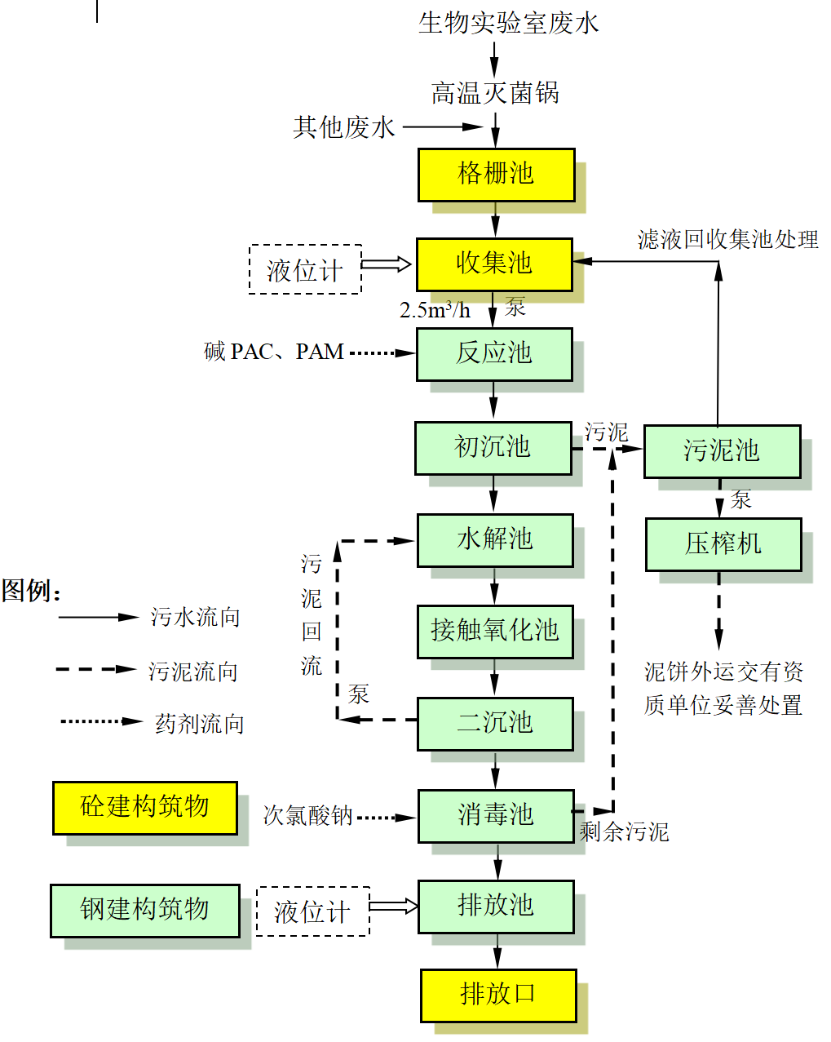  图4-1 废水处理工艺流程图  废水处理工艺流程说明：  生物实验室废水需先进行灭菌灭活，然后与其他废水一并进入污水处理站。  （1）废水经收集后进入人工格栅去除大颗粒杂物，人工格栅定期人工打捞，再自流入集水池，集水池设置空气搅拌器，通过搅拌作用对废水进行水质水量的均匀调节。  （2）废水通过废水提升泵打入中和池，废水在中和池内投加液碱调整废水pH至7~9后，进入后续反应池。  （3）废水在反应池内依次投加混凝反应池PAC、PAM，充分反应后进入沉淀池沉淀区进行泥水分离，沉渣进入污泥池，上清液进入水解酸化池。  （4）废水在水解池内设置空气搅拌装置，通过厌氧和兼氧微生物对难降解有机物起到酸化水解作用，将大分子有机物转化为小分子，水解—是大分子有机物降解的必经过程，大分子有机物想要被微生物所利用，必须先水解为小分子有机物，这样才能进入细菌细胞内进一步降解。酸化—是有机物降解的提速过程，因为它将水解后的小分子有机物进一步转化为简单的化合物并分泌到细胞外。通过水解池进一步提高废水可生化性，水解池出水进入接触氧化池。  （5）废水在接触氧化池内通过罗茨风机曝气搅拌，使活性污泥与废水充分混合反应，在曝气作用下通过好氧微生物对有机污染物进行去除，已达到净化废水作用，好氧池出水自流入二沉池。  （6）经过好氧处理后的废水流入二沉池。废水在池内进行重力沉降，沉淀污泥回流至生化池前段，以保持生化系统的污泥浓度，二沉池出水自流入消毒池。  （7）消毒池内投加次氯酸钠消毒剂，充分反应后，去除污水中的粪大肠杆菌等病菌，后自流进入外排清水池，由泵抽出。  （8）废水抽出经排放口，最后达标纳管排放。  污泥处理工艺流程说明：  初沉池沉渣以及生化池剩余污泥泵入污泥池，在投加PAM混凝后，污泥由叠螺污泥脱水机压榨后进行泥水分离。滤液自流回集水池进行处理，泥饼收集后交由有资质单位妥善处置。  （3）依托污水处理设施的环境可行性评价  a、废水纳管可行性分析  本项目位于衢州市高铁新城闽江大道以南、龙游路以西、常山港以北，根据现场踏勘，所在区域管网已接通，具备废水纳管条件，最终由高铁新城再生水厂集中处理达标后排入衢州市高铁新城水环境治理项目—湿地工程，流入丰收溪，最终汇入常山港。  b、对依托污水处理设施的环境可行性分析  本项目生产废水纳管后进入高铁新城水环境治理项目—再生水厂工程，再生水厂位于开化路西北侧、石华线东侧、钱江大道南侧，距离本项目西侧约928m。再生水厂设计处理规模3万吨/日（土建一次建成，设备分两期，一期规模为1.5万吨/日），总建筑面积约6142.67m²。再生水厂采用“格栅井+预处理+A²/O池+MBR膜池+紫外消毒”工艺处理，出水标准执行《城镇污水处理厂主要水污染物排放标准》（DB33/2169-2018）表2排放限值和《城镇污水处理厂污染物排放标准》（GB18918-2002）中一级A标准，尾水排入衢州市高铁新城水环境治理项目—湿地工程，流入丰收溪，最终汇入常山港。设计进出水水质指标详见下表4-7和表4-8。  表4-7 设计进水水质指标  表4-8 设计出水水质指标  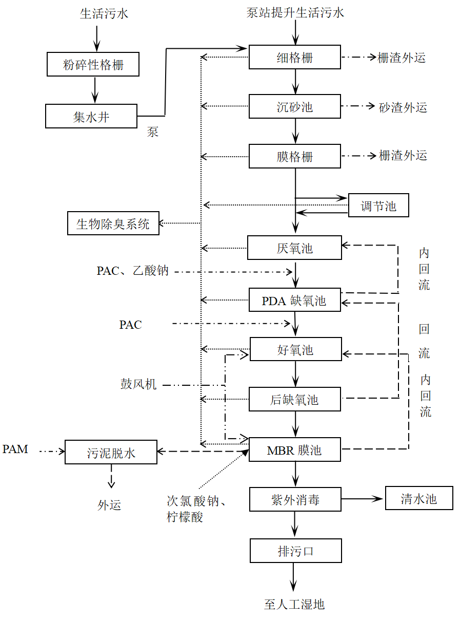  图4-2 再生水厂污水处理工艺流程图  再生水厂已于2022年2月28日取得衢州市生态环境局《关于高铁新城水环境治理项目——再生水厂工程环境影响报告表的审查意见》（衢环建〔2022〕3号），目前已建成并投入试运行中。  再生水厂设计处理规模一期规模为1.5万t/d，本项目废水总产生量92.4t/d，约占0.6%，生产污水水质简单，为非持久性污染物，主要污染物包括COD_{Cr}、BOD₅、SS、NH₃-N、粪大肠菌群等，水质复杂程度简单，经预处理后污染物浓度较低，能确保废水纳管后满足再生水厂设计进水标准。因此，废水接管后不会对污水处理厂污染负荷及正常运行产生不利影响，对该区域地表水体影响不大。  3、噪声  （1）噪声污染源源强  建设项目饲养的动物叫声具有不定时性和突发性，噪声声压级在65-70dB（A）之间，项目使用吸音材料，在饲养间的内部或外部，增加吸音材料，如海绵、毡布或隔音板等。这些材料能够吸收并降低声音的传播，从而减少噪声的产生和传递；根据业主提供资料，实验设备放置于各个实验室内，各实验室可分别视为一个独立隔声间，其隔声量由门窗、墙体等综合而成，一般隔声量在15~25dB(A)之间。  本项目属于非工业类项目，声环境污染源较少，主要考虑屋面安装的排风系统的风机、多联机中央空调的外机组噪声。  根据厂家提供的排风机、多联机中央空调外机组基本信息，噪声源源强见表4-9。  表4-9 噪声源强调查清单（室外）  （2）噪声达标性分析  根据《环境影响评价技术导则 声环境》（HJ2.4-2021），在进行声环境影响预测时，一般采用声源的倍频带声功率级，A计权声功率级或靠近声源某一位置的倍频带声压级，A声级来预测计算距声源不同距的声级。分别计算室内和室外两种声源。  a、室内声源等效室外声源功率级计算方法  如图4-1所示，声源位于室内，室内声源可采用等效室外声源声功率级法进行计算。设靠近开口处（或窗户）室内、室外某倍频带的声压级分别为L_{p1}和L_{p2}。若声源所在室内声场为近似扩散声场，则可按式4-1计算某一室内声源靠近围护结构处的倍频带声压级：  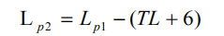 （4-1）  式中：TL——隔墙（或窗户）倍频带的隔声量，dB。  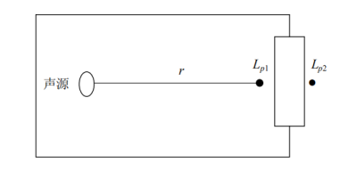  图4-3 室内声源等效为室外声源图例  也可按式4-2计算室内声源靠近围护结构处产生的倍频带声压级Lp1：  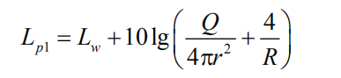 （4-2）  式中：  Q——指向性因数：通常对无指向性声源，当声源放在房间中心时，Q=1，当放在一面墙的中心时，Q=2；当放在两面墙夹角处时，Q=4，当放在三面墙夹角处时，Q=8；  R——房间常数，R=Sα/(1)−α，S为房间内表面面积，m²；α为平均吸声系数；  r——声源到靠近围护结构某点处的距离，m。  然后按式（4-3）计算出所有室内声源在围护结构处产生的i倍频带叠加声压级：  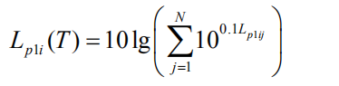 （4-3）  式中：  L_{p1i}(T)——靠近围护结构处室内N个声源i倍频带的叠加声压级，dB；  L_{p1ij}——室内j声源i倍频带的声压级，dB；  N——室内声源总数。  在室内近似为扩散声场时，按式（4-4）计算出靠近室外围护结构处的声压级：  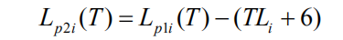 （4-4）  式中：  L_{p2i}(T)——靠近围护结构处室内N个声源i倍频带的叠加声压级，dB  TLi——围护结构i倍频带的隔声量，dB。  然后按式（4-4）将室外声源的声压级和透过面积换算成等效的室外声源，计算出中心位置位于透声面积（S）处的等效声源的倍频带声功率级。  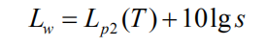 （4-5）  b、室外的点声源在预测点产生的声级计算基本公式  在不能取得声源倍频带声功率级或倍频带声压级，只能获得A声功率级或某点的A声级时，单个室外的点声源在预测点产生的声级可按下式做近似计算：  L_{A}（r）=L_{A}（r₀）-A  A=A_{div}+A_{atm}+A_{gr}+A_{bar}+A_{misc}  式中：  L_{W}——倍频带声功率级，dB  A——倍频带衰减，dB（一般选中心频率为500Hz的倍频带做估算）；  A_{div}——几何发散引起的倍频带衰减，dB  A_{atm}——大气吸收引起的倍频带衰减，dB  A_{gr}——地面效应引起的倍频带衰减，dB  A_{bar}——声屏障引起的倍频带衰减，dB  A_{misc}——其他多方面效应引起的倍频带衰减，dB  衰减项计算按《环境影响评价技术导则 声环境》（HJ2.4-2021）中8.3.2-8.3.7相关模式计算。  （3）噪声贡献值计算  设第i个室外声源在预测点产生的A声级为L_{Ai}，在T时间内该声源工作时间为ti；第j个等效室外声源在预测点产生的A声级为L_{Aj}，在T时间内该声源工作时间为tj，则拟建工程声源对预测点产生的贡献值（L_{eqg}）为：  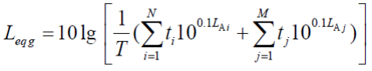 （4-6）  式中：  T——用于计算等效声级的时间，S  N——为室外声源个数；  M——为等效室外声源个数。  本项目应加强以下几方面工作，以减少对周围声环境的污染。  （1）在项目规划设计过程中，应科学合理进行总图布局，高噪声源动力设备应尽可能远离边界与声环境敏感建筑集中布置与室内设置，将噪声大的设备设置在车间中央，以减轻噪声对厂界的影响，并优先选用低噪声型动力设备；同时提高厂房墙体面密度，增大整体隔声量。  （2）对高噪声源动力设备，在采取必要的减振、隔声、消声等措施的基础上，加强日常检查与维护保养工作，确保设备在正常情况下运行，杜绝因不正常运转而产生高噪声现象。  （3）所需通风设施在选用低噪声型的基础上，对各类风机产生的空气动力性噪声加装阻性或抗性消声设施进行消声，且进、排风口不应朝向敏感厂界，必要时在声环境敏感点侧设置吸隔声屏障等。  （4）机械设备运转时，会引起基础结构的振动，振动经由固体传至他处。振动声多属低频噪声，采用一般隔声措施是难以解决的，需采取专门的隔振措施。一般可采用中等硬度橡胶等容许应力较高的隔振材料与减振沟相结合的方法进行减振，或者在传动部位增加隔声罩。这样，可降低噪声源强，并延长设备使用寿命，确保生产的连续性；  （5）对风机等设备采用减振橡胶进行减振，如果条件允许建议设于室内。  预测结果  经预测计算，本项目运行噪声对各厂界的影响预测情况见表4-10。  表4-10 厂界噪声预测结果 单位：dB(A)  由预测结果可知，项目南侧、西侧厂界噪声预测值能满足《工业企业厂界环境噪声排放标准》（GB12348-2008）的1类标准；东侧、北侧厂界噪声预测值能满足《工业企业厂界环境噪声排放标准》（GB12348-2008）的4类标准。  表 4-11 环境保护目标噪声预测结果 单位：dB(A)  由预测结果可知，项目环境保护目标声环境质量预测结果能满足《声环境质量标准》（GB3096-2008）的1类标准。  4、固体废物  （1）固废污染物源强  项目固体废物污染源源强核算结果及相关参数见表4-12与4-13。  表4-12 固体废物污染源源强产生情况表  表4-13 固体废物污染源源强核算结果及相关参数一览表  从建设项目采用的固废利用及处置方式来分析，对产生的各类固废按其性质分类分区收集和暂存，并均能得到有效利用或妥善处置。在严格管理下，建设项目的固体废物对周围环境不会产生二次污染。  （2）固废暂存场所（设施）环境影响分析  （1）贮存区域设置情况  ①一般固废暂存  本项目实验动物中心设置一般固废暂存间用于废垫料、粪便暂存。废树脂、反RO膜、净化空调系统废过滤材料等等在产生环节就由更换厂商直接回收处置利用。  企业产生的一般废包装材料收集后，暂存于各实验室垃圾收集点，定期委托一般固废处置单位回收。  ②危废收集暂存间  实验动物中心、科创综合楼均设有危废收集暂存间。实验动物中心固废收集暂存间主要暂存医疗废物、实验废液等，共设置2间危废暂存库（占地面积分别为20m²、15m²）。科创综合楼固废收集暂存间主要收集实验室产生的实验废液，废实验耗材，沾染化学品的废包装瓶/桶，废活性炭等。本项目楼栋内危废收集暂存间均能满足最大贮存量0.5t的要求。  （2）危废贮存能力可行性分析  本项目按照《实验室危险废物污染防治技术规范》（DB3201/T 1168-2023）要求建设危废库，项目危废库不同贮存分区之间应根据危险废物特性采用过道、隔板、隔墙等物理隔离措施。  表4-14 危废库贮存能力可行性分析  根据分析，本项目危废暂存点或危废库设置满足危废暂存需求。  （3）收集贮存管理要求  ①医疗废物  本项目进行动物实验，病理性废物需按照《实验动物机构 实验动物生物安全管理规范》（DB32/T 3980-2021）的相关要求进行管理，动物处死应符合安乐死原则，先经灭菌然后放在指定安全区域并进行无害化处理，注射器及刀片等损伤性废物应放利器盒统一存放，按照医疗废弃物的处理规定进行处理。  对照《医疗卫生机构医疗废物管理办法》，医疗废物收集过程中应根据医疗废物的类别，将医疗废物分置于符合《医疗废物专用包装物、容器的标准和警示标识的规定》的包装物或者容器内；在盛装医疗废物前，应当对医疗废物包装物或者容器进行认真检查，确保无破损、渗漏和其他缺陷；感染性废物、病理性废物、损伤性废物、药物性废物不能混合收集。废弃的麻醉、精神、放射性、毒性等药品及其相关的废物的管理，依照有关法律、行政法规和国家有关规定、标准执行；化学性废物中批量的废化学试剂、废消毒剂应当交由专门机构处置；批量的含有汞的体温计、血压计等医疗器具报废时，应当交由专门机构处置；医疗废物中病原体的培养基、标本和菌种、毒种保存液等高危险废物，应当首先在产生地点进行压力蒸汽灭菌或者化学消毒处理，然后按感染性废物收集处理；放入包装物或者容器内的感染性废物、病理性废物、损伤性废物不得取出。  医疗卫生机构建立的医疗废物暂时贮存设施、设备应当达到以下要求：远离医疗区、食品加工区、人员活动区和生活垃圾存放场所，方便医疗废物运送人员及运送工具、车辆的出入；有严密的封闭措施，设专（兼）职人员管理，防止非工作人员接触医疗废物；有防鼠、防蚊蝇、防蟑螂的安全措施；防止渗漏和雨水冲刷；易于清洁和消毒；避免阳光直射；设有明显的医疗废物警示标识和 “禁止吸烟、饮食”的警示标识。  ②实验室废物  对照《实验室危险废物污染防治技术规范》（DB3201/T 1168-2023），用于盛放实验室危险废物的容器和包装物应满足GB18597规定要求。具有反应性的危险废物应经预处理，消除反应性后方可投入容器或包装物内。不相容的危险废物不得投入同一容器或包装物内。液态废物应装入容器内贮存，盛装不宜过满，容器顶部与液面之间保留10cm以上的空间。固态废物包装前应不含残留液体，包装物应具有一定强度且可封闭。废弃试剂瓶（含空瓶）应瓶口朝上码放于满足相应强度且可封闭的包装容器中，确保稳固，防止泄漏、磕碰，并在容器外部标注朝上的方向标识。  企业应根据需要建设危险废物贮存库或设置贮存点，贮存库和贮存点应满足GB 18597要求。贮存实验室危险废物应根据实验室危险废物分类和污染防治要求进行分类贮存，且应避免危险废物与不相容的物质、材料接触。用于存放实验室危险废物的装置应符合GB/T 41962要求。贮存库或贮存点、容器和包装物应按HJ1276要求设置危险废物贮存库或贮存点标志、危险废物贮存分区标志和危险废物标签等危险废物识别标志。贮存点、贮存库管理人员应每周对包装容器、防渗漏措施、标签标识、存放期限及投放记录表进行检查，并做好记录。实验室危险废物贮存除应满足环境保护相关要求外，还应依据国家安全生产、职业健康、交通运输、消防等法律法规开展相关工作。  ③其他危险废物  根据《危险废物贮存污染控制标准》（GB18597-2023），危废贮存过程必须分类存放、贮存，并必须做到防雨、防渗、防漏、防扬散、防流失及其他防止污染环境的措施，不得随意露天堆放，地面进行耐腐蚀硬化处理，地基须防渗，地面表面无裂缝；不相容的危险废物需分类存放，并设置隔离间隔断；具备警示标识等方面内容。  危废库地面、墙面裙角、堵截泄漏的围堰、接触危险废物的隔板和墙体等应采用坚固的材料建造，表面无裂缝。贮存设施地面与裙脚应采取表面防渗措施；表面防渗材料应与所接触的物料或污染物相容，可采用抗渗混凝土、高密度聚乙烯膜、钠基膨润土防水毯或其他防渗性能等效的材料。  贮存的危险废物直接接触地面的，还应进行基础防渗，防渗层为至少1m厚黏土层（渗透系数不大于10⁻⁷cm/s），或至少2mm厚高密度聚乙烯膜等人工防渗材料（渗透系数不大于10⁻¹⁰cm/s），或其他防渗性能等效的材料。同一贮存设施宜采用相同的防渗、防腐工艺（包括防渗、防腐结构或材料），防渗、防腐材料应覆盖所有可能与废物及其渗滤液、渗漏液等接触的构筑物表面；用不同防渗、防腐工艺应分别建设贮存分区。存设施应采取技术和管理措施防止无关人员进入。  ④危废库综合防治措施  危废暂存间内不同贮存分区之间应采取隔离措施。隔离措施可根据危险废物特性采用过道、隔板或隔墙等方式。危废库贮存液态危险废物的，应具有液体泄漏堵截设施，堵截设施最小容积不应低于对应贮存区域最大液态废物容器容积或液态废物总储量的1/10（二者取较大者）；用于贮存可能产生渗滤液的危险废物的贮存库或贮存分区应设计渗滤液收集设施，收集设施容积应满足渗滤液的收集要求。  本项目实验动物中心危废暂存间涉及挥发性有机物、有毒有害大气污染物和刺激性气味气体的危险废物，危废暂存间设置有气体收集装置和气体净化设施，气体净化后通过30m高排气筒排放。  综上，危废收集和贮存满足《医疗废物管理条例》（国务院〔2003〕380号令）、《医疗卫生机构医疗废物管理办法》（原卫生部〔2003〕36号令）及《危险废物贮存污染控制标准》（GB18597-2023）要求。  （3）运输过程的环境影响分析  1）医疗废物运输  医疗废物包装应符合HJ421的要求。采用周转箱/桶收集、转移医疗废物，并应执行危险废物转移联单管理制度。医疗废物运输使用车辆应符合GB19217的要求。运输过程应按照规定路线行驶，行驶过程中应锁闭车厢门，避免医疗废物丢失、遗撒。医疗废物处理处置单位应设置计量系统。处理处置单位应划定卸料区，卸料区地面防渗应满足国家和地方有关重点污染源防渗要求，并应设置废水导流和收集设施。  2）实验室危险废物收集和运输  根据《实验室危险废物污染防治技术规范》（DB3201/T 1168-2023），实验室危险废物从贮存点转运至贮存库，应至少2人参与转运并符合HJ2025中收集和内部转运作业要求。内部转运需使用符合安全环保要求的运输工具，车内需设置泄漏液体收集装置并配备应急物资。转运前应提前确定运输路线，运输路线应避开人员聚集地。转运时，转运人员需携带必要的个人防护用具和应急物资。  运输至危险废物处置单位时应符合HJ2025中危险废物的运输要求。运输前固态废物可使用带封口且有内衬的吨袋进行二次包装并封口，二次包装标签应符合HJ1276中包装识别标签要求。实验室危险废物应委托有危险废物经营许可证的单位处置。  3）其他危险废物运输  危险废物的收集、运输按照《危险废物贮存污染控制标准》（GB18597-2023）的要求进行。需处理的危险废物采用专门的车辆，密闭运输，严格禁止抛洒滴漏，杜绝在运输过程中造成环境的二次污染。在危险废物的运输中执行《危险废物转移联单管理办法》中有关的规定和要求。  （4）管理要求  1）实验室危险废物的产生单位应按规定流程做好危险废物源头分类、投放、暂存、收运、贮存及委托处置等工作，建立并执行危险废物申报登记及管理计划备案、管理台账、转移联单、应急预案备案、信息公开、事故报告等制度。  2）实验室危险废物的产生单位应至少配备1名管理人员，负责组织、协调各实验室的危险废物管理工作，监督、检查各实验室危险废物管理工作落实情况。  3）实验室危险废物的产生单位应建立实验室危险废物管理台账，如实记录产生实验室危险废物的种类、数量、流向、贮存、处置等情况。宜采用信息化技术对实验室危险废物环境管理信息进行实时记录。  4）实验室危险废物的产生单位应开展固体废物污染环境防治的宣传教育和培训，定期对实验室危险废物管理人员和参与实验活动的学员、研究技术人员、业务工作人员以及其他相关人员进行培训，并做好培训记录。  （5）固废环境影响评价结论  本项目生活垃圾委托环卫清运，一般固废委托一般固废处置单位处置，危险废物暂存于危废暂存间内，按照《医疗卫生机构医疗废物管理办法》和《危险废物贮存污染控制标准》（GB18597-2023）的要求处理。通过采取以上措施后，本项目运营过程中产生的固体废物均得到合理处置和处理，对当地环境影响较小。  5、地下水、土壤  本项目建成后，地面进行硬化处理，本项目生活污水经隔油池、化粪池预处理后纳入市政污水管网、除纯水/软水制备浓水、反冲洗废水以及一般实验室灭菌废水，其他废水经污水处理设施处理并消毒后纳入市政污水管网，纯水/软水制备浓水、反冲洗废水以及一般实验室灭菌废水因水质简单，可直接纳入市政污水管网。项目经预处理达标的废水最终送集中式污水处理厂处理。企业应采取以下措施，以减轻对土壤、地下水的污染。  ①源头控制措施：  项目废水预处理达标后纳管排放，各类固态废物能够得以妥善处置，有效的减少了污染物的排放量。  ②分区防治措施：  本项目整个车间地面进行硬化、防渗处理，按照防渗标准要求进行合理设计，建立防渗设施的检漏系统。  表4-15 项目防渗分区及防渗要求  简单防渗区：没有物料或污染物泄漏，不对地下水环境造成污染的区域或部位。  一般防渗区：裸露于地面的生产功能单元，污染地下水环境的物料或污染物泄漏后，可及时发现和处理的区域部位。  重点防渗区：位于地下或半地下的生产功能单元，污染地下水环境的物料或污染物泄漏后，不易及时发现和处理的区域部位。  综上所述，本项目所在地非地下水环境敏感区，废水不直接外排入环境，不进入周边地表、地下水体。因此企业在落实好防渗、防漏等工作后，正常生产情况下本项目不会对周边地下水及土壤环境产生不良影响。  6、生态  本项目位于衢州市高铁新城闽江大道以南、龙游路以西、常山港以北，不涉及生态环境保护目标。  7、环境风险  （1）Q值计算  根据对建设项目风险源调查，分析建设项目生产、使用、储存过程中涉及的有毒有害、易燃易爆物质，定量分析危险物质数量与临界量的比值（Q）和所属行业及生产工艺特点（M），对危险物质及工艺系统危险性（P）等级进行判断。  根据《建设项目环境风险评价技术导则》（HJ169-2018），计算所涉及的每种危险物质在厂界内的最大存在总量与其临界量的比值Q。在不同厂区的同一种物质，按其在厂界内的最大存在总量计算；对于长输管线项目，按照两个截断阀室之间管段危险物质最大存在总量计算。  ①当只涉及一种危险物质时，计算该物质的总数量与其临界量的比值，即为Q；  ②当存在多种危险物质时，则按下式计算物质总量与其临界量比值（Q）：  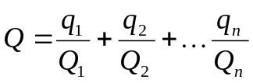  式中：q₁、q₂…q_{n}——每种危险物质的最大存在总量，t；  Q₁、Q₂…Q_{n}——每种危险物质的临界量，t；  当Q＜1时，该项目环境风险潜势为Ⅰ；  当Q≥1时，将Q值划分为：1≤Q＜10；10≤Q＜100；Q≥100。  根据调查，项目生产过程中涉及的危险物质主要为危险废物（感染性废物、损伤性废物、病理性废物、药物性废物、化学性废物、实验废液、污泥、废耗材等等）、乙醇（75%）、次氯酸钠（10%）、甲醛（10%）以及科创综合楼实验试剂。项目危险物质数量与临界量比值Q确定见表4-16。  表4-16 建设项目Q值确定表  注：本项目实验室废液总产生量689t/a，结合同类型企业实验室废液产生情况，约20%实验室废液（即137.8t）按CODcr≥10000mg/L计，根据《企业突发环境事件风险分级方法》（HJ941-2018），CODcr浓度≥10000mg/L的有机废液临界量取10t；根据《建设项目环境风险评价技术导则》（HJ169-2018），剩余约80%实验室废液（即551.2t）临界量取50t，其他危险废物（150.19t）临界量均取50t。  从上表可知，项目危险物质数量与临界量比值Q=0.932（Q＜1）。因此，项目环境风险潜势为Ⅰ。根据环境风险评价工作等级划分表格，项目环境风险评价工作等级为简单分析，故本项目不开展专项评价，环境风险简单分析内容见表4-17。  表4-17 环境风险影响分析内容表  （2）环境风险防范措施及应急要求  针对企业可能产生的环境风险隐患，采取一系列防范措施。为进一步减少环境风险可能产生的环境影响，在采取预防措施基础上加强以下风险防范和管理措施：  a、危险化学品存储过程中的风险分析及应急措施  ①根据使用液体试剂的数量及频率，合理安排储存量，尽量减少储量，降低风险。  ②贮存地点或场所应有明显的标志警示牌、注意事项，并安排专人定期检查巡视。  ③液体试剂出入库房的装卸和搬运过程中应轻拿轻放，禁止随意丢弃和高空抛洒，对进出入库房的试剂应有详细的记录。  ④厂房内应配备足量的吸附材料和一定量的干沙及收集桶，以备发生泄漏时可以第一时间对泄漏的风险物质进行吸附和收集。  ⑤企业应配备一定量的下水道阻流袋，用于防止风险物质泄漏后经雨水冲刷通过雨水管网排入周边地表水体。  ⑥污水排口应设置截断阀。  ⑦实验区域设置水喷淋系统，如有火灾应急情况可及时启动喷淋系统。  b、本项目废水处理设施风险分析及措施  ①防腐防渗措施  本项目污水管、污泥管主要采用U-PVC管，大口径管道（管径＞DN100mm）采用焊接钢管，采用优质防腐涂料进行防腐，管道安装完毕后需涂防锈涂料3度。  本项目采用全埋地钢砼池，构筑物采用抗渗结构，抗渗等级S6。  ②参照《医院污水处理工程技术规范》（HJ2029-2013）“医院污水处理工程应设应急事故池，以贮存处理系统事故或其他突发事件时医院污水。非传染病医院污水处理工程应急事故池容积不小于日排放量的30%”。本项目废水主要污染物为粪大肠杆菌群，与医疗废水类似，饲养间清洗废水、洗笼及动物洗烘废水、实验室设备清洗废水、动物尿液、洗衣废水、废气喷淋废水、灭菌废水（包括一般实验室灭菌废水、P2实验室灭菌废水）、纯水/软水制备浓水、反冲洗废水、地面清洗废水总产生量约49.68m³/d，本环评要求建设单位在废水处理装置设置有效容积不小于14.9m³的应急事故池，本项目规划设置1座事故应急池（2.5×2×3m），有效池容15m³，位于污水站内，能满足应急容积需求，要求废水管道设置切断阀，污水处理设施若发生应急事故，污水可排入应急池，待污水处理设施故障排除后，再排入污水处理站处理后达标排放。  ③由于项目污水处理设施设有强制通风设备，并为工作人员配备工作服、手套、面罩、护目镜、防毒面具以及急救用品。  ④项目应建设完善的排水管网和切换系统，可应对管道破裂、泵设备损坏或失效、人为操作失误等事故。  ⑤定期对废水处理设施排放尾水进行监测，确保项目污废水达标排放。  c、废气事故性排放防范措施  ①平时加强废气治理设施的维护保养，及时发现处理设备的隐患，并及时维修，确保废气处理设施系统正常运行。  ②设立专业的环保管理人员，对管理人员进行岗位培训，对废气处理实施全过程跟踪控制。  ③项目应有备用电源以备停电时保障废气处理设备正常运行。  ④废气处理设备运转异常（停产检修）。  ⑤废气处理风机运转异常（启用备用风机）。  d、危险废物  主要为运输过程中事故防范措施。由于医疗固废的运输较其他货物的运输有更大的危险性，因此在运输中应特别小心谨慎、确保安全。为此应注意以下几个问题：  ①合理地规划运输路线及时间，运输时必须谨慎驾驶，以免事故发生。  ②医用化学品和医疗固废的装运应做到定车、定人。  ③被装运的危险物品必须在其外包装的明显部位按规定粘贴《危险货物包装标志》（GB190-2009）规定的危险物品标志，包装标志的粘贴要正确、牢固。同时具有有毒等多种危险特性时，则应根据其不同危险特性，同时粘贴相应的几种包装标志，以便一旦发生问题时，可以进行多重防护。  ④在危险物品的运输过程中，一旦发生意外事故，驾驶员和押运人员应在采取应急处理的同时，迅速报告公安机关和环保等有关部门，疏散群众，防止事态进一步扩大，并积极协助前来救助处理的公安交通和环保人员抢救伤者和处理运输物质，使危害减至最小范围。  ⑤运输医疗废物的车辆的驾驶员和押运人员，在出车前必须检查防毒、防护用品和检查工具是否携带齐全有效，在运输途中发现泄漏时应积极主动采取措施处理，防止事态进一步扩大，在切断泄漏源后应将情况及时向当地公安机关和有关部门报告，如处理不了，应立即报告当地公安机关和有关部门请求支援。  e、其他风险防范措施  ①对可能发生的事故，应制订应急计划，使各部门在事故发生后能有步骤、有秩序地采取各项应急措施；  ②事故应急救援一般包括报警与接警、应急救援队伍的出动、救援后备队的预备、实施应急救援（紧急疏散、现场急救）、溢出或泄漏救援和火灾控制几个方面；  ③当事故发生后，应迅速组织企业和专业应急监测机构对事故现场以及周围环境进行连续不间断监测，及时了解事故现场及敏感目标环境空气中污染物的浓度或水体中污染物浓度，对事故的性质、参数以及各类污染物质的扩散程度进行评估，为指挥部门提供决策依据；  ④应急救援保障：整个实验室的公用工程、行政管理及生产设施人员全部由公司统一配置；  ⑤当发生重大事故时，启动重大事故应急救援程序；  ⑥企业定期实施应急培训计划；  ⑦建设单位将负责对项目邻近地区开展公众教育、培训和发布本企业有关安全生产的基本信息，加强与周边公众的交流，如发生事故，可以更好地疏散、防护污染；  ⑧发生事故时，启动社会救援应急预案，建立单位互助体系及社会支援。  此外，根据《浙江省应急管理厅 浙江省生态环境厅关于加强工业企业环保设施安全生产工作的指导意见》（浙应急基础〔2022〕143号）和《浙江省安全生产委员会成员单位安全生产工作任务分工》（浙安委〔2024〕20号），上述文件将新、改、扩建环保设施纳入建设项目管理，要求在环境保护“三同时”阶段落实有关安全要求。  一是立项阶段，在企业环境影响评价时，不得采用淘汰的设备和工艺，在环评技术审查等环节，明确可邀请应急管理部门和安全专家参与论证。  二是设计阶段，企业应委托有相应资质设计单位对环保设施进行设计，自行开展或组织环保、安全生产有关专家参与设计审查。  三是建设和验收阶段，严格按照设计方案和施工技术标准施工，组织环保设施竣工验收，形成书面报告。已建成的重点环保设施且未进行正规设计的，要委托第三方单位开展设计诊断，落实整改措施，实行销号闭环管理。  8、生物安全评价  根据医院研究课题需求，部分动物实验会涉及《动物病原微生物分类名录》中第三类动物微生物，生物安全等级为ABSL-2。其中，在实验动物中心3层和科创综合楼7层拟设置P2实验室（ABSL-2）。  （1）评价标准  根据《病原微生物实验室生物安全管理条例》《动物病原微生物分类名录》确定建设项目的生物安全等级。  根据建设项目的生物安全等级，以《微生物和生物医学实验室生物安全通用准则》（WS 233-2017）、《实验室生物安全通用要求》（GB19489-2008）、《生物安全实验室建筑技术规范》（GB 50346-2011）等作为评价标准，以判断建设项目拟采取的生物安全防护措施是否符合标准和规范要求。  （2）生物安全等级及要求  微生物危害等级是根据病原微生物的传染性、感染后对个体或者群体的危害程度进行划分。国家《病原微生物实验室生物安全管理条例》（国务院424号令2004.11.12.）将微生物危害等级分为四类，《实验室生物安全通用要求》（GB19489-2008）将生物安全防护水平分为四级，详见表4-18。  表4-18 不同危害程度病原微生物的分级  项目动物试验中会根据课题研究需求涉及《动物病原微生物分类名录》中第三类微生物。对照《动物病原微生物分类名录》所列病原微生物与生物安全防护实验室适用级别表，P2实验室应为Ⅱ级生物安全防护水平。  《生物安全实验室建筑技术规范》（GB50346-2011）列出各级生物安全实验 室处理对象，见表4-19。  表4-19 各级生物安全实验室处理对象  虽然P2实验室涉及的动物病原微生物一般情况下对动物或者环境不构成严重危害，但若生物安全设备、操作流程或应急程序措施不完善，依然存在对实验室动物或周围环境的感染影响。因此应对建设项目的安全设备及个体防护、实验室设计与建造、管理制度、有关生物安全的污染控制措施等进行分析，提出确保环境安全的措施和建议，最大程度地减少病原微生物实验活动对周围环境的影响。  各级病原微生物实验室生物安全基本要求见下表。  表4-20 Ⅰ级、Ⅱ级病原微生物实验室生物安全基本要求  《实验室生物安全通用要求》（GB19489-2008）关于“ABSL-2实验室”的要求如下：  1）动物饲养间应与建筑物内的其他区域隔离。  2）动物饲养间的门应有可视窗，向里开；打开的门应能够自动关闭，需要时，可以锁上。  3）动物饲养间的工作表面应防水和易于消毒灭菌。  4）不宜安装窗户。如果安装窗户，所有窗户应密闭；需要时，窗户外部应装防护网。  5）围护结构的强度应与所饲养的动物种类相适应。  6）如果有地面液体收集系统，应设防液体回流装置，存水弯应有足够的深度。  7）不得循环使用动物实验室排出的空气。  8）应设置洗手池或手部清洁装置，宜设置在出口处。  9）宜将动物饲养间的室内气压控制为负压。  10）应可以对动物笼具清洗和消毒灭菌。  11）应设置实验动物饲养笼具或护栏，除考虑安全要求外还应考虑对动物福利的要求。  12）动物尸体及相关废物的处置设施和设备应符合国家相关规定的要求。  13）动物饲养间应在出入口处设置缓冲间。  14）应设置非手动洗手池或手部清洁装置，宜设置在出口处。  15）应在邻近区域配备高压蒸汽灭菌器。  16）适用时，应在安全隔离装置内从事可能产生有害气溶胶的活动；排气应经HEPA过滤器的过滤后排出。  17）应将动物饲养间的室内气压控制为负压，气体应直接排放到其所在的建筑物外。  18）应根据风险评估的结果，确定是否需要使用HEPA过滤器过滤动物饲养间排出的气体。  19）当不能满足16）时，应使用HEPA过滤器过滤动物饲养间排出的气体。  20）实验室的外部排风口应至少高出本实验室所在建筑的顶部2m，应有防风、防雨、防鼠、防虫设计，但不应影响气体向上空排放。  21）污水（包括污物）应消毒灭菌处理，并应对消毒灭菌效果进行监测，以确保达到排放要求。  （4）项目生物安全评价  项目动物实验使用的菌种均来自正规公司外购，即用即买，保存于菌种专用冷藏冰箱，来源可靠，储存量较少。  ABSL-2实验室采用防止节肢动物和啮齿动物进入的建筑设计。微生物实验间参照《生物安全实验室建筑技术规范》（GB50346-2011）要求，满足生物安全要求。  ABSL-2实验室配备有高压灭菌锅1台。  高压灭菌锅：沾有病原微生物的物品在实验室内经高压灭菌后，可以有效清除污染。  ABSL-2实验室实验废液和首道清洗废液可能含有病原微生物，在实验室内先集中收集至不锈钢容器内，经高压蒸汽灭活（121℃，0.11MPa，30min），作为危险废物暂存于危废暂存间，委托有资质单位处置。ABSL-2实验室中段和后道清洗废水经高压蒸汽灭活后，接管至污水处理站集中处理。实验室废液或废水不会对环境产生危害。  所有可能沾有病原微生物的废物以及动物尸体收集后，密封袋装，在实验室内进行高温灭活处理后，暂存于危废暂存间，委托资质单位处理。  项目微生物实验间产生的可能有潜在生物危害的废气、废水、固废经上述途径排放，符合生物安全要求，不会对环境产生生物危害。  ABSL-2实验室符合ABSL-2（Ⅱ级生物安全实验室）“实验材料要在Ⅰ级或Ⅱ级生物安全柜内操作、污物须经高压灭菌的基本要求”。  （5）项目生物安全事故影响分析及防范措施  ①生物安全事故影响分析  项目使用的菌种，危害性最高的为第三类危害等级病原微生物，属“能够引起人类或者动物疾病，但一般情况下对人、动物或者环境不构成严重危害，传播风险有限，实验室感染后很少引起严重疾病，并且具备有效治疗和预防措施的微生物”。虽然项目使用的菌种危害性不大，不会引起严重疾病且传播风险有限，但是使用或管理不当会对动物、人类健康以及社会生活造成一定威胁。  ②生物安全事故防范措施  项目采用各种防范措施防止生物安全事故的发生，各个环节中须严格控制：  1）确保生物安全防护设施、设备、个人防护设备、材料等符合国家有关安全要求，定期检查、维护、更新，确保不降低其设计性能，保证生物安全设施正常运转。  每年应对工作场所至少检查一次应急装备、警报体系和撤离程序功能及状态。  2）相关物品及文件记录需要传出时，应装入塑料袋密封，再经高压消毒后方能带出，尽量使用电子记录。  3）入口应明确标示出操作所接触的病原体的名称、危害等级、预防措施负责人姓名、紧急联络方式等，同时应标示出国际通用生物危险符号。  4）发生火灾时，采取特制灭火剂进行灭火。同时，设有消防、事故水收集池，避免火灾、事故造成菌种泄漏。  5）设置备用电源。  项目采取严格的生物安全防范措施，并将各种措施落实到各项管理制度中，形成制度化，严禁生物安全事故发生，可以大大降低生物安全事故环境影响。  （6）项目生物安全分析结论  项目动物实验中会根据课题研究需求使用部分第三类动物病原微生物，生物安全等级为ABSL-2。  通过加强管理和事故防范，采取相应安全防护措施，对可能有潜在生物危害的废水进行严格灭菌、废气经高效过滤器过滤除菌后排放、固废先在灭活后委托有资质单位最终处置。  项目设计建造、防护设施配置、排污控制、管理及防范措施均符合国家有关要求，ABSL-2实验室已达到Ⅱ级生物安全防护水平，项目建设符合生物安全要求。  9、电磁辐射  本项目不涉及电磁辐射。  10、环保设备投资估算  项目环保设施包括废气收集净化、废水收集处理、噪声治理及固体废物收集、储存等，其一次性投资费用见表4-21。  表4-21 环保投资费用估算表
  生产线名称 | 产污环节 | 废水类别 | 污染物  种类 | 污染治理设施 |  |  |  | 排放  去向 | 排放  方式 | 排放规律 | 排放口  编号 | 排放口  名称 | 排放口  类型
   |  |  |  | 治理设施名称 | 治理工艺 | 处理能力m³/d | 是否为可行技术
  员工生活 | 员工生活 | 生活污水 | COD_{Cr}、NH₃-N | 生活污水处理系统 | 隔油池+化粪池 | 35 | 是 | 高铁新城再生水厂 | 间接  排放 | 间断排放，排放期间流量不稳定且无规律，但不属于冲击性排放 | DW001 | 生活污水排放口 | 一般排放口
  实验动物中心 | 一般实验室灭菌 | 一般实验室灭菌废水 | COD_{Cr}、SS | / | / | / | / | 高铁新城再生水厂 | 间接  排放 | 间断排放，排放期间流量不稳定且无规律，但不属于冲击性排放 | DW002 | 废水排放口 | 一般排放口
  实验动物中心 | 饲养笼清洗、洗笼及动物洗烘、实验室设备清洗、手术台、P2实验室灭菌、废气处理、动物饲养 | 饲养间清洗废水、洗笼及动物洗烘废水、实验室设备清洗废水、手术台废水、废气喷淋废水、P2实验室灭菌废水、动物尿液 | COD_{Cr}、NH₃-N、TP、TN、SS、粪大肠菌群数 | 污水处理站 | 人工格栅+收集池+反应池+初沉池+水解池+接触氧化池+二沉池+消毒池 | 50 | 是
  科创综合楼 | 实验室设备清洗 | 实验室设备清洗废水 | COD_{Cr}、BOD₅、SS、NH₃-N、LAS
  科创综合楼 | 实验室地面清洗 | 实验室地面清洗废水 | COD_{Cr}、SS
  公用单元 | 软水/纯水制备 | 软水/纯水制备浓水、反冲洗废水 | COD_{Cr}、SS | / | / | / | /
  排放口  编号 | 排放口名称 | 废水类别 | 污染物 | 污染物产生 |  |  | 治理措施 |  | 污染物排放 |  |  | 排放时间h
   |  |  |  | 废水量m³/a | 产生浓度mg/L | 产生量t/a | 工艺 | 效率% | 废水量m³/a | 排放浓度mg/L | 排放量t/a | 排放时间h
  DW001 | 生活污水排放口 | 生活污水 | COD_{Cr} | 16380 | 350 | 5.733 | 隔油池、化粪池预处理 | / | 16380 | 350 | 5.733 | 2080
  DW001 | 生活污水排放口 | 生活污水 | NH₃-N | 16380 | 30 | 0.491 | 隔油池、化粪池预处理 | / | 16380 | 30 | 0.491 | 2080
  DW001 | 生活污水排放口 | 生活污水 | 动植物油 | 16380 | 50 | 0.819 | 隔油池、化粪池预处理 | 50 | 16380 | 25 | 0.410 | 2080
  DW002 | 废水排放口 | 洗衣废水 | COD_{Cr} | 768.2 | 350 | 0.269 | 人工格栅+收集池+反应池+初沉池+水解池+接触氧化池+二沉池+消毒池 | 75 | 768.2 | 87.5 | 0.067 | 2080
  DW002 | 废水排放口 | 洗衣废水 | NH₃-N | 768.2 | 30 | 0.023 | 人工格栅+收集池+反应池+初沉池+水解池+接触氧化池+二沉池+消毒池 | 50 | 768.2 | 15 | 0.012 | 2080
  DW002 | 废水排放口 | 洗衣废水 | SS | 768.2 | 250 | 0.192 | 人工格栅+收集池+反应池+初沉池+水解池+接触氧化池+二沉池+消毒池 | 25 | 768.2 | 187.5 | 0.144 | 2080
  DW002 | 废水排放口 | P2实验室灭菌废水 | COD_{Cr} | 390 | 20 | 0.008 | 人工格栅+收集池+反应池+初沉池+水解池+接触氧化池+二沉池+消毒池 | 75 | 390 | 5 | 0.002 | 2080
  DW002 | 废水排放口 | P2实验室灭菌废水 | SS | 390 | 20 | 0.008 | 人工格栅+收集池+反应池+初沉池+水解池+接触氧化池+二沉池+消毒池 | 25 | 390 | 15 | 0.006 | 2080
  DW002 | 废水排放口 | 饲养间清洗废水、洗笼及动物洗烘废水、实验室设备清洗废水、手术台废水、废气喷淋废水、动物尿液 | COD_{Cr} | 5860.5 | 1000 | 5.861 | 人工格栅+收集池+反应池+初沉池+水解池+接触氧化池+二沉池+消毒池 | 75 | 5860.5 | 250 | 1.465 | 8760
  DW002 | 废水排放口 | 饲养间清洗废水、洗笼及动物洗烘废水、实验室设备清洗废水、手术台废水、废气喷淋废水、动物尿液 | NH₃-N | 5860.5 | 50 | 0.293 | 人工格栅+收集池+反应池+初沉池+水解池+接触氧化池+二沉池+消毒池 | 50 | 5860.5 | 25 | 0.147 | 8760
  DW002 | 废水排放口 | 饲养间清洗废水、洗笼及动物洗烘废水、实验室设备清洗废水、手术台废水、废气喷淋废水、动物尿液 | TP | 5860.5 | 10 | 0.059 | 人工格栅+收集池+反应池+初沉池+水解池+接触氧化池+二沉池+消毒池 | / | 5860.5 | 10 | 0.059 | 8760
  DW002 | 废水排放口 | 饲养间清洗废水、洗笼及动物洗烘废水、实验室设备清洗废水、手术台废水、废气喷淋废水、动物尿液 | TN | 5860.5 | 70 | 0.410 | 人工格栅+收集池+反应池+初沉池+水解池+接触氧化池+二沉池+消毒池 | 20% | 5860.5 | 56 | 0.328 | 8760
  DW002 | 废水排放口 | 饲养间清洗废水、洗笼及动物洗烘废水、实验室设备清洗废水、手术台废水、废气喷淋废水、动物尿液 | SS | 5860.5 | 120 | 0.703 | 人工格栅+收集池+反应池+初沉池+水解池+接触氧化池+二沉池+消毒池 | 25 | 5860.5 | 90 | 0.527 | 8760
  DW002 | 废水排放口 | 饲养间清洗废水、洗笼及动物洗烘废水、实验室设备清洗废水、手术台废水、废气喷淋废水、动物尿液 | 粪大肠菌群数 | 5860.5 | 2.0×10⁸个/L | 1.17×10¹⁵个/a | 人工格栅+收集池+反应池+初沉池+水解池+接触氧化池+二沉池+消毒池 | >99.9 | 5860.5 | 10⁴个/L | 5.86×10¹⁰个/a | 8760
  DW002 | 废水排放口 | 科创综合楼实验室设备清洗废水 | COD_{Cr} | 3088.8 | 500 | 1.544 | 人工格栅+收集池+反应池+初沉池+水解池+接触氧化池+二沉池+消毒池 | 75 | 3088.8 | 125 | 0.386 | 2080
  DW002 | 废水排放口 | 科创综合楼实验室设备清洗废水 | BOD₅ | 3088.8 | 300 | 0.927 | 人工格栅+收集池+反应池+初沉池+水解池+接触氧化池+二沉池+消毒池 | 50 | 3088.8 | 150 | 0.463 | 2080
  DW002 | 废水排放口 | 科创综合楼实验室设备清洗废水 | SS | 3088.8 | 400 | 1.236 | 人工格栅+收集池+反应池+初沉池+水解池+接触氧化池+二沉池+消毒池 | 25 | 3088.8 | 300 | 0.927 | 2080
  DW002 | 废水排放口 | 科创综合楼实验室设备清洗废水 | NH₃-N | 3088.8 | 25 | 0.077 | 人工格栅+收集池+反应池+初沉池+水解池+接触氧化池+二沉池+消毒池 | 50 | 3088.8 | 12.5 | 0.039 | 2080
  DW002 | 废水排放口 | 科创综合楼实验室设备清洗废水 | LAS | 3088.8 | 10 | 0.031 | 人工格栅+收集池+反应池+初沉池+水解池+接触氧化池+二沉池+消毒池 | 40 | 3088.8 | 6 | 0.019 | 2080
  DW002 | 废水排放口 | 科创综合楼实验室地面清洗废水 | COD_{Cr} | 397.8 | 150 | 0.060 | 人工格栅+收集池+反应池+初沉池+水解池+接触氧化池+二沉池+消毒池 | 75 | 397.8 | 37.5 | 0.015 | 2080
  DW002 | 废水排放口 | 科创综合楼实验室地面清洗废水 | SS | 397.8 | 150 | 0.060 | 人工格栅+收集池+反应池+初沉池+水解池+接触氧化池+二沉池+消毒池 | 25 | 397.8 | 112.5 | 0.045 | 2080
  DW002 | 废水排放口 | 实验动物中心纯水制备浓水、反冲洗废水 | COD_{Cr} | 975.1 | 80 | 0.078 | / | / | 975.1 | 80 | 0.078 | 8760
  DW002 | 废水排放口 | 实验动物中心纯水制备浓水、反冲洗废水 | SS | 975.1 | 80 | 0.078 | / | / | 975.1 | 80 | 0.078 | 8760
  DW002 | 废水排放口 | 科创综合楼纯水制备浓水 | COD_{Cr} | 367.7 | 80 | 0.029 | / | / | 367.1 | 80 | 0.029 | 2080
  DW002 | 废水排放口 | 科创综合楼纯水制备浓水 | SS | 367.7 | 80 | 0.029 | / | / | 367.1 | 80 | 0.029 | 2080
  DW002 | 废水排放口 | 实验动物中心软水制备浓水、反冲洗废水 | COD_{Cr} | 1475.5 | 100 | 0.148 | / | / | 1475.5 | 100 | 0.148 | 2080
  DW002 | 废水排放口 | 实验动物中心软水制备浓水、反冲洗废水 | SS | 1475.5 | 100 | 0.148 | / | / | 1475.5 | 100 | 0.148 | 2080
  DW002 | 废水排放口 | 一般实验室灭菌废水 | COD_{Cr} | 4810 | 20 | 0.096 | / | / | 4810 | 20 | 0.096 | 2080
  DW002 | 废水排放口 | 一般实验室灭菌废水 | SS | 4810 | 20 | 0.096 | / | / | 4810 | 20 | 0.096 | 2080
  DW002 | 废水排放口 | 合计 | COD_{Cr} | 18133.6 | 446.30 | 8.093 | / | / | 18133.6 | 126.06 | 2.286 | /
  DW002 | 废水排放口 | 合计 | NH₃-N | 18133.6 | 21.67 | 0.393 | / | / | 18133.6 | 10.92 | 0.198 | /
  DW002 | 废水排放口 | 合计 | SS | 18133.6 | 140.62 | 2.55 | / | / | 18133.6 | 110.29 | 2 | /
  DW002 | 废水排放口 | 合计 | BOD₅ | 18133.6 | 51.12 | 0.927 |  |  | 18133.6 | 25.53 | 0.463 | /
  DW002 | 废水排放口 | 合计 | 粪大肠菌群数 | 18133.6 | 6.45×10⁷个/L | 1.17×10¹⁵个/a | / | / | 18133.6 | 3.23×10³个/L | 5.86×10¹⁰个/a | /
  DW002 | 废水排放口 | 合计 | LAS | 18133.6 | 1.71 | 0.031 | / | / | 18133.6 | 1.05 | 0.019 | /
  DW002 | 废水排放口 | 合计 | TP | 18133.6 | 3.25 | 0.059 | / | / | 18133.6 | 3.25 | 0.059 | /
  DW002 | 废水排放口 | 合计 | TN | 18133.6 | 22.61 | 0.410 | / | / | 18133.6 | 18.09 | 0.328 | /
  排放口  编号 | 排放口  名称 | 排放口地理坐标 |  | 排放去向 | 间歇排放时段 | 收纳污水处理厂信息
  排放口  编号 | 排放口  名称 | 经度 | 纬度 | 排放去向 | 间歇排放时段 | 名称 | 污染物种类 | 排放浓度限值mg/L
  DW001 | 生活污水排放口 | E118.833037° | N28.952206° | 高铁新城再生水厂 | 0:00-24:00 | 高铁新城再生水厂 | COD_{Cr} | 30
   |  |  |  |  |  |  | NH₃-N | 1.5（3）
   |  |  |  |  |  |  | 动植物油 | 1
  DW002 | 废水排放口 | E118.832833° | N28.952581° | 高铁新城再生水厂 | 0:00-24:00 | 高铁新城再生水厂 | COD_{Cr} | 30
   |  |  |  |  |  |  | BOD₅ | 10
   |  |  |  |  |  |  | SS | 10
   |  |  |  |  |  |  | NH₃-N | 1.5（3）
   |  |  |  |  |  |  | TP | 0.3
   |  |  |  |  |  |  | TN | 10（12）
   |  |  |  |  |  |  | 粪大肠菌群数 | 10³个/L
   |  |  |  |  |  |  | LAS | 0.5
  排放口  编号 | 排放口  名称 | 污染物种类 | 国家或地方污染物排放标准
  排放口  编号 | 排放口  名称 | 污染物种类 | 名称 | 浓度限值mg/L
  DW001、DW002 | 生活污水排放口、废水排放口 | pH | 高铁新城再生水厂进水水质标准 | 6~9
  DW001、DW002 | 生活污水排放口、废水排放口 | COD_{Cr} | 高铁新城再生水厂进水水质标准 | 400
  DW001、DW002 | 生活污水排放口、废水排放口 | BOD₅ | 高铁新城再生水厂进水水质标准 | 200
  DW001、DW002 | 生活污水排放口、废水排放口 | SS | 高铁新城再生水厂进水水质标准 | 250
  DW001、DW002 | 生活污水排放口、废水排放口 | NH₃-N | 高铁新城再生水厂进水水质标准 | 35
  DW001、DW002 | 生活污水排放口、废水排放口 | TP | 高铁新城再生水厂进水水质标准 | 4.0
  DW001、DW002 | 生活污水排放口、废水排放口 | TN | 高铁新城再生水厂进水水质标准 | 45
  DW001、DW002 | 生活污水排放口、废水排放口 | 动植物油 | 《污水综合排放标准》（GB8978-1996） | 100
  DW001、DW002 | 生活污水排放口、废水排放口 | 粪大肠菌群数 | 《污水综合排放标准》（GB8978-1996） | 5000个/L
  DW001、DW002 | 生活污水排放口、废水排放口 | LAS | 《污水综合排放标准》（GB8978-1996） | 20
  排放口编号 | 排放口名称 | 监测点位 | 监测因子 | 监测频率 | 执行标准
  DW001 | 生活污水排放口 | 生活污水排放口 | 动植物油 | 1次/年 | 《污水综合排放标准》（GB8978-1996）
  DW001 | 生活污水排放口 | 生活污水排放口 | NH₃-N | 1次/年 | 高铁新城再生水厂进水水质标准
  DW001 | 生活污水排放口 | 生活污水排放口 | COD_{Cr} | 1次/年 | 高铁新城再生水厂进水水质标准
  DW002 | 废水排放口 | 废水总排放口 | pH | 1次/年 | 高铁新城再生水厂进水水质标准
  DW002 | 废水排放口 | 废水总排放口 | COD_{Cr} | 1次/年 | 高铁新城再生水厂进水水质标准
  DW002 | 废水排放口 | 废水总排放口 | BOD₅ | 1次/年 | 高铁新城再生水厂进水水质标准
  DW002 | 废水排放口 | 废水总排放口 | SS | 1次/年 | 高铁新城再生水厂进水水质标准
  DW002 | 废水排放口 | 废水总排放口 | NH₃-N | 1次/年 | 高铁新城再生水厂进水水质标准
  DW002 | 废水排放口 | 废水总排放口 | TP | 1次/年 | 高铁新城再生水厂进水水质标准
  DW002 | 废水排放口 | 废水总排放口 | TN | 1次/年 | 高铁新城再生水厂进水水质标准
  DW002 | 废水排放口 | 废水总排放口 | 粪大肠菌群数 | 1次/年 | 《污水综合排放标准》（GB8978-1996）
  DW002 | 废水排放口 | 废水总排放口 | LAS | 1次/年 | 《污水综合排放标准》（GB8978-1996）
  污染物名称 | 指标 | 污染物名称 | 指标
  COD_{Cr} | ≤400mg/L | TN | ≤45mg/L
  BOD₅ | ≤200 mg/L | TP | ≤4.0mg/L
  SS | ≤250mg/L | pH | 6~9
  NH₃-N | ≤35mg/L | / | /
  污染物名称 | 指标 | 污染物名称 | 指标
  COD_{Cr} | 30mg/L | TN | 10（12）mg/L
  SS | 10mg/L | pH | 6~9
  NH₃-N | 1.5（3）mg/L | 动植物油 | 1mg/L
  注：括号内数值为每年11月1日至次年3月31日执行。
  序号 | 声源名称 |  | 型号 | 空间相对位置/m |  |  | 声功率级/dB（A） | 声源控制措施 | 运行时段
  序号 |  |  | 型号 | X | Y | Z | 声功率级/dB（A） | 声源控制措施 | 运行时段
  1 | 实验动物中心 | 制水间新风系统风机 | / | -17 | 135 | 25 | 72 | 选用低噪声设备，采取减震、消声措施，加强管理维护。 | 8h，260d
  2 | 实验动物中心 | 气源间新风系统风机 | / | -17 | 136 | 25 | 72 | 选用低噪声设备，采取减震、消声措施，加强管理维护。 | 8h，260d
  3 | 实验动物中心 | 库房、耗材间新风系统风机 | / | -17 | 137 | 25 | 72 | 选用低噪声设备，采取减震、消声措施，加强管理维护。 | 8h，260d
  4 | 实验动物中心 | DA010风机 | / | -26 | 147 | 25 | 75 | 选用低噪声设备，采取减震、消声措施，加强管理维护。 | 24h，365d
  5 | 实验动物中心 | 清洗间新风系统风机 | / | -31 | 158 | 25 | 73 | 选用低噪声设备，采取减震、消声措施，加强管理维护。 | 8h，260d
  6 | 实验动物中心 | 洗衣间新风系统风机 | / | -28 | 141 | 25 | 72 | 选用低噪声设备，采取减震、消声措施，加强管理维护。 | 8h，260d
  7 | 实验动物中心 | DA006风机 | / | -11 | 137 | 25 | 73 | 选用低噪声设备，采取减震、消声措施，加强管理维护。 | 4h，260d
  8 | 实验动物中心 | DA002风机 | / | -29 | 143 | 25 | 74 | 选用低噪声设备，采取减震、消声措施，加强管理维护。 | 24h，365d
  9 | 实验动物中心 | DA007风机 | / | -26 | 145 | 25 | 79 | 选用低噪声设备，采取减震、消声措施，加强管理维护。 | 8h，260d
  10 | 实验动物中心 | DA004风机 | / | -34 | 148 | 25 | 76 | 选用低噪声设备，采取减震、消声措施，加强管理维护。 | 24h，365d
  11 | 实验动物中心 | 更衣室、微生物实验室新风系统风机 | / | 21 | 139 | 25 | 71 | 选用低噪声设备，采取减震、消声措施，加强管理维护。 | 8h，260d
  12 | 实验动物中心 | DA008风机 | / | 17 | 153 | 25 | 77 | 选用低噪声设备，采取减震、消声措施，加强管理维护。 | 4h，260d
  13 | 实验动物中心 | DA009风机 | / | -28 | 136 | 25 | 77 | 选用低噪声设备，采取减震、消声措施，加强管理维护。 | 8h，260d
  14 | 实验动物中心 | DA001风机 | / | -23 | 131 | 25 | 81 | 选用低噪声设备，采取减震、消声措施，加强管理维护。 | 24h，365d
  15 | 实验动物中心 | DA003风机 | / | -6 | 133 | 25 | 82 | 选用低噪声设备，采取减震、消声措施，加强管理维护。 | 24h，365d
  16 | 实验动物中心 | DA005风机 | / | 9 | 131 | 25 | 81 | 选用低噪声设备，采取减震、消声措施，加强管理维护。 | 24h，365d
  17 | 多联机中央空调系统 | VRF-B1-1 | / | -33 | 145 | 25 | 75 | 选用低噪声设备，采取减震、消声措施，加强管理维护。 | 24h，6~9月；12~3月
  18 | 多联机中央空调系统 | VRF-1-2 | / | -33 | 147 | 25 | 75 | 选用低噪声设备，采取减震、消声措施，加强管理维护。 | 24h，6~9月；12~3月
  19 | 多联机中央空调系统 | VRF-1-1 | / | -33 | 149 | 25 | 75 | 选用低噪声设备，采取减震、消声措施，加强管理维护。 | 24h，6~9月；12~3月
  20 | 多联机中央空调系统 | VRF-2-2 | / | -33 | 150 | 25 | 75 | 选用低噪声设备，采取减震、消声措施，加强管理维护。 | 24h，6~9月；12~3月
  21 | 多联机中央空调系统 | VRF-3-3 | / | -31 | 147 | 25 | 75 | 选用低噪声设备，采取减震、消声措施，加强管理维护。 | 24h，6~9月；12~3月
  22 | 多联机中央空调系统 | VRF-2-1 | / | -31 | 149 | 25 | 75 | 选用低噪声设备，采取减震、消声措施，加强管理维护。 | 24h，6~9月；12~3月
  23 | 多联机中央空调系统 | VRF-3-2 | / | -31 | 150 | 25 | 75 | 选用低噪声设备，采取减震、消声措施，加强管理维护。 | 24h，6~9月；12~3月
  24 | 多联机中央空调系统 | VRF-3-1 | / | -31 | 152 | 25 | 75 | 选用低噪声设备，采取减震、消声措施，加强管理维护。 | 24h，6~9月；12~3月
  25 | 科创综合楼 | DA011风机 | / | 53 | 161 | 37 | 79 | 选用低噪声设备，采取减震、消声措施，加强管理维护。 | 8h，260d
  26 | 科创综合楼 | DA012风机 | / | 47 | 157 | 37 | 82 | 选用低噪声设备，采取减震、消声措施，加强管理维护。 | 8h，260d
  27 | 科创综合楼 | DA013风机 | / | 50 | 112 | 37 | 83 | 选用低噪声设备，采取减震、消声措施，加强管理维护。 | 8h，260d
  28 | 科创综合楼 | DA014风机 | / | 51 | 113 | 37 | 85 | 选用低噪声设备，采取减震、消声措施，加强管理维护。 | 8h，260d
  29 | 科创综合楼 | DA015风机 | / | 61 | 115 | 37 | 83 | 选用低噪声设备，采取减震、消声措施，加强管理维护。 | 8h，260d
  30 | 科创综合楼 | DA016风机 | / | 48 | 52 | 37 | 84 | 选用低噪声设备，采取减震、消声措施，加强管理维护。 | 8h，260d
  31 | 科创综合楼 | DA017风机 | / | 52 | 59 | 37 | 82 | 选用低噪声设备，采取减震、消声措施，加强管理维护。 | 8h，260d
  32 | 科创综合楼 | DA018风机 | / | 98 | 115 | 37 | 80 | 选用低噪声设备，采取减震、消声措施，加强管理维护。 | 8h，260d
  33 | 科创综合楼 | DA019风机 | / | 103 | 97 | 37 | 79 | 选用低噪声设备，采取减震、消声措施，加强管理维护。 | 8h，260d
  34 | 污水处理站 | 水泵 | / | -41 | 122 | 2.5 | 80 | 选用低噪声设备，采取减震、消声措施，加强管理维护。 | 8760h/a
  本次坐标系以项目厂界西南角为原点（X：0；Y：0；Z：0），该点坐标为（E：118.829603°，N：28.951380°）。
  本项目 |  | 东场界 | 南场界 | 西场界 | 北场界
  场界贡献值 | 昼间 | 45 | 42 | 53 | 49
  场界贡献值 | 夜间 | 39 | 35 | 43 | 42
  标准值 | 昼间 | 70 | 55 | 55 | 70
  标准值 | 夜间 | 55 | 45 | 45 | 55
  达标情况 | 昼间 | 达标 | 达标 | 达标 | 达标
  达标情况 | 夜间 | 达标 | 达标 | 达标 | 达标
  序号 | 环境保护目标 |  | 噪声贡献值 | 噪声背景值 | 噪声预测值 | 标准要求 | 达标情况
  1 | 四省边际中心医院（闽江大道院区） | 昼间 | 33 | 66 | 66 | 70 | 达标
  1 | 四省边际中心医院（闽江大道院区） | 夜间 | 21 | 47 | 47 | 55 | 达标
  序号 | 固废名称 | 产生环节 | 产生量t/a | 产生量核算依据
  1 | 感染性废物 | P2实验室 | 10 | 本项目P2实验室进行感染性实验（ABSL-2），实验过程会产生感染性废物，包括实验室废弃的病原体培养基、标本、菌种等，废弃的血液、血清、分泌物等标本和容器，P2实验室容器清洗废液，被血液、体液、排泄物等污染的除锐器以外的废物及P2实验室配套生物安全柜过滤器和净化空调系统过滤材料。根据企业提供的材料，感染性废物产生量约10t/a。产生的感染性废物在产生地点进行压力蒸汽灭菌后，按照感染性废物收集处理。
  2 | 损伤性废物 | 实验过程 | 10 | 运营过程中，解剖室、实验室会产生废弃的金属类锐器（如针头、缝合针、解剖刀、手术刀等）和废弃的玻璃类锐器（如盖玻片、玻载片等），产生量约10t/a。
  3 | 病理性废物 | 动物实验 | 25 | 动物饲养过程中会有少量动物死亡，实验完成后会产生动物尸体、动物组织、病理蜡片、废样本等，预计产生量25t/a，产生的病理性废物收集于医疗废弃物包装袋中，进行低温保存。进行过感染性实验的动物还需先进行高温灭菌。
  4 | 药物性废物 | 饲养 | 0.5 | 动物饲养及研究过程中，会产生废弃药物、血液制品等，产生量约0.5t/a。
  5 | 化学性废物 | 解剖、实验 | 0.05 | 实验过程中，会产生化学性废物，根据企业提供信息，产生量约0.05t/a。
  6 | P2实验室废垫料 | 动物饲养 | 10.42 | 本项目在动物饲养过程中，为保证实验动物的舒适性和卫生，需采用玉米芯垫料、刨花垫料铺垫于饲养笼，用于保温、吸尿、做窝。垫料由于沾染动物粪便、尿液等污物需要定期更换，本项目动物粪便与垫料一同收集处理，动物垫料每周更换一次（即52次/年），每次更换量约为0.1kg/笼，P2实验室ABSL-2饲养区存在部分动物饲养，根据废气源强章节描述，本项目P2实验室ABSL-2饲养区约有2003个饲养笼，则常态下本项目P2实验室ABSL-2饲养区粪便与垫料的产生量约为10.42t/a，ABSL-2饲养区饲养过程产生的废垫料可能具有感染性，应经高温消毒后作为医疗废物处置。
  7 | 一般废垫料 | 动物饲养 | 93.24 | SPF级、无菌级饲养区动物饲养（小鼠、大鼠、豚鼠）过程中垫料由于沾染动物粪便、尿液等污物需要定期更换，本项目动物粪便与垫料一同收集处理，动物垫料每周更换一次（即52次/年），每次更换量约为0.1kg/笼，SPF级、无菌级饲养区约有17930个饲养笼，则常态下本项目SPF级、无菌级饲养区动物饲养（小鼠、大鼠、豚鼠）粪便与垫料的产生量约为93.24t/a，无危险特性，作为一般固废处置。
  8 | 动物粪便 | 动物饲养 | 461.8 | 本项目饲养动物过程中，猪、犬、猴、兔粪便产生量分别按照1t/只.年、250kg/只.年、250kg/只.年、33kg/只.年进行计算，年饲养动物1936只（兔600只、猪144只、犬1080只、猴112只），则动物粪便产生量为461.8t/a。
  9 | 污泥 | 废水处理 | 31.52 | 本项目实验废水处理过程中会产生一定量的污泥，污泥产生量约为废水量的0.3%，则预计污泥产生量31.52t/a。
  10 | 实验废液 | 实验过程 | 689 | 主要包括首次清洗废水、实验废液等，根据前述水平衡分析，预计产生量约689t/a（含化学试剂等），其中进行感染性实验或沾染动物组织的废液需经过灭菌灭活处理后，委托有资质单位处置。
  11 | 废实验耗材 | 实验过程 | 15 | 除P2实验室，其他实验过程中会产生废试纸、手套、口罩、滴管等废实验用品，根据企业提供资料，产生量约为15t/a。
  12 | 危险废包装材料 | 实验过程 | 0.5 | 实验过程中会产生沾染化学品的废包装、试剂瓶/桶，产生量约0.5t/a。
  13 | 废弃样本、废培养基 | 实验过程 | 1 | 项目完成检测后产生废弃样本材料、废培养基约为1t/a。废样本、废培养基经高压蒸汽灭菌锅消毒灭菌后收集暂存于危废间，委托有资质的单位处置。
  14 | 生物柜废过滤器 | 生物安全柜 | 1 | 项目设置有生物安全柜，其运行过程中会定期更换过滤器，类比同类实验室运行经验，生物安全柜过滤器通常每年更换一次，更换产生的废过滤器量约为1t/a。
  15 | 废活性炭 | 废气治理 | 46 | 本项目共设置14套活性炭吸附装置，根据《浙江省分散吸附-集中再生活性炭法挥发性有机物治理体系建设技术指南（试行）》，这14套活性炭吸附装置总填装量为23t，因项目有机废气初始浓度较低，则活性炭更换频次按半年一次计，则废活性炭产生量约46t/a。
  16 | 废催化剂 | 废气治理 | 0.1 | 本项目一体扰流喷淋除臭装置采用纳米半导体光催化与气液扰流净化相结合的处理工艺，会产生废催化剂，预计产生量约0.1t/a。
  17 | 废紫外光灯 | 灭菌 | 0.1 | 项目设置有紫外光消毒设施，主要用于处理实验室废气和饲养废气中可能存在的病菌。根据运行经验，紫外光灯的更换周期约为4次/年，则年更换产生的废紫外光灯为0.1t/a。
  18 | 一般废包装材料 | 空气净化 | 2 | 项目运行过程中会产生未被污染的废纸盒、废塑料，产生量约2t/a。
  19 | 净化空调系统废过滤材料 | 空气净化 | 3 | 项目在各实验室等均设有净化空调系统，其运行过程中会定期更换过滤材料，类比同类实验室运行经验，净化空调系统过滤材料通常每2年更换一次，更换产生的废过滤材料量约为3t/a。
  20 | 废RO膜 | 原水净化 | 0.2 | 软水系统中废RO膜的更换周期约为1次/2年，则年更换产生的废RO膜量约为0.2t/a。
  21 | 废树脂 | 原水净化 | 2 | 纯水系统中树脂更换周期为2次/年，年产生量约2t/a。
  22 | 废石英砂 | 原水净化 | 0.2 | 项目纯水制备过程会产生废石英砂，根据建设单位提供的资料，废石英砂产生量约为0.2t/a。
  23 | 废活性炭 | 原水净化 | 0.1 | 项目纯水制备过程会产生废活性炭，根据建设单位提供的资料，废活性炭产生量约为0.1t/a。
  24 | 生活垃圾 | 职工生活 | 91 | 本项目员工700人，生活垃圾的产生量按0.5kg/人d，年工作260天，则生活垃圾产生量为91t/a。
  序号 | 固废名称 | 主要成分 | 物理性状 | 属性 | 有毒有害成分 | 环境危险特性 | 产生量  t/a | 贮存方式 | 利用处置方式和去向 | 处置量  t/a
  1 | 一般废包装材料 | 塑料、泡沫等 | 固态 | 一般固废，900-001-S92 | / | / | 2 | 袋装，集中堆放 | 综合利用 | 2
  2 | 一般废垫料 | 垫料、排泄物 | 固态 | 一般固废，  900-099-S59 | / | / | 93.24 | 吨袋装，集中堆放 | 供应商回收处置 | 93.24
  3 | 动物粪便 | 动物排泄物 | 固态 | 一般固废，  900-099-S59 | / | / | 461.8 | 吨袋装，集中堆放 | 供应商回收处置 | 461.8
  4 | 废石英砂 | 石英砂、杂质 | 固态 | 一般固废，900-009-S59 | / | / | 0.2 | 袋装，集中堆放 | 供应商回收处置 | 0.2
  5 | 废活性炭 | 活性炭、杂质 | 固态 | 一般固废，900-008-S59 | / | / | 0.1 | 袋装，集中堆放 | 供应商回收处置 | 0.1
  6 | 废树脂 | 树脂、杂质 | 固态 | 一般固废，900-008-S59 | / | / | 2 | 袋装，集中堆放 | 供应商回收处置 | 2
  7 | 废RO膜 | RO膜、杂质 | 固态 | 一般固废，900-009-S59 | / | / | 0.2 | 袋装，集中堆放 | 供应商回收处置 | 0.2
  8 | 净化空调系统废过滤材料 | 无纺布、玻璃纤维等 | 固态 | 一般固废，900-009-S59 | / | / | 3 | 袋装，集中堆放 | 供应商回收处置 | 3
  9 | 感染性废物 | 培养基、菌种、血液等 | 固/液 | 危险废物，841-001-01 | 培养基、菌种、血液等 | In | 10 | 医疗废物包装袋 | 委托医疗固废处置单位处置 | 10
  10 | 损伤性废物 | 针头、刀片、载玻片 | 固体 | 危险废物，841-002-01 | 针头、刀片、载玻片 | In | 10 | 利器盒 | 委托医疗固废处置单位处置 | 10
  11 | 病理性废物 | 动物尸体、动物组织、病理蜡片、废样本等 | 固体 | 危险废物，841-003-01 | 动物尸体、动物组织、病理蜡片、废样本等 | In | 25 | 周转桶 | 委托医疗固废处置单位处置 | 25
  12 | 药物性废物 | 药物、血液制品等 | 固体/液体 | 危险废物，841-005-01 | 药物、血液制品等 | T | 0.5 | 密封袋 | 委托医疗固废处置单位处置 | 0.5
  13 | 化学性废物 | 废弃危险化学品、含汞温度计等 | 固/液 | 危险废物，841-004-01 | 废弃危险化学品、含汞温度计等 | T/C/I/R | 0.05 | 医疗容器 | 委托医疗固废处置单位处置 | 0.05
  14 | P2实验室废垫料 | 木屑、尿液、粪便 | 固体 | 危险废物，841-001-01 | 木屑、尿液、粪便 | In | 10.42 | 吨袋，集中堆放 | 委托医疗固废处置单位处置 | 10.42
  15 | 污泥 | 污泥 | 半固态 | 危险废物，841-001-01 | 污泥 | In | 31.52 | 袋装 | 委托医疗固废处置单位处置 | 31.52
  16 | 实验废液 | 水、化学试剂 | 液体 | 危险废物，900-047-49 | 水、化学试剂 | T/C/I/R | 689 | 密封桶 | 委托危废处置单位处置 | 689
  17 | 废实验耗材 | 手套、口罩、手术帽、滴管等 | 固体 | 危险废物，900-047-49 | 手套、口罩、手术帽、滴1管等 | T/C/I/R | 15 | 防漏胶袋 | 委托危废处置单位处置 | 15
  18 | 危险废包装材料 | 塑料包装、玻璃瓶 | 固体 | 危险废物，900-047-49 | 塑料包装、玻璃瓶 | T/C/I/R | 0.5 | 防漏胶袋 | 委托危废处置单位处置 | 0.5
  19 | 废弃样本、废培养基 | 化学试  剂、有害  微生物等 | 液态 | 危险废物，900-047-49 | 化学试  剂、有害  微生物等 | T/C/I/R | 1 | 密封桶 | 委托危废处置单位处置 | 1
  20 | 生物柜废过滤器 | 炭、吸附杂质 | 固体 | 危险废物，900-041-49 | 炭、吸附杂质 | T/In | 1 | 密封袋 | 委托危废处置单位处置 | 1
  21 | 废活性炭 | 活性炭、有机物 | 固体 | 危险废物，900-039-49 | 有机物 | T | 46 | 密封袋 | 委托危废处置单位处置 | 46
  22 | 废催化剂 | 催化剂，恶臭 | 固体 | 危险废物，  900-041-49 | 恶臭 | T/In | 0.1 | 密封袋 | 委托危废处置单位处置 | 0.1
  23 | 废紫外光灯 | 汞、玻璃等 | 固体 | 危险废物，900-023-29 | 汞等 | T | 0.1 | 密封袋 | 委托危废处置单位处置 | 0.1
  24 | 生活垃圾 | 生活垃圾 | 固体 | 900-002-S64 | / | / | 91 | 垃圾桶 | 环卫清运 | 91
  序号 | 固废名称 | 危废类别 | 危废代码 | 年产生量（t/a） | 转运周期 | 最大贮存量 | 贮存所需空间 | 贮存场所
  1 | 污泥 | HW01 | 841-001-01 | 31.52 | ≤30d | 2.63t | 3m² | 实验动物中心危废暂存间35m²
  2 | 实验废液 | HW49 | 900-047-49 | 260 | ≤3d | 2.14t | 3m² | 实验动物中心危废暂存间35m²
  3 | 废实验耗材 | HW49 | 900-047-49 | 5 | ≤90d | 1.23t | 3m² | 实验动物中心危废暂存间35m²
  4 | 危险废包装材料 | HW49 | 900-047-49 | 0.2 | ≤180d | 0.1t | 1m² | 实验动物中心危废暂存间35m²
  5 | 生物柜废过滤器 | HW49 | 900-041-49 | 1.0 | ≤90d | 0.25t | 1m² | 实验动物中心危废暂存间35m²
  6 | 废活性炭 | HW49 | 900-039-49 | 10 | ≤180d | 5t | 6m² | 实验动物中心危废暂存间35m²
  7 | 废催化剂 | HW49 | 900-041-49 | 0.1 | ≤180d | 0.05t | 1m² | 实验动物中心危废暂存间35m²
  8 | 废紫外光灯 | HW29 | 900-023-29 | 0.1 | ≤180d | 0.05t | 1m² | 实验动物中心危废暂存间35m²
  9 | P2实验室废垫料 | HW01 | 841-001-01 | 10.42 | ≤30d | 0.86t | 2m² | 实验动物中心危废暂存间35m²
  10 | 感染性废物 | HW01 | 841-001-01 | 10 | ≤30d | 0.82t | 2m² | 实验动物中心危废暂存间35m²
  11 | 损伤性废物 | HW01 | 841-002-01 | 10 | ≤30d | 0.82t | 2m² | 实验动物中心危废暂存间35m²
  12 | 病理性废物 | HW01 | 841-003-01 | 25 | ≤30d | 2.05t | 3m² | 实验动物中心危废暂存间35m²
  13 | 药物性废物 | HW01 | 841-005-01 | 0.5 | ≤30d | 0.04t | 0.5m² | 实验动物中心危废暂存间35m²
  14 | 化学性废物 | HW01 | 841-004-01 | 0.05 | ≤30d | 0.004t | 0.5m² | 实验动物中心危废暂存间35m²
  小计 |  | / | / | / | / | / | 29m² | 实验动物中心危废暂存间35m²
  15 | 废活性炭 | HW49 | 900-039-49 | 36 | ≤180d | 18t | 30m² | 科创综合楼每层设置1间危废暂存间（约30m²），合计占地面积约为210m²
  16 | 实验废液 | HW49 | 900-047-49 | 429 | ≤3d | 3.53t | 8m² | 科创综合楼每层设置1间危废暂存间（约30m²），合计占地面积约为210m²
  17 | 废实验耗材 | HW49 | 900-047-49 | 10 | ≤90d | 2.5t | 5m² | 科创综合楼每层设置1间危废暂存间（约30m²），合计占地面积约为210m²
  18 | 危险废包装材料 | HW49 | 900-047-49 | 0.3 | ≤180d | 0.15t | 2m² | 科创综合楼每层设置1间危废暂存间（约30m²），合计占地面积约为210m²
  小计 |  | / | / | / | / | / | 45m² | 科创综合楼每层设置1间危废暂存间（约30m²），合计占地面积约为210m²
  防渗分区 | 防渗位置 | 防渗技术要求
  重点防渗区 | 试剂间、危废暂存间、污水处理站、化粪池、隔油池 | 等效黏土防渗层≥6.0m，K≤1×10⁻⁷cm/s
  一般防渗区 | 一般固废仓库 | 等效黏土防渗层≥1.5m，K≤1×10⁻⁷cm/s
  简单防渗区 | 其他区域 | 一般地面硬化
  序号 | 危险物质名称 | CAS号 | 年使用（产生）t | 最大存在总量q_{n}/t* | 临界量Q_{n}/t | 该种危险物质Q值
  1 | 次氯酸钠 | 7681-52-9 | 0.13（10%溶液） | 0.017 | 5 | 0.0034
  2 | 乙醇（75%） | 64-17-5 | 0.128 | 0.01 | 500 | 0.00002
  3 | 甲醛 | 50-00-0 | 0.03（10%溶液） | 0.006 | 0.5 | 0.012
  4 | 乙酸乙酯 | 141-78-6 | 1.08 | 0.108 | 10 | 0.0108
  5 | 石油醚 | 8032-32-4 | 0.39 | 0.033 | 10 | 0.0033
  6 | 乙醚 | 60-29-7 | 0.428 | 0.043 | 10 | 0.0043
  7 | 盐酸（≥37%） | 7647-01-0 | 0.059 | 0.0059 | 7.5 | 0.0008
  8 | 乙酸 | 64-19-7 | 0.0021 | 0.0053 | 10 | 0.00053
  9 | 乙腈 | 75-05-8 | 0.0008 | 0.002 | 10 | 0.0002
  10 | 硫酸 | 7664-93-9 | 0.092 | 0.0092 | 10 | 0.00092
  11 | 无水乙醇 | 64-17-5 | 3.16 | 0.316 | 500 | 0.000632
  12 | 危险废物 | / | 701.39 | 40.224 | 50 | 0.782
  13 | 危险废物（CODcr≥10000mg/L） | / | 137.8 | 1.13 | 10 | 0.113
  项目Q值∑ |  |  |  |  |  | 0.932
  主要危险物质及分布 | 主要危险物质：乙醇（75%）、次氯酸钠（10%）、甲醛（10%）、科创综合楼实验试剂和危险废物（感染性废物、损伤性废物、病理性废物、药物性废物、化学性废物、实验废液、污泥、废耗材等等）  危险单元：试剂间、危废仓库
  环境影响途径及危害后果 | 由于操作失误等原因，导致危险物质泄漏、火灾，引发次生/伴生污染物排放，最终污染物进入环境空气，事故废水进入地表水、地下水。
  风险防范措施要求 | - 加强对危险物质（乙醇（75%）、次氯酸钠（10%）、甲醛（10%）、危险废物）的管理，加强风险源监控，在相关场所按要求设置标志标识，避免事故的发生或减少事故产生的危害。  2、危险物质储存地点应设置事故废水收集和应急储存设施。  3、做好地下水分区防渗。
  《病原微生物实验室生物安全管理条例》（国务院424号令） | 《实验室生物安全通用要求》  （GB19489-2008）
  四类在通常情况下不会引起人类或者动物疾病的微生物 | Ⅰ级（低个体危害，低群体危险）不太可能引起人或动物致病的微生物。
  三类能够引起人类或者动物疾病，但一般情况下对人、动物或者环境不构成严重危害，传播风险有限，实验室感染后很少引起严重疾病，并且具备有效治疗和预防措施的微生物。 | Ⅱ级（中等个体危害，有限群体危害）能引起人或动物发病，但一般情况下对健康工作者、群体、家畜或环境不会引起严重危害的病原微生物。实验室感染不导致严重疾病，具备有效治疗和预防措施，并且传播风险有限。
  二类能够引起人类或者动物严重疾病，比较容易直接或者间接在人与人、动物与人、动物与动物间传播的微生物。 | Ⅲ级（高个体危害，低群体危害）能引起人类或动物严重疾病，或造成严重经济损失，但通常不能因偶尔接触而在个体间传播，或能使用抗生素、抗寄生虫药物治疗的病原微生物。
  一类能够引起人类或者动物非常严重疾病的微生物，以及我国尚未发现或者已经宣布消灭的微生物。 | Ⅳ级（高个体危害，高群体危害）能引起人或动物非常严重疾病，一般不能治愈，容易直接或间接或偶然接触在人与人，或动物与人，或人与动物，或动物与动物间传播的病原微生物。
  分级 | 危害程度 | 处理对象
  Ⅰ级 | 低个体危害，低群体危害 | 对人体、动植物环境危害较低，不具有对健康成人、动植物致病的致病因子。
  Ⅱ级 | 中等个体危害，有限群体危害 | 对人体、动植物或环境具有中等危害或具有潜在危险的致病因子，对健康成人、动物和环境不会造成严重危害。有效的预防和治疗措施
  Ⅲ级 | 高个体危害，低群体危害 | 对人体、动植物或环境具有高度危害性，通过直接接触或气溶胶使人传染上严重的甚至是致命疾病，或对动植物和环境具有高度危害的致病因子。通常有预防和治疗措施。
  Ⅳ级 | 高个体危害，高群体危害 | 对人体或环境有高度危险性，通过气溶胶途径传播或传播途径不明，没有预防措施。
  等级 | 基本要求
  Ⅰ级 | 普通微生物学实验室
  Ⅱ级 | 实验材料要在Ⅰ级或Ⅱ级生物安全柜内操作污物须经高压灭菌  限制人员进出
  类别 | 措施内容 | 投资（万元）
  废气 | 实验动物中心废气（动物饲养废气、消毒有机废气等）、污水处理站废气收集处理系统（DA001~DA010） | 100
  废气 | 科创综合楼废气收集处理系统（DA011~DA019） | 80
  废气 | 油烟净化处理装置（DA020） | 5
  废水 | 污水处理站（人工格栅+收集池+反应池+初沉池+水解池+接触氧化池+二沉池+消毒池） | 80
  废水 | 隔油池、化粪池 | 2
  噪声 | 墙面隔声材料、选用低噪设备、基础减震 | 5
  固废 | 危废暂存间 | 30
  固废 | 一般固废暂存间 | 8
  固废 | 垃圾桶 | 2
  排污口整治 | 环保标识牌、排污口规范化建设 | 5
  总计 | / | 317

五、环境保护措施监督检查清单
内容  要素 | 排放口（编号、名称）/污染源 |  | 污染物项目 | 环境保护措施 | 执行标准
大气环境 | 实验动物中心 | 动物饲养废气、污水处理站废气排气筒（DA001~DA005） | 氨、硫化氢、臭气浓度、颗粒物 | 实验动物中心一层动物饲养区域恶臭气体和污水处理站恶臭气体一并经收集后引入溶液空调自带喷淋除臭装置处理后通过30m高排气筒（DA001）高空排放，废气风量为21283m³/h。 | 《恶臭污染物排放标准》（GB14554-93）表2、《大气污染物综合排放标准》（GB16297-1996）中表2
 |  |  |  | 其余楼层动物饲养区域恶臭气体经收集后引入2套溶液空调自带喷淋除臭装置和2套一体扰流喷淋除臭装置处理后分别通过4根30m高排气筒（DA002~DA005）高空排放，废气风量分别为4860m³/h、21375m³/h、6809m³/h、19080m³/h。 | 《恶臭污染物排放标准》（GB14554-93）表2、《大气污染物综合排放标准》（GB16297-1996）中表2
大气环境 | 实验动物中心 | 一层消毒废气排气筒（DA006） | 非甲烷总烃、氯气 | 实验动物中心一层复苏室、准备室、手术室等区域消毒废气经收集后引入活性炭吸附装置处理后通过30m高排气筒（DA006）高空排放，废气风量为2453m³/h。 | 《大气污染物综合排放标准》（GB16297-1996）中表2、《恶臭污染物排放标准》（GB14554-93）表2
大气环境 | 实验动物中心 | 二层消毒废气、解剖废气排气筒（DA007） | 非甲烷总烃、氯气、甲醛 | 二层洗消室、准备间、解剖室等区域消毒废气以及二层解剖室解剖废气经活性炭吸附装置处理后通过30m高排气筒（DA007）高空排放，废气风量为14900m³/h。 | 《大气污染物综合排放标准》（GB16297-1996）中表2、《恶臭污染物排放标准》（GB14554-93）表2
大气环境 | 实验动物中心 | 三层普通实验废气排气筒（DA008） | 非甲烷总烃、氯气 | 三层普通实验区域消毒废气经活性炭吸附装置处理后通过30m高排气筒（DA008）高空排放，废气风量为8370m³/h。 | 《大气污染物综合排放标准》（GB16297-1996）中表2、《恶臭污染物排放标准》（GB14554-93）表2
大气环境 | 实验动物中心 | 三层消毒废气、解剖废气排气筒（DA009） | 非甲烷总烃、氯气、甲醛 | 三层外准备间、解剖室等区域消毒废气以及解剖废气经活性炭吸附装置处理后通过30m高排气筒（DA009）高空排放，废气风量为7820m³/h。 | 《大气污染物综合排放标准》（GB16297-1996）中表2、《恶臭污染物排放标准》（GB14554-93）表2
大气环境 | 实验动物中心 | 一层解剖废气、危废暂存间、一般固废暂存间废气排气筒（DA010） | 甲醛、氨、硫化氢、臭气浓度 | 一层危废暂存间、一般固废暂存间废气以及一层解剖室解剖废气经活性炭吸附装置处理后通过30m高排气筒（DA010）高空排放，废气风量为6000m³/h。 | 《大气污染物综合排放标准》（GB16297-1996）中表2、《恶臭污染物排放标准》（GB14554-93）表2
大气环境 | 科创综合楼废气排气筒（DA011-DA019） |  | 非甲烷总烃、氯化氢 | 科创综合楼废气经收集后引入9套活性炭吸附装置处理后通过9根40m高排气筒（DA011-DA019）高空排放，废气风量分别为15050m³/h、59800m³/h、89300m³/h、80700m³/h、88200m³/h、56850m³/h、33800m³/h、50800m³/h、34350m³/h。 | 《制药工业大气污染物排放标准》（GB37823-2019）表2
大气环境 |  |  | 硫酸雾 |  | 《大气污染物综合排放标准》（GB16297-1996）中表2
大气环境 | 油烟排气筒（DA020） |  | 油烟 | 收集后经油烟净化处理装置处理后通过25m高排气筒（DA020）高空排放 | 《饮食业油烟排放标准（试行）》（GB18483-2001）表2限值
大气环境 | 无组织厂界 |  | 非甲烷总烃、颗粒物、甲醛、氯气、硫酸雾 | 提高收集效率 | 《大气污染物综合排放标准》（GB16297-1996）中表2
大气环境 |  |  | 氯化氢 | 提高收集效率 | 《制药工业大气污染物排放标准》（GB37823-2019）表4
大气环境 |  |  | 氨、硫化氢、臭气浓度 | 提高收集效率 | 《恶臭污染物排放标准》（GB14554-93）表1
大气环境 | 无组织厂区内 |  | 非甲烷总烃 | 提高收集效率 | 《挥发性有机物无组织排放控制标准》（GB37822-2019）中表A.1
地表水  环境 | DW001/  生活污水排放口 |  | 动植物油 | 生活污水经隔油池、化粪池处理达标后纳管排放，由高铁新城再生水厂集中处理后排放。 | 《污水综合排放标准》（GB8978-1996）表2中的三级标准
地表水  环境 |  |  | pH、COD_{Cr}、NH₃-N | 生活污水经隔油池、化粪池处理达标后纳管排放，由高铁新城再生水厂集中处理后排放。 | 高铁新城再生水厂进水水质标准
地表水  环境 | DW002/  废水排放口 |  | pH、COD_{Cr}、BOD₅、NH₃-N、SS、TP、TN | 饲养间清洗废水、洗笼及动物洗烘废水、实验室设备清洗废水、动物尿液、洗衣废水、废气喷淋废水、P2实验室灭菌废水、实验室地面清洗废水等综合废水中含生物实验室废水需先经灭菌灭活处理后与其他废水一并经污水处理设施生化处理后消毒，最终和纯水/软水制备浓水、反冲洗废水、一般实验室灭菌废水一并纳入市政污水管网，由高铁新城再生水厂集中处理后排放。 | 高铁新城再生水厂进水水质标准
地表水  环境 |  |  | 粪大肠菌群数、LAS |  | 《污水综合排放标准》（GB8978-1996）表2中的三级标准
声环境 | 生产车间 |  | 设备运行  噪声 | 加强日常管理和维修，加强润滑保养，减少转动部位的摩擦，确保设备处于良好的运转状态 | 《工业企业厂界环境噪声排放标准》（GB12348-2008）1类、4类标准
电磁辐射 | 本项目不涉及。
固体废物 | 按要求设置专门的危废暂存库，感染性废物、损伤性废物、病理性废物、药物性废物、化学性废物、P2实验室废垫料、污泥、实验废液、废实验耗材、危险废包装材料、废弃样本、废培养基、生物柜废过滤器、废活性炭、废催化剂、废紫外光灯委托有资质单位进行处置，同时报当地环保管理部门备案，落实追踪制度，严防二次污染，杜绝随意交易；一般废垫料、动物粪便暂存于一般固废仓库，定期委托一般固废处置单位回收；废石英砂、废活性炭、废树脂、废RO膜、净化空调系统废过滤材料由更换厂商直接回收处置利用；一般废包装材料收集后，暂存于各实验室垃圾收集点，定期委托一般固废处置单位回收，生活垃圾由环卫清运。
土壤及地下水污染防治措施 | 企业厂区实施分区防控措施，同时加强日常运输管理；生产车间地面硬化，严禁“跑、冒、滴、漏”；固废分类收集，不得露天堆放。在此基础上，项目不会对地下水、土壤环境产生不利影响。
生态保护措施 | 本项目位于衢州市高铁新城闽江大道以南、龙游路以西、常山港以北，不会对生态环境造成不利影响。
环境风险  防范措施 | 1、加强危险废物的管理，加强风险源监控，在相关场所按要求设置标志标识，避免事故的发生或减少事故产生的危害。  2、危险废物储存地点应设置事故废水收集和应急储存设施。  3、做好地下水分区防渗。  4、完善环境风险管理。
其他环境  管理要求 | 企业应制订和完善各项规章制度，制订环保管理制度和责任制，健全环保设备管理制度、安全操作规程和岗位责任制，设置各种设备运行台账记录，规范工作程序，同时应制定相应的经济责任制，实行工效挂钩；建立日常档案，搞好环保统计，并及时处理可能出现的环境污染问题，做好固废处置记录台账。

六、结论
综上所述，衢州高铁新城智慧产业园七期-1项目位于衢州市高铁新城闽江大道以南、龙游路以西、常山港以北，项目符合《衢州市生态环境分区管控方案》（衢环发〔2024〕52号），实施后污染物可做到达标排放，符合国家、省规定的主要污染物排放总量控制指标，符合建设项目所在地环境功能区确定的环境质量要求。建设单位在建设过程中须认真落实环评提出的各项环保措施，严格执行“三同时”要求。因此，从环境保护角度论证，项目的建设是可行的。

七、大气环境专项评价
大气  环境  专项  评价 | 本项目涉及排放甲醛、氯气，且建设单位500m范围内存在环境空气保护目标，根据《建设项目环境影响报告表编制技术指南（污染影响型）（试行）》表1专项评价设置原则表，本项目需要设置大气专项评价。  1、评价工作等级判定  （1）评价因子和评价标准筛选  根据《环境影响评价技术导则大气环境》（HJ2.2-2018）中大气环境评价工作等级确定方法，污染物最大地面浓度占标率P_{i}的计算公式如下：  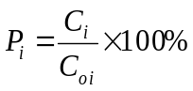  式中：P_{i}——第i种污染物的最大地面浓度占标率，%；  C_{i}——采用估算模式计算出的第i种污染物的最大地面浓度，mg/m³；  C_{oi}——第i种污染物的环境空气质量标准，mg/m³。  若污染物数i大于1，则最大地面浓度占标率P_{i}取其最大者（P_{max}）及其相对应的D_{10%}，并以此数值对照下表7-1确定建设项目大气环境影响评价工作的等级，同一个项目有多个污染源（两个及以上）时，则按各污染源分别确定评价等级，并取评价等级最高者作为项目的评价等级。  大气环境影响评价工作等级划分判据如下所示：  表7-1 大气环境影响评价等级判别表  根据项目特点，除定性分析外，本环评选取氨、硫化氢、甲醛、氯、氯化氢、硫酸、非甲烷总烃作为评价因子。项目评价因子和评价标准详见表7-2。  表7-2 评价因子和评价标准表  （2）估算模型  项目估算模型参数选取如下所示：  表7-3 估算模型参数表  （3）源强参数  项目点源、面源参数如下所示：  表7-4 点源参数调查清单  表7-5 面源参数调查清单  （4）评价工作等级判定  根据《环境影响评价技术导则 大气环境》（HJ2.2-2018），本环评采用AERSCREEN模型进行筛选与评价。主要污染源估算模型计算结果如下：  表7-6 主要污染源估算模型计算结果表  由上表可知，估算模式已考虑了最不利的气象条件，估算结果表明，最大落地浓度均达标，最大占标率为1.13%，大于1%，小于10%，确定大气评价等级为二级，不进行进一步预测和评价，需要对污染物排放量进行核算。  （5）评价工作等级及评价范围判定  根据《环境影响评价技术导则 大气环境》（HJ2.2-2018）评价范围的确定原则，本项目为二级评价项目，评价范围边长取5km。  - 评价时段  项目大气环境影响评价时段为营运期。  2、评价标准  （1）环境质量标准  本项目所在区域属于二类环境空气质量功能区，区域大气常规污染因子（SO₂、NO₂、CO、PM₁₀、PM_{2.5}、臭氧）、特征污染因子（TSP）执行《环境空气质量标准》（GB3095-2012）及2018年修改单中二级标准，特征污染因子（氨、硫化氢、甲醛、氯、氯化氢、硫酸）引用《环境影响评价技术导则 大气环境》（HJ2.2-2018）附录D中的参考限值，特征污染因子（非甲烷总烃）引用《大气污染物综合排放标准详解》中的建议值，具体标准详见表7-7。  表7-7 环境空气质量标准  （2）污染物排放标准  本专题污染物排放标准详见正文“第三章”内容，此处不作赘述。  3、环境空气保护目标  项目厂界外大气环境影响评价边长5km范围内大气环境保护目标见下表7-8。  表7-8 项目周边主要环境保护目标一览表  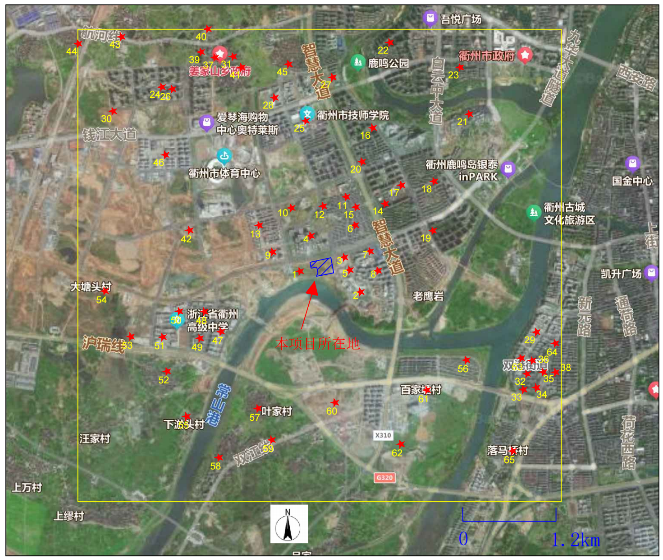  图7-1 项目周边主要环境保护目标分布图—2.5km范围  4、环境质量现状调查  （1）基本污染物  本专题环境质量现状调查详见正文“第三章”内容，此处不作赘述。  - 其他污染物  为了解其他污染物空气环境质量状况，本环评引用**公司对硫化氢的补充监测数据，监测信息及结果评价说明如下，本环评涉及的其他污染物为硫化氢：  监测点位：1个，具体位置见图7-3。  监测时间及频次：2025.1.1~2025.1.8，连续监测7天，每天1次连续24小时采样或每天监测4次。  监测评价因子：硫化氢。  评价标准：硫化氢执行《环境影响评价技术导则 大气环境》（HJ2.2-2018）附录D的对应标准。  表7-16 其他污染物达标情况  由上表可知，硫化氢满足《环境影响评价技术导则 大气环境》（HJ2.2-2018）附录D的对应标准。  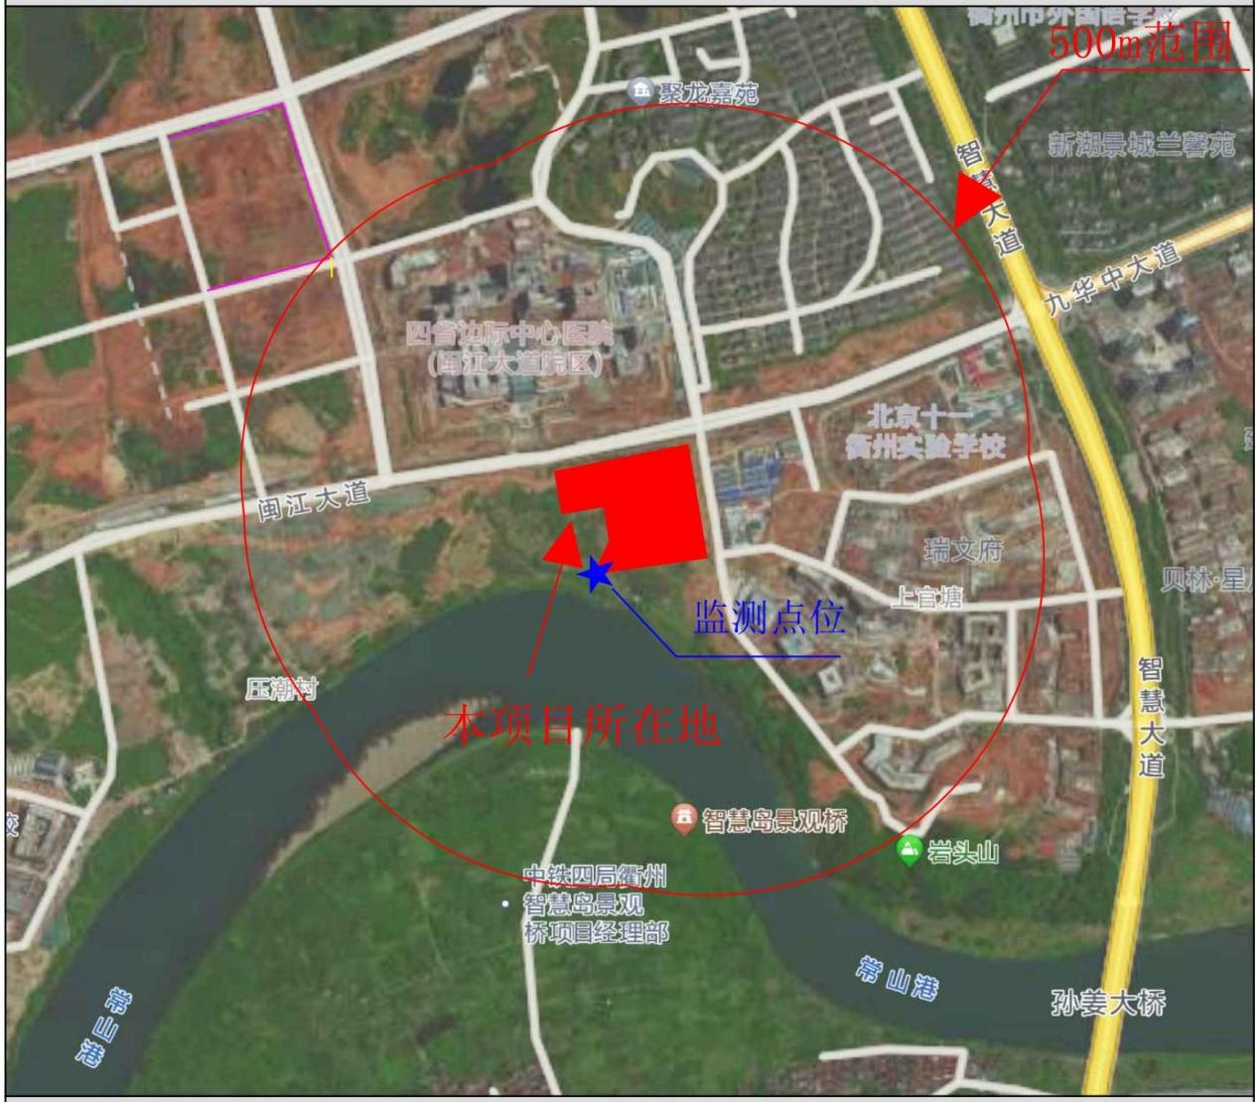  图7-2 大气监测点位图  - 气象  衢州地区属亚热带季风气候，冬夏季风交替明显，四季分明，日照时间较长，雨量充沛，气候温暖湿润。但该地区冬季易出现寒潮大风，夏季易出现高温干旱。据多年气象资料统计的主要气候特征见表7-9。  表7-9 衢州地区主要气候特征  由当地气象特征可知，本项目排放的空气污染物影响的地区主要在其主导风ENE的下风向，而夏季则在WSW风向的下风向，其他区域相对影响较小。  衢州市属亚热带季风气候区，有四季分明、冬夏长春秋短、光温充足、降水丰沛季节分配不均的地带性特征。根据统计资料，其主要气象特征如下：  气温：历年平均气温为17.4℃，最热月是7月，历年平均气温达28.9℃，最冷月是1月，历年平均气温5.3℃。历年极端最高气温40.5℃，极端最低气温零下10.4℃。  降水量：年平均降水量1691.6mm，最多年为2464.5mm，最少年为1104.2mm。月平均降水量最多的是6月（302.3mm），最少的是12月（51.5mm）。月极端最多650.0mm，月极端最少0.0mm。  风向风速：全年主导风向东北偏东风，占19.82%，次主导风向为东北风，占19.07%。年平均风速2.31m/s，年静风频率为4.68%，冬季最大。  相对湿度：年平均相对湿度79%，最大月（3、6月）平均相对湿度为82%，最小月（8月）平均相对湿度为76%。  蒸发量：年平均蒸发量1405.1mm，最大月（7月）平均蒸发量222.7mm，最小月（1月）平均蒸发量为45.8mm。  日照：年平均日照时数1713.2h，最长月（7月）平均日照时数为239h，最短月（2月）平均日照时数为68.9h。  5、废气污染源强分析  （1）废气污染物排放源汇总  表7-10 废气污染源源强核算结果及相关参数一览表  注：溶液空调自带喷淋除臭装置的废气处理效率参照《南京鼓楼医院徐庄科教载体装修改造项目环境影响报告表》（宁环（玄）建〔2024〕7号），该项目采用的“溶液空调自带喷淋除臭装置”液气比与本项目的“溶液空调自带喷淋除臭装置”液气比一致，为2000:1。  （3）废气源强核算说明  本项目废气主要为动物饲养间恶臭、动物实验室有机废气以及恶臭、危废暂存间恶臭、实验区域消毒废气、科创综合楼废气、污水处理站废气以及食堂油烟。  a）实验动物中心废气  实验动物中心主要进行动物饲养，动物实验，动物解剖等，其中动物实验过程主要进行指标检测、生理信号测量等，根据医院提供资料，以上实验过程无有机试剂使用。  ①动物饲养恶臭废气  各层主要设置小鼠饲养笼、大鼠饲养笼、豚鼠饲养笼、猴饲养笼、兔饲养笼、犬饲养笼、猪饲养笼。  表7-11 饲养区域饲养能力设置情况  参照《养猪场恶臭影响量化分析及控制对策研究》（孙艳青等，2010中国环境科学学会学术年会论文集（第三卷））中每头中猪每天NH₃、H₂S排放量的统计数据，NH₃、H₂S排放量分别为1.9g/d和0.3g/d，按1头猪≈1500只小鼠来折算，则小鼠NH₃、H₂S排放量分别为0.0013g/d和0.0002g/d。饲养时间按365d、24h全天饲养计，结合废气设计方案，动物饲养区域废气源强核算见表7-12。  表7-12 动物饲养区域恶臭气体废气源强核算结果  注*：参照中国农业科学院2010年《规模化畜禽养殖场恶臭污染物扩散规律及其防护距离研究》中的经验数据，根据重量折算，1头猪≈1500只小鼠≈167只大鼠≈100只豚鼠≈4只猴子≈4只犬≈30只兔。  根据废气设计方案，动物房均采用全新风空调系统，气流组织采用上送下排方式，屏障环境末端采用高效送风口；项目对洁净走廊区域也设置排风风管，因此区域内废气逸散可能性较小，动物饲养区域恶臭气体按90%收集统计，根据《实验动物 环境及设施》（GB14925—2023），普通环境换气次数应≥8次/h、屏障环境换气次数应≥15次/h。本项目一楼饲养区为普通环境，故换气次数取12次/h；二楼、三楼饲养区为屏障环境，故换气次数取18次/h；  一楼动物饲养区域体积约为1738m³（579.3m²*3.4m），换气次数为12次/h，则收集风量约为20856m³/h，一楼动物饲养区域恶臭气体经收集后经溶液空调自带喷淋除臭装置处理后通过30m高排气筒（DA001）高空排放；  二楼返回动物饲养区域体积约为270m³（90m²*3m），换气次数为18次/h，则收集风量约为4860m³/h，二楼返回动物饲养区域饲养恶臭气体经收集后经一体扰流喷淋除臭装置处理后通过30m高排气筒（DA002）高空排放；  二楼SPF动物屏障区域体积约为1187.5m³（395.8m²*3m），换气次数为18次/h，则收集风量约为21375m³/h，二楼SPF动物屏障区域饲养恶臭气体经收集后经溶液空调自带喷淋除臭装置处理后通过30m高排气筒（DA003）高空排放；  三楼ABSL-2饲养区域体积约为378.3m³（126.1m²*3m），换气次数为18次/h，则收集风量约为6809m³/h，三楼ABSL-2饲养区域饲养恶臭气体经收集后经溶液空调自带喷淋除臭装置处理后通过30m高排气筒（DA004）高空排放；  三楼免疫缺陷动物屏障区域体积约为1060m³（353.3m²*3m），换气次数为18次/h，则收集风量约为19080m³/h，三楼免疫缺陷动物屏障区域饲养恶臭气体经收集后经溶液空调自带喷淋除臭装置处理后通过30m高排气筒（DA005）高空排放。项目动物饲养区域恶臭气体产生及排放情况见下表7-13。  表7-13 动物饲养区域恶臭气体产生及排放情况表  注：动物饲养过程中产生的细菌以及有害微生物附着于空气中大分子颗粒，本环评以颗粒物计。  ②消毒废气  项目动物饲养、活体实验过程中，需对实验器材、手术室等进行消毒，消毒方式主要采用消毒液（75%乙醇或10%次氯酸钠）擦拭或喷洒消毒。根据建设单位提供的信息，项目75%乙醇使用量为0.17t/a，考虑最不利情况，75%乙醇全部挥发，则非甲烷总烃产生量为0.128t/a；因10%次氯酸钠溶液使用量仅为0.1t/a，同时由于氯气产生比例较低及产生情况极不稳定，故本项目消毒氯气不定量分析。  乙醇（75%）和次氯酸钠（10%）用量与使用区域面积成正比，结合各层实验室和解剖室等区域面积，各节点乙醇（75%）和次氯酸钠（10%）使用情况见表7-14。  表7-14 消毒区域乙醇、含氯消毒液使用情况  废气由各区域排风系统负压收集后，经各废气处理装置（活性炭处理）处理后通过配套排气筒排放，废气收集效率按90%计，消毒工序年工作时间为1040h/a。根据《实验动物 环境及设施》（GB14925-2023），普通环境换气次数应≥8次/h，本项目除一楼消毒区域（屏障环境）外其他消毒区域均为普通环境，故换气次数取12次/h。  一楼复苏室、准备室、手术室等区域合计体积约为136.3m³（45.4m²*3m），换气次数为18次/h，则收集风量保守约为2453m³/h，一楼复苏室、准备室、手术室等区域消毒废气经收集后经活性炭吸附装置处理后通过30m高排气筒（DA006）高空排放；  二楼洗消室、准备间、解剖室等区域合计体积约为1241.7m³（413.9m²*3m），换气次数为12次/h，则收集风量保守约为14900m³/h，二楼洗消室、准备间、解剖室等区域消毒废气经活性炭吸附装置处理后通过30m高排气筒（DA007）高空排放；  三楼普通实验区域中包埋、切片室设置了2台通风橱，每台通风橱收集风量为1500m³/h，收集风量合计为3000m³/h；取材、脱水、染色室设置了2台通风橱和1个取材台，每台通风橱收集风量为1500m³/h，每个取材台收集风量为1200m³/h，收集风量合计为4200m³/h；其他区域按整体空间换气次数来计算排风风量，则合计体积约为97.5m³（32.5m²*3m），换气次数为12次/h，则收集风量保守约为1170m³/h。综上，三楼普通实验区域收集风量保守约为8370m³/h，实验室废气经活性炭吸附装置处理后通过30m高排气筒（DA008）高空排放。  三楼外准备间、解剖室等区域合计体积约为651.6m³（217.2m²*3m），换气次数为12次/h，则收集风量保守约为7820m³/h，三楼外准备间、解剖室等区域消毒废气经活性炭吸附装置处理后通过30m高排气筒（DA009）高空排放。项目消毒废气产生及排放情况见下表7-15。  表7-15 消毒废气产生及排放情况表  ③解剖废气  动物标本制作过程中会产生解剖废气，主要污染物为甲醛。根据建设单位提供资料，标本制作使用10%福尔马林溶液约0.3125t/a。浸制标本制作需将动物组织或器官使用10%福尔马林溶液进行固定，固定结束后的标本容器使用石蜡封口暂存于标本库，标本最多暂存6个月。  类比《南京中医药大学编实验动物中心及配套动力中心项目环境影响报告表》，制作过程中甲醛挥发量约10%，则本项目标本制作产生甲醛约0.030t/a。  项目主要设置3个解剖室（每层各设置1个解剖室），各解剖室使用福尔马林量基本一致，因此每个解剖室甲醛产生量约0.010t/a。每个解剖室经负压收集后各自经过1套活性炭装置处理后通过楼顶排气筒（DA007（二层解剖室）、DA009（三层解剖室）、DA010（一层解剖室））排放，其中DA007、DA009对应的风量核算上文已阐述，此处不做赘述，仅对DA010对应的风量进行核算。  一层尸体暂存间、污物暂存间、解剖室、清洗间等区域合计体积约为500m³，换气次数不低于12次/h，则收集风量保守约为6000m³/h，一层解剖室解剖废气经活性炭吸附装置处理后通过30m高排气筒（DA010）高空排放。  本项目解剖废气收集效率为90%，则甲醛（以非甲烷总烃计）有组织产生量0.009t/a，解剖年工作时间为2080h/a，则甲醛（以非甲烷总烃计）有组织产生速率为0.004kg/h。标本瓶蜡封使用石蜡量约为0.002t/a，石蜡熔化过程中会产生烟尘，因产生量极小可忽略不计，本次不进行定量评价。项目解剖废气产生及排放情况见下表7-16。  表7-16 解剖废气产生及排放情况表  ④危废暂存间、一般固废暂存间异味气体  由于危废暂存间主要暂存实验废液、动物尸体、P2实验室废垫料，一般固废暂存间主要暂存一般废垫料、粪便，暂存过程中会产生异味气体。因为实验动物中心使用有机试剂量较小，危废暂存间不进行定性定量分析有机废气，其次，动物尸体均已冷冻处理，基本不产生恶臭。故废物暂存环节主要考虑危废暂存间、一般固废暂存间内废垫料、粪便产生的恶臭气体（NH₃、H₂S）。  类比《南京中医药大学实验动物中心及配套动力中心项目环境影响报告表》，危废暂存间、一般固废暂存间内废垫料、粪便产生的恶臭气体产生量按动物饲养区域产生量的1%计，则氨产生量为0.004t/a、硫化氢产生量约为0.001t/a。上文已对危废暂存间、一般固废暂存间风量（DA010）进行了核算，此处不作赘述，危废暂存间、一般固废暂存间异味气体经活性炭吸附装置处理后设30m高排气筒（DA010）排放，废气风量为6000m³/h，收集效率按95%计，工作时间以8760h/a计，项目危废暂存间、一般固废暂存间废气产生及排放情况见下表7-17。  表7-17 一般固废暂存间、危废暂存间废气产生及排放情况表  ⑤臭气浓度源强核算  类比《斯贝福（苏州）生物技术有限公司新建实验大小鼠生产及研发项目（第一阶段）竣工环境保护验收监测报告》，验收监测期间，FQ3氨气进口浓度≤17.9mg/m³，臭气浓度不超过1318（无量纲），经喷淋处理后，出口臭气浓度≤549（无量纲）。本项目实验动物中心各节点氨气的产污浓度均小于FQ3，因此本项目实验动物中心各节点臭气浓度产生情况按1318（无量纲）计，出口臭气浓度按549（无量纲）计。  b）科创综合楼废气  ①有机废气  本项目产生的有机废气主要来源于化合物有机合成实验操作过程及检测分析过程，有机废气以非甲烷总烃（NMHC）计。实验过程中使用的乙酸乙酯、石油醚、四氢呋喃、乙醚、乙腈、乙酸、2-巯基乙醇、三乙基胺、二异丙基乙胺、乙醇均为挥发性有机化合物。有机废气挥发量以使用量的20%计，本项目有机溶剂年使用量合计5573.362kg/a，则本项目有机废气产生量为1114.6724kg/a。  本项目有机废气产排情况见下表7-18。  表7-18 本项目有机废气产生情况一览表  1）DA011（试剂储存、废液暂存废气）  本项目科创综合楼各层均设置了危废暂存间以及试剂间。危废暂存间主要存放实验废液等，试剂间主要存放实验试剂，实验废液存放于废液柜，实验试剂存放于试剂柜。废液柜和试剂柜均自带抽风装置，单个废液柜和试剂柜风量均按50m³/h计，废液柜合计数量为84个，试剂柜合计数量为217个，则危废暂存间和试剂间的合计收集风量为15050m³/h，废气收集效率取95%，年工作时间为8760h/a，收集的废气汇总到屋顶经活性炭吸附装置处理后通过DA011排气筒高空排放。参照《南化公司危废库改造项目环境影响报告表》（宁环表复〔2019〕26号）和《金陵力联思树脂有限公司危废库优化改造项目环境影响报告表》（宁新区管审环表复〔2021〕79号），类比项目危废库中涉及废液密封暂存情况，非甲烷总烃的挥发系数在0.5%₀-1，本项目实验废液以及实验试剂均采用密闭实验柜收集暂存挥发系数取0.1%，非甲烷总烃产生量约为0.002t/a。  2）DA012（仪器室、化学合成实验室废气）  根据企业提供的废气设计方案，本项目仪器室废气采用万向集气罩来收集，单个万向集气罩风量按200m³/h计，万向集气罩合计数量为38个，则仪器室合计风量为7600m³/h；化学合成实验室废气采用通风橱（1.8m宽）来收集，单个通风橱风量按1600m³/h计，通风橱合计数量为27个，则化学合成实验室合计风量为43200m³/h；小型中试实验室废气采用通风房来收集，单个通风房风量按3000m³/h计，通风房合计数量为3个，则小型中试实验室合计风量为9000m³/h。上述废气合计风量为59800m³/h，废气收集效率取90%，年工作时间为2080h/a。  3）DA013（化学合成实验室废气）  根据企业提供的废气设计方案，化学合成实验室废气采用通风橱（1.5m宽、1.8m宽）和来收集，单个通风橱（1.5m宽）风量按1300m³/h计，单个通风橱（1.8m宽）风量按1600m³/h计，通风橱（1.5m宽）数量为1个，通风橱（1.8m宽）数量为55个，则化学合成实验室合计风量为89300m³/h，废气收集效率取90%，年工作时间为2080h/a。  4）DA014（化学合成实验室、仪器室废气）  根据企业提供的废气设计方案，化学合成实验室废气采用通风橱（1.5m宽、1.8m宽）和来收集，单个通风橱（1.5m宽）风量按1300m³/h计，单个通风橱（1.8m宽）风量按1600m³/h计，通风橱（1.5m宽）数量为9个，通风橱（1.8m宽）数量为42个，则化学合成实验室合计风量为78900m³/h；仪器室废气采用万向集气罩来收集，单个万向集气罩风量按200m³/h计，万向集气罩合计数量为9个，则仪器室合计风量为1800m³/h。上述废气合计风量为80700m³/h，废气收集效率取90%，年工作时间为2080h/a。  5）DA015（化学合成实验室废气）  根据企业提供的废气设计方案，化学合成实验室废气采用通风橱（1.8m宽）来收集，单个通风橱（1.8m宽）风量按1600m³/h计，通风橱（1.8m宽）数量为54个，则化学合成实验室合计风量为86400m³/h；前处理间废气采用通风橱（1.5m宽）和来收集，单个通风橱（1.5m宽）风量按1300m³/h计，通风橱（1.5m宽）数量为1个，则前处理间风量为1300m³/h；样品接收间设置了10个试剂柜，均自带抽风装置，单个试剂柜风量按50m³/h计，则样品接收间的收集风量为500m³/h。上述废气合计风量为88200m³/h，废气收集效率取90%，年工作时间为2080h/a。  6）DA016（生物实验室、质谱区、色谱光谱区、前处理室废气）  根据企业提供的废气设计方案，生物实验室废气采用通风橱（1.5m宽）以及万向集气罩来收集，单个通风橱（1.5m宽）风量按1300m³/h计，通风橱（1.5m宽）数量为18个，单个万向集气罩风量按200m³/h计，万向集气罩合计数量为108个，则生物实验室合计风量为45000m³/h；前处理间废气采用通风橱（1.5m宽）、万向集气罩、试剂柜来收集，单个通风橱（1.5m宽）风量按1300m³/h计，通风橱（1.5m宽）数量为2个，单个万向集气罩风量按200m³/h计，万向集气罩合计数量为6个，单个试剂柜风量按50m³/h计，试剂柜合计数量为3个，则前处理间合计风量为3950m³/h；色谱光谱区废气采用万向集气罩来收集，单个万向集气罩风量按200m³/h计，万向集气罩合计数量为12个，则色谱光谱区合计风量为2400m³/h；质谱区废气采用原子吸收罩来收集，单个原子吸收罩风量按400m³/h计，原子吸收罩合计数量为6个，则质谱区合计风量为2400m³/h；试剂间设置了62个试剂柜，均自带抽风装置，单个试剂柜风量按50m³/h计，则试剂间的收集风量为3100m³/h。上述废气合计风量为56850m³/h，废气收集效率取90%，年工作时间为2080h/a。  7）DA017（生物实验室废气）  根据企业提供的废气设计方案，生物实验室废气采用通风橱（1.5m宽）以及万向集气罩来收集，单个通风橱（1.5m宽）风量按1300m³/h计，通风橱（1.5m宽）数量为14个，单个万向集气罩风量按200m³/h计，万向集气罩合计数量为78个，则生物实验室合计风量为33800m³/h。  8）DA018（药物制剂实验室、仪器室废气）  根据企业提供的废气设计方案，药物制剂实验室废气采用通风橱（1.5m宽）来收集，单个通风橱（1.5m宽）风量按1300m³/h计，通风橱（1.5m宽）数量为34个，则药物制剂实验室合计风量为44200m³/h；仪器室废气采用万向集气罩来收集，单个万向集气罩风量按200m³/h计，万向集气罩合计数量为33个，则仪器室合计风量为6600m³/h。上述废气合计风量为50800m³/h，废气收集效率取90%，年工作时间为2080h/a。  9）DA019（药物制剂实验室、储藏间废气）  根据企业提供的废气设计方案，药物制剂实验室废气采用通风橱（1.5m宽）和试剂柜来收集，单个通风橱（1.5m宽）风量按1300m³/h计，通风橱（1.5m宽）数量为20个，单个试剂柜风量按50m³/h计，试剂柜数量为6个，则药物制剂实验室合计风量为26300m³/h；试剂间设置了161个试剂柜，均自带抽风装置，单个试剂柜风量按50m³/h计，则试剂间的收集风量为8050m³/h。上述废气合计风量为34350m³/h，废气收集效率取90%，年工作时间为2080h/a。  废气收集方式合理性分析：  表7-19 与《挥发性有机物无组织排放控制标准》相符性分析  本项目乙酸乙酯、石油醚、四氢呋喃等挥发性有机物主要用于化学药物合成试剂，根据DA012~DA015（化学合成实验室排气筒）对应的化学合成实验室面积来划分有机废气的产生量，则挥发性有机废气的产生量暂按DA012~DA015对应的实验室分别产生15%、30%、25%、30%，则项目科创综合楼化学合成实验室有机废气产生及排放情况见下表7-11。  本项目乙醇使用主要用于生物制剂实验，根据DA016~DA019（生物制剂实验室排气筒）对应的生物制剂实验室面积来划分有机废气的产生量，则挥发性有机废气的产生量暂按DA016~DA019对应的实验室分别产生35%、20%、30%、15%，则项目科创综合楼生物制剂实验室有机废气产生及排放情况见下表7-20。  表7-20 科创综合楼有机废气产生及排放情况表  ②无机废气  实验室产生无机废气的实验试剂主要是盐酸和硫酸，主要污染因子以氯化氢和硫酸雾挥发量计算。实验室盐酸、硫酸等实验试剂使用仪器为试管、烧杯等小型器具，挥发面积较小，挥发量溶剂按5%计。本项目盐酸的使用量55kg/a，硫酸的使用量为92kg/a，故氯化氢、硫酸雾的产生量极小，本环评不做定量分析。  ③微生物气溶胶  本项目含有微生物实验室，在实验过程中不可避免地会产生含有害微生物的气溶胶。本项目每个实验室均设置机械排风系统，同时各类生物实验均在生物安全柜内进行，一般只有在进行相关的生物实验时才会产生一定的含有害微生物废气，产生的有害微生物量很小，不进行定量分析。生物安全柜内设置有高效过滤器，生物安全柜的实验平台处于负压防泄漏状态，生物实验室内工作区四面负压包围，可有效控制生物安全柜内的气流，使得微生物气溶胶可以在生物安全柜内得到有效的收集、处理，在正常情况下可以做到微生物气溶胶零泄漏。生物安全柜内的高效过滤器对粒径0.3μm的颗粒截流率可达到99.97%，对于更大或更小的粒子的捕集效率在99.99%以上，生物实验室废气经过滤净化后，可以有效减少由于气溶胶暴露所造成的实验室感染以及培养物交叉污染。为保证净化效率，高效过滤器滤芯定期进行更换、回收处理。  本项目生物实验室废气经高效过滤器处理后，与其他实验室的无机、有机废气一起经两套废气处理装置（活性炭过滤装置）处理后分别通过两根40m高排气筒（DA014、DA015）高空排放。  c）污水处理站废气  本项目规划建设一套污水处理系统（50t/d），主体采用接触氧化处理+消毒工艺。本项目格栅井、化粪池为钢筋混凝土结构，其余为一体化碳钢结构设备（包括初沉池、水解池、接触氧化池、二沉池、污泥池、消毒池等），污水处理站废气受不同水质、不同处理工艺、不同工段（设施设备）、不同季节的影响，产生臭气的物质和浓度也不同，源强较难确定，恶臭污染物源强常采用类比方法进行确定，废气在各处理单元的排污系数通过单位时间内单位面积散发量来表征。根据类比同类污水处理工艺，同时根据美国EPA对城市污水处理站恶臭污染物产生情况研究，污水处理构筑物单位面积空气污染物排放源强见表4-15。根据项目污水设计方提供的数据（本项目规划的污水处理系统，初沉池（2.40m×2.40m×3.00m）、水解池（3.30m×3.00m×3.00m）、接触氧化池1（3.3m×3.00m×3.00m）、接触氧化池2（3.3m×3.00m×3.00m）、二沉池（2.40m×2.40m×3.00m）、消毒池（0.60m×2.40m×3.00m）等构筑物面积为42.7m²）估算项目废水站恶臭气体污染源强详见表7-21。  表7-21 污水处理构筑物单位面积空气污染物排放源强  表7-22 污水处理构筑物废气污染物源强  *注：年工作时间以8760h计。  项目规划将对污水处理设施初沉池、水解池、接触氧化池、二沉池、消毒池等主要臭味发生部位进行密闭加盖，并对预留口的臭气进行收集，保证臭气在负压状态下被收集，基本不存在无组织排放，收集的污水处理站臭气通过管道引至项目实验动物中心所在建筑主楼屋顶（根据设计单位提供的数据，本项目产生臭气的污水处理单元总面积42.7m²、以净空高度0.5m、换气次数20次/h计，则废气收集风量不小于427m³/h），经“溶液空调自带喷淋除臭装置”，处理后经DA001排气筒排放，污水处理站臭气产生及排放情况见表7-23。  表7-23 污水处理站臭气产生及排放情况汇总一览表  *注：年工作时间以8760h计。  d）食堂油烟废气  根据前述，本项目食堂最多就餐人数为700人次/日。根据企业提供的资料，食堂人均用油量约15g/人•d，则食堂用油量为2.730t/a，油烟挥发量按总耗油量的2%计，则项目油烟产生量约0.055t/a。  本项目食堂油烟经风机收集引至所在建筑屋顶，经油烟净化器处理后高空排放（DA020），净化器风机风量约14000m³/h（设置7个基准灶头，每个基准灶头风量约为2000m³/h）。排放口位于食堂屋顶，高度约25m，内径为0.7m，处理效率约85%，食堂日运行时间约3h。综上所述，本项目实施后食堂油烟废气排放情况见下表。  表7-24 食堂油烟废气排放情况汇总表  6、废气防治措施可行性分析  ①溶液空调自带喷淋除臭装置：  除臭原理，过滤：去除废气中的大颗粒污染物；喷淋吸收：促使废气中的可悬浮颗粒物以及可溶于水的空气污染物等由气相转入液相，本项目使用的喷淋吸收液主要为苛性钠、次氯酸钠。  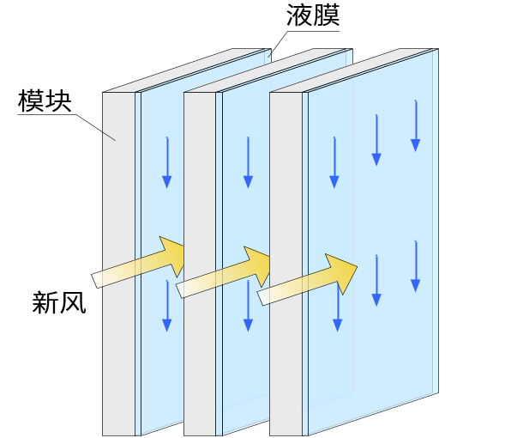  喷淋采用专利复合填料（ZL 201020299383.4），由亲水材料与塑料基材热压复合而成，架构强度高，使用寿命长。填料表面采用特制亲水材质，具有良好的浸润性，吸收液在填料表面均匀分布，吸收液与废气接触更充分，吸收效率高。  喷淋到填料上，与空气进行热质交换的填料，浸润性能非常好，在填料上面以液膜的形式流动，加大吸收面积，增强吸收效果。  通过风机增加气流扰动，使废气与向下散布雾化喷淋液充分交融，废气中的可悬浮颗粒物以及可溶于水的空气污染物等由气相转入液相。废气穿过填料的速度<2m/s，延长气液接触时间，增强吸收效果。  废气进入喷淋段后，喷淋在填料表面充分进行吸收反应，空气中的氨气以NH₄+的形式进入吸收液中，废气中的氨气含量大幅减少。除臭净化机组氨气去除效率高达95%以上（如果初始排风中氨气含量20ppm，经过处理后排风氨气含量小于1ppm），废气经处理满足国家规定的排放标准后排至大气中。  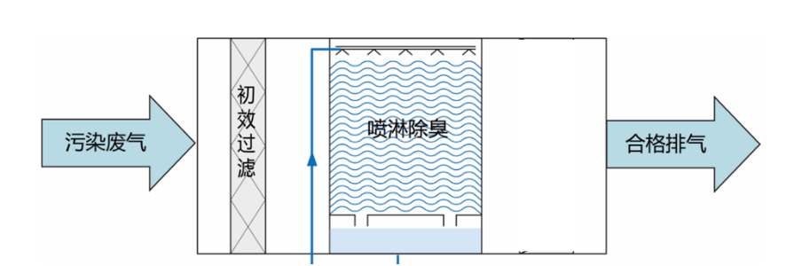  ②一体扰流喷淋除臭装置：  一体扰流喷淋除臭设备采用纳米半导体光催化与气液扰流净化相结合的处理工艺。实验动物设施排风口排出的废气导入设备，先经过纳米半导体光催化分解，杀灭病原微生物及其气溶胶、分解大分子有机物和臭味气体分子；然后经过气液扰流净化技术，将小分子气体、分解后的有机物和臭气分子、微生物残体、VOCs降解产物、颗粒物等溶解在喷淋液里，彻底清除目标污染物。在充分吸收废气中目标污染物且低于相关废水排放限值时，喷淋液排入市政管网。具备智能控制系统，实现设备运行的全自动化监控，完全无需人员操作，并且可与大楼中控系统进行数据通信。  工艺流程如下：  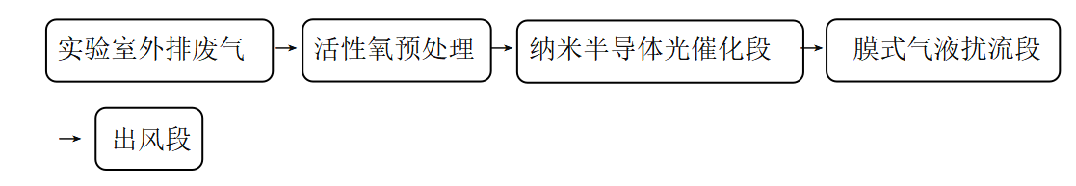  主要技术如下：  （1）纳米半导体光催化技术  采用MnOx-TiO₂复合物作为催化剂，通过溶胶-凝胶法将催化剂附着于钛网，选用主波长365nm的真空紫外灯管作为催化光源。通过光催化作用产生电子-空穴对，氧化分解气流中的大分子有机物，使部分难溶于水的臭味分子分解为可溶性小分子。  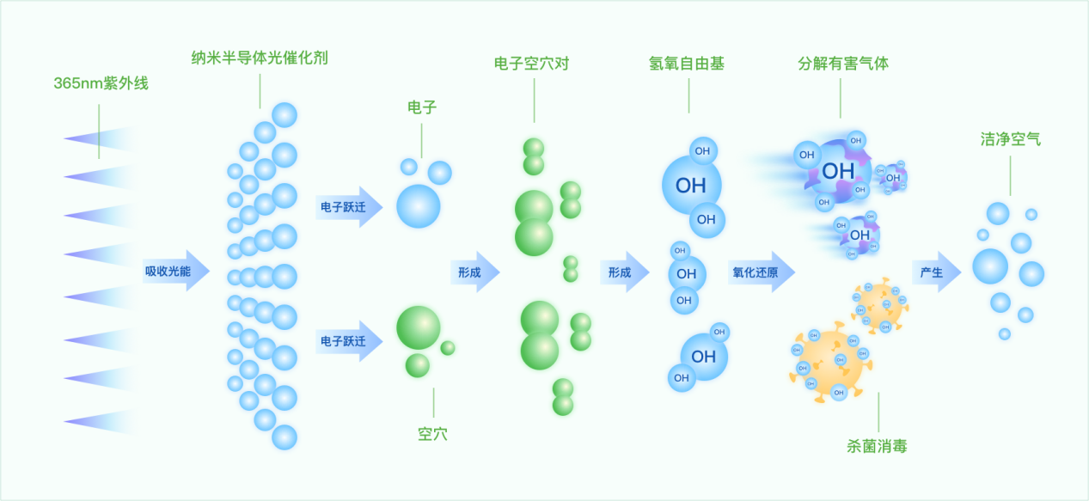  （2）气液扰流技术  采用先进的膜式气液扰流技术。废气经过无机扰流膜，通过交叉重叠波纹板的扰流作用，从层流变为紊流，与无机膜充分接触；同时，喷淋液（主要为苛性钠、次氯酸钠）通过顶部的布水器均匀渗透入无机膜，通过波纹板表面与紊流废气进行气液交融，废气中的NH₃、H₂S等无机小分子被吸收。  ③活性炭吸附装置：活性炭吸附是一种常用的吸附方法，主要利用高孔隙率、高比表面积的吸附剂，借由物理性吸附（可逆反应）或化学性键结（不可逆反应）作用，将有机气体分子自废气中分离，以达成净化废气的目的。由于一般多采用物理性吸附，随操作时间之增加，吸附剂将逐渐趋于饱和现象，此时则须进行脱附再生或吸附剂更换工作。因活性炭表面有大量微孔，其中绝大部分孔径小于500A（1A=10-10m），单位材料微孔的总内表面积称“比表面积”，比表面积可高达700～2300m²/g，常被用来作为吸附有机废气的吸附剂。根据《浙江省分散吸附-集中再生活性炭法挥发性有机物治理体系建设技术指南（试行）》附录A“废气收集参数和最少活性炭装填量参考表”中活性炭最少装填量要求，本项目共设置14套活性炭吸附装置，14套活性炭装置一次装填量约为23t，因项目有机废气初始浓度较低，则活性炭更换频次按半年一次计，更换下来的废活性炭作危险废物。颗粒活性炭技术指标应至少符合以下要求：碘吸附值不低于800mg/g或四氯化碳吸附率不低于60%。  7、废气达标性分析  根据废气源强计算分析，项目排气筒（DA001、DA002、DA003、DA004、DA005、DA010）排放的氨、硫化氢、臭气浓度能够达到《恶臭污染物排放标准》（GB14554-93）表2中相关标准，颗粒物能够达到《大气污染物综合排放标准》（GB16297-1996）中表2中的二级标准；项目排气筒（DA006、DA007、DA008、DA009、DA010）排放的非甲烷总烃、氯气、甲醛能够达到《大气污染物综合排放标准》（GB16297-1996）中表2中的二级标准；项目排气筒（DA011、DA012、DA013、DA014、DA015、DA016、DA017、DA018、DA019）排放的非甲烷总烃、氯化氢达到《制药工业大气污染物排放标准》（GB37823-2019）表2中“化学药品原料药制造、兽用药品原料药制造、生物药品制品制造、医药中间体生产和药物研发机构工艺废气”的特别排放限值要求，硫酸雾达到《大气污染物综合排放标准》（GB16297-1996）中表2中的二级标准。具体废气达标性分析见表7-25。  表7-25 废气达标排放情况一览表  8、非正常排放情况分析  本项目实施后非正常情况排放主要考虑废气处理装置故障，导致实验动物中心废气、科创综合楼废气、污水处理站废气和食堂油烟未经处理直接排放。项目非正常情况下污染物排放情况如下表。  表7-26 本项目非正常情况下污染物排放情况汇总表  9、污染物排放量核算  （1）有组织排放量核算  7-27 大气污染物有组织排放量核算表  （2）无组织排放量核算  表7-28 大气污染物无组织排放量核算表  （3）项目大气污染物年排放量核算  表7-29 大气污染物年排放量核算表  10、废气自行监测计划  本项目实施后运营期废气监测计划参照《排污单位自行监测技术指南 总则》（HJ819-2017）制定，具体如下表。  表7-30 废气监测要求  11、大气环境防护距离  根据《环境影响评价技术导则 大气环境》（HJ2.2-2018），对于项目厂界浓度满足大气污染物厂界浓度限值，但厂界外大气污染物短期贡献浓度超过环境质量浓度限值的，可以自厂界向外设置一定范围的大气环境防护区域，以确保大气环境防护区域外的污染物贡献浓度满足环境质量标准根据导则，大气环境防护距离的确定需采用进一步预测模型模拟评价基准年内的短期贡献浓度分布。根据估算模型计算，本项目大气环境影响评价工作等级为二级评价，不进行进一步预测和评价，本项目主要污染物的短期贡献浓度均不超过环境质量短期浓度标准值，因此，本项目无需设置大气环境防护距离。  12、大气环境影响分析  综上分析，本环评要求项目对各废气产生点产生的废气进行收集、处理。项目实验动物中心一层动物饲养区域恶臭气体与污水处理站废气经收集后引入溶液空调自带喷淋除臭装置处理后通过30m高排气筒（DA001）高空排放；其余楼层动物饲养区域恶臭气体经收集后引入2套溶液空调自带喷淋除臭装置和2套一体扰流喷淋除臭装置处理后分别通过4根30m高排气筒（DA002~DA005）高空排放；  实验动物中心一层复苏室、准备室、手术室等区域消毒废气经收集后引入活性炭吸附装置处理后通过30m高排气筒（DA006）高空排放；二层洗消室、准备间、解剖室等区域消毒废气以及二层解剖室解剖废气经活性炭吸附装置处理后通过30m高排气筒（DA007）高空排放；三层普通实验区域消毒废气经活性炭吸附装置处理后通过30m高排气筒（DA008）高空排放；三层外准备间、解剖室等区域消毒废气以及解剖废气经活性炭吸附装置处理后通过30m高排气筒（DA009）高空排放；一层危废暂存间、一般固废暂存间废气以及一层解剖室解剖废气经活性炭吸附装置处理后通过30m高排气筒（DA010）高空排放；  科创综合楼废气收集后经9套活性炭吸附装置处理后分别设置9根40m高排气筒（DA011~DA019）高空排放；  食堂油烟经风机收集引至所在建筑屋顶，经油烟净化器处理后高空排放（DA020）。  上述采取的污染防治措施均为《排污许可证申请与核发技术规范 制药工业－化学药品制剂制造》（HJ1063-2019）和（DB32/T4455-2023）和的可行性技术，项目废气排放能确保达到《大气污染物综合排放标准》（GB16297-1996）、《制药工业大气污染物排放标准》（GB37823-2019）以及《恶臭污染物排放标准》（GB14554-93）中限值要求，对周边大气环境影响较小。  13、建设项目大气环境影响评价自查表  表7-31 建设项目大气环境影响评价自查表
  评价工作等级 | 评价工作分级判据
  一级 | P_{max}≥10%
  二级 | 1%≤P_{max}＜10%
  三级 | P_{max}＜1%
  评价因子 | 平均时段 | 标准值（μg/m³） | 标准来源
  氨 | 1小时平均 | 200 | 《环境影响评价技术导则大气环境》（HJ2.2－2018）附录D
  硫化氢 | 1小时平均 | 10 | 《环境影响评价技术导则大气环境》（HJ2.2－2018）附录D
  甲醛 | 1小时平均 | 50 | 《环境影响评价技术导则大气环境》（HJ2.2－2018）附录D
  氯 | 1小时平均 | 100 | 《环境影响评价技术导则大气环境》（HJ2.2－2018）附录D
  氯 | 日平均 | 30 | 《环境影响评价技术导则大气环境》（HJ2.2－2018）附录D
  氯化氢 | 1小时平均 | 50 | 《环境影响评价技术导则大气环境》（HJ2.2－2018）附录D
  硫酸 | 1小时平均 | 300 | 《环境影响评价技术导则大气环境》（HJ2.2－2018）附录D
  颗粒物（粒径小于等于10μm） | 日平均 | 150 | 《环境空气质量标准》（GB3095-2012）
  颗粒物（粒径小于等于10μm） | 年平均 | 70 | 《环境空气质量标准》（GB3095-2012）
  非甲烷总烃 | 1小时平均 | 2000 | 《大气污染物综合排放标准详解》
  参数 |  | 取值
  城市农村/选项 | 城市/农村 | 城市
  城市农村/选项 | 人口数（城市人口数） | 200万人
  最高环境温度 |  | 37.7°C
  最低环境温度 |  | -6.5°C
  土地利用类型 |  | 城市
  区域湿度条件 |  | 潮湿
  是否考虑地形 | 考虑地形 | 否
  是否考虑地形 | 地形数据分辨率（m） | /
  是否考虑海岸线熏烟 | 考虑海岸线熏烟 | 否
  是否考虑海岸线熏烟 | 海岸线距离/km | /
  是否考虑海岸线熏烟 | 海岸线方向/o | /
  名称 | 排气筒底部中心坐标 |  | 排气筒底部海拔高度/m | 排气筒高度/m | 排气筒出口内径/m | 烟气  流量  m³/s | 烟气  温度  /℃ | 年排放小时数  /h | 排放  工况 | 污染物 | 排放速率  kg/h
  名称 | 经度 | 纬度
  等效排气筒1 | E118.830276154° | N28.952337325° | 70.617 | 30 | 0.7 | 3.85 | 25 | 8760 | 正常工况 | 氨 | 0.004
   |  |  |  |  |  |  |  |  |  | 硫化氢 | 0.003
   |  |  |  |  |  |  |  |  |  | 非甲烷总烃 | 0.111
   |  |  |  |  |  |  |  |  |  | 氯气 | 少量
   |  |  |  |  |  |  |  |  |  | 颗粒物 | 少量
   |  |  |  |  |  |  |  |  |  | 甲醛 | 0.012
  等效排气筒2 | E118.83069776° | N28.951830224° | 74.258 | 40 | 1.4 | 15.386 | 25 | 2080 | 正常工况 | 非甲烷总烃 | 0.483
  编  号 | 名称 | 面源起点坐标 |  | 面源海拔高度/m | 面源  长度  /m | 面源  宽度  /m | 与正 北向  夹角/。 | 面源  有效  排放  高度  /m | 年排  放小  时数  /h | 排放  工况 | 污染  物 | 排放  速率  kg/h
  编  号 | 名称 | 经度 | 纬度
  1 | 实验动物中心 | E118.829228° | N28.952098° | 6.6 | 53 | 30 | 8 | 23 | 8760 | 正常工况 | 氨 | 0.004
   |  |  |  |  |  |  |  |  |  |  | 硫化氢 | 0.001
   |  |  |  |  |  |  |  |  |  |  | 非甲烷总烃 | 0.013
   |  |  |  |  |  |  |  |  |  |  | 氯气 | 少量
   |  |  |  |  |  |  |  |  |  |  | 颗粒物 | 少量
   |  |  |  |  |  |  |  |  |  |  | 甲醛 | ~0
  2 | 科创综合楼 | E118.830451° | N28.952227° | 6.6 | 100 | 80 | 3 | 36 | 2080 | 正常工况 | 非甲烷总烃 | 0.053
  污染源 | 污染因子 | 源强  (kg/h) | 执行标准(mg/m³) | 最大落地点距离（m） | 最大落地点浓度(mg/m³) | Pmax  (%) | D10%  (m) | 评价  等级
  等效排气筒1 | 氨 | 0.004 | 0.2 | 246 | 1.51E-04 | 0.08 | / | 三级
  等效排气筒1 | 硫化氢 | 0.003 | 0.01 | 246 | 1.13E-04 | 1.13 | / | 二级
  等效排气筒1 | 氯气 | 少量 | 0.1 | / | / | / | / | /
  等效排气筒1 | 颗粒物 | 少量 | 0.15 | / | / | / | / | /
  等效排气筒1 | 甲醛 | 0.012 | 0.05 | 246 | 4.52E-04 | 0.90 | / | 三级
  等效排气筒1 | 非甲烷总烃 | 0.111 | 2 | 246 | 4.18E-03 | 0.21 | / | 三级
  等效排气筒2 | 非甲烷总烃 | 0.483 | 2 | 341 | 9.90E-03 | 0.50 | / | 三级
  实验动物中心 | 氨 | 0.004 | 0.2 | 53 | 1.67E-03 | 0.84 | / | 三级
  实验动物中心 | 硫化氢 | 0.001 | 0.01 | 53 | 4.18E-06 | 0.04 | / | 三级
  实验动物中心 | 氯气 | 少量 | 0.1 | / | / | / | / | /
  实验动物中心 | 颗粒物 | 少量 | 0.15 | / | / | / | / | /
  实验动物中心 | 甲醛 | ~0 | 0.05 | / | / | / | / | /
  实验动物中心 | 非甲烷总烃 | 0.013 | 2 | 53 | 5.44E-03 | 0.27 | / | 三级
  科创综合楼 | 非甲烷总烃 | 0.053 | 2 | 89 | 1.29E-02 | 0.65 | / | 三级
  序号 | 污染物名称 | 单位 | 平均时间 | 二级浓度限值 | 执行标准
  1 | SO₂ | μg/m³ | 年平均 | 60 | 《环境空气质量标准》（GB3095-2012）及2018年修改单中二级标准
  1 | SO₂ | μg/m³ | 24小时平均 | 150 | 《环境空气质量标准》（GB3095-2012）及2018年修改单中二级标准
  1 | SO₂ | μg/m³ | 1小时平均 | 500 | 《环境空气质量标准》（GB3095-2012）及2018年修改单中二级标准
  2 | NO₂ | μg/m³ | 年平均 | 40 | 《环境空气质量标准》（GB3095-2012）及2018年修改单中二级标准
  2 | NO₂ | μg/m³ | 24小时平均 | 80 | 《环境空气质量标准》（GB3095-2012）及2018年修改单中二级标准
  2 | NO₂ | μg/m³ | 1小时平均 | 200 | 《环境空气质量标准》（GB3095-2012）及2018年修改单中二级标准
  3 | PM₁₀ | μg/m³ | 年平均 | 70 | 《环境空气质量标准》（GB3095-2012）及2018年修改单中二级标准
  3 | PM₁₀ | μg/m³ | 24小时平均 | 150 | 《环境空气质量标准》（GB3095-2012）及2018年修改单中二级标准
  4 | PM_{2.5} | μg/m³ | 年平均 | 35 | 《环境空气质量标准》（GB3095-2012）及2018年修改单中二级标准
  4 | PM_{2.5} | μg/m³ | 24小时平均 | 75 | 《环境空气质量标准》（GB3095-2012）及2018年修改单中二级标准
  5 | O₃ | μg/m³ | 日最大8小时平均 | 160 | 《环境空气质量标准》（GB3095-2012）及2018年修改单中二级标准
  5 | O₃ | μg/m³ | 1小时平均 | 200 | 《环境空气质量标准》（GB3095-2012）及2018年修改单中二级标准
  6 | CO | mg/m³ | 24小时平均 | 4 | 《环境空气质量标准》（GB3095-2012）及2018年修改单中二级标准
  6 | CO | mg/m³ | 1小时平均 | 10 | 《环境空气质量标准》（GB3095-2012）及2018年修改单中二级标准
  7 | TSP | μg/m³ | 年平均 | 200 | 《环境空气质量标准》（GB3095-2012）及2018年修改单中二级标准
  7 | TSP | μg/m³ | 24小时平均 | 300 | 《环境空气质量标准》（GB3095-2012）及2018年修改单中二级标准
  8 | 氨 | μg/m³ | 1小时平均 | 10 | 《环境影响评价技术导则 大气环境》（HJ2.2-2018）附录D
  9 | 硫化氢 | μg/m³ | 1小时平均 | 200 | 《环境影响评价技术导则 大气环境》（HJ2.2-2018）附录D
  10 | 甲醛 | μg/m³ | 1小时平均 | 50 | 《环境影响评价技术导则 大气环境》（HJ2.2-2018）附录D
  11 | 氯 | μg/m³ | 1小时平均 | 100 | 《环境影响评价技术导则 大气环境》（HJ2.2-2018）附录D
  12 | 氯化氢 | μg/m³ | 1小时平均 | 50 | 《环境影响评价技术导则 大气环境》（HJ2.2-2018）附录D
  13 | 硫酸 | μg/m³ | 1小时平均 | 300 | 《环境影响评价技术导则 大气环境》（HJ2.2-2018）附录D
  14 | 非甲烷总烃 | μg/m³ | 一次值 | 2000 | 原环保部科技标准司《大气污染物综合排放标准详解》
  图中序号 | 名称 | 坐标 |  | 保护对象 | 保护内容 | 环境功能区 | 相对厂址方位 | 相对厂界最近距离/m
  图中序号 | 名称 | 东经（°） | 北纬（°）
  1 | 西侧规划高等院校 | 118.828733 | 28.952069 | 学校 | 师生 | 二类 | 西 | 5
  2 | 电子科技大学长三角研究院 | 118.835553 | 28.950355 | 研究院 | 科研人员 | 二类 | 东南 | 27
  3 | 东侧规划高等院校 | 118.833652 | 28.952643 | 学校 | 师生 | 二类 | 东 | 28
  4 | 四省边际中心医院（闽江大道院区） | 118.830177 | 28.954346 | 医院 | 医护、病人 | 二类 | 北 | 41
  5 | 柯城区新华幼儿园 | 118.834748 | 28.952023 | 学校 | 师生 | 二类 | 东 | 94
  6 | 鹿鸣山村 | 118.834630 | 28.956331 | 居住区 | 居民 | 二类 | 东北 | 111
  7 | 北京十一衢州实验学校 | 118.837044 | 28.953187 | 学校 | 师生 | 二类 | 东 | 192
  8 | 瑞文府 | 118.837382 | 28.951455 | 居住区 | 居民 | 二类 | 东 | 210
  9 | 衢州市公共卫生服务中心 | 118.826694 | 28.953297 | 医院 | 医护、病人 | 二类 | 西北 | 291
  10 | 规划医院 | 118.828835 | 28.956500 | 医院 | 医护、病人 | 二类 | 北 | 434
  11 | 钱家山村 | 118.835091 | 28.959099 | 居住区 | 居民 | 二类 | 东北 | 447
  12 | 聚龙嘉苑 | 118.832044 | 28.957747 | 居住区 | 居民 | 二类 | 东北 | 468
  13 | 阳光城檀境 | 118.825746 | 28.954883 | 居住区 | 居民 | 二类 | 西北 | 498
  14 | 新湖社区 | 118.840945 | 28.960327 | 居住区 | 居民 | 二类 | 东北 | 1150
  15 | 智兴社区 | 118.835028 | 28.957726 | 居住区 | 居民 | 二类 | 东北 | 558
  16 | 双岭社区 | 118.837044 | 28.966638 | 居住区 | 居民 | 二类 | 东北 | 1410
  17 | 衢州市外国语学校 | 118.840049 | 28.959496 | 居住区 | 居民 | 二类 | 东北 | 770
  18 | 景城社区 | 118.843873 | 28.960850 | 居住区 | 居民 | 二类 | 东北 | 1420
  19 | 御景湾社区 | 118.844479 | 28.954981 | 居住区 | 居民 | 二类 | 东 | 1150
  20 | 衢州市消防救援支队 | 118.836243 | 28.962484 | 行政办公 | 工作人员 | 二类 | 东北 | 1040
  21 | 普同塔 | 118.847413 | 28.966623 | 居住区 | 居民 | 二类 | 东北 | 1900
  22 | 阳光社区 | 118.838943 | 28.973821 | 居住区 | 居民 | 二类 | 东北 | 2390
  23 | 玉龙社区 | 118.847671 | 28.972512 | 居住区 | 居民 | 二类 | 东北 | 2630
  24 | 三江社区 | 118.813564 | 28.969240 | 居住区 | 居民 | 二类 | 西北 | 2440
  25 | 衢州市技师学院 | 118.830010652 | 28.966252798 | 学校 | 师生 | 二类 | 东北 | 1370
  26 | 柯安社区 | 118.813564 | 28.968966 | 居住区 | 居民 | 二类 | 西北 | 2450
  27 | 衢州市第四实验学校 | 118.832940 | 28.970909 | 学校 | 师生 | 二类 | 东北 | 1850
  28 | 衢州高铁新城外国语学校 | 118.827618 | 28.968956 | 学校 | 师生 | 二类 | 北 | 1720
  29 | 绿城城投·礼贤未来社区 | 118.856189 | 28.946244 | 居住区 | 居民 | 二类 | 东南 | 2200
  30 | 郑云村 | 118.808972 | 28.966359 | 居住区 | 居民 | 二类 | 西北 | 2610
  31 | 姜家山村 | 118.821203 | 28.973065 | 居住区 | 居民 | 二类 | 西北 | 2300
  32 | 柯城区人民医院 | 118.854011 | 28.941931 | 医院 | 医护、病人 | 二类 | 东南 | 2190
  33 | 衢州市自然资源和规划局柯城分局 | 118.854548 | 28.940493 | 行政办公 | 工作人员 | 二类 | 东南 | 2350
  34 | 衢州市生态环境局柯城分局 | 118.855014 | 28.940286 | 行政办公 | 工作人员 | 二类 | 东南 | 2430
  35 | 黄头街村新村 | 118.855937 | 28.940651 | 居住区 | 居民 | 二类 | 东南 | 2510
  36 | 双港街道办事处 | 118.855615 | 28.941853 | 行政办公 | 工作人员 | 二类 | 东南 | 2270
  37 | 姜家山乡人民政府 | 118.820018 | 28.973070 | 行政办公 | 工作人员 | 二类 | 西北 | 2480
  38 | 衢州市柯城区礼贤幼儿园 | 118.857305 | 28.939933 | 学校 | 师生 | 二类 | 东南 | 2570
  39 | 姜家山乡中心幼儿园 | 118.818907 | 28.973258 | 学校 | 师生 | 二类 | 西北 | 2600
  40 | 姜家山小学 | 118.818719 | 28.975430 | 学校 | 师生 | 二类 | 西北 | 2760
  41 | 姜家山乡卫生院 | 118.820876 | 28.972625 | 医院 | 医护、病人 | 二类 | 西北 | 2410
  42 | 富周塘村 | 118.809139 | 28.973821 | 居住区 | 居民 | 二类 | 西北 | 3140
  43 | 柴陈村 | 118.809160 | 28.974829 | 居住区 | 居民 | 二类 | 西北 | 3200
  44 | 西池塘头村 | 118.803141 | 28.974100 | 居住区 | 居民 | 二类 | 西北 | 3600
  45 | 双塘岭村 | 118.828375 | 28.971654 | 居住区 | 居民 | 二类 | 北 | 2140
  46 | 鹿鸣未来社区 | 118.813345 | 28.962790 | 居住区 | 居民 | 二类 | 西北 | 1630
  47 | 浙江大学衢州研究院常山港院区 | 118.820716 | 28.946010 | 研究院 | 科研人员 | 二类 | 西南 | 874
  48 | 中共衢州市委党校 | 118.817980 | 28.946804 | 行政办公 | 工作人员 | 二类 | 西南 | 1110
  49 | 衢州开放大学 | 118.817680 | 28.944186 | 学校 | 师生 | 二类 | 西南 | 1300
  50 | 中央美术学院附属衢州中学 | 118.815748 | 28.946761 | 学校 | 师生 | 二类 | 西南 | 1400
  51 | 浙江省衢州高级中学 | 118.814354 | 28.944465 | 学校 | 师生 | 二类 | 西南 | 1500
  52 | 前昏村 | 118.813243 | 28.940698 | 居住区 | 居民 | 二类 | 西南 | 1980
  53 | 前徐村 | 118.810882 | 28.944475 | 居住区 | 居民 | 二类 | 西南 | 2100
  54 | 大塘头村 | 118.806248 | 28.949260 | 居住区 | 居民 | 二类 | 西 | 2540
  55 | 下淤头村 | 118.816890 | 28.936428 | 居住区 | 居民 | 二类 | 西南 | 2040
  56 | 百家坊社区 | 118.847815 | 28.942913 | 居住区 | 居民 | 二类 | 东南 | 1690
  57 | 叶家村 | 118.823381 | 28.937675 | 居住区 | 居民 | 二类 | 西南 | 1600
  58 | 汪村 | 118.821428 | 28.933727 | 居住区 | 居民 | 二类 | 西南 | 2230
  59 | 埂上村 | 118.824497 | 28.934307 | 居住区 | 居民 | 二类 | 西南 | 1970
  60 | 梅家村 | 118.834228 | 28.936688 | 居住区 | 居民 | 二类 | 南 | 1500
  61 | 百家塘村 | 118.842296 | 28.939263 | 居住区 | 居民 | 二类 | 东南 | 1780
  62 | 丰家村 | 118.840665 | 28.932483 | 居住区 | 居民 | 二类 | 东南 | 2070
  63 | 双港街道办事处 | 118.854730 | 28.942460 | 行政办公 | 工作人员 | 二类 | 东南 | 2320
  64 | 双港社区 | 118.858260 | 28.936586 | 居住区 | 居民 | 二类 | 东南 | 2940
  65 | 落马桥村 | 118.853220 | 28.935166 | 居住区 | 居民 | 二类 | 东南 | 2700
  监测点位 | 污染物 | 平均时间 | 评价标准（mg/m³） | 监测浓度范围（mg/m³） | 最大浓度占标率（%） | 超标率（%） | 达标情况
  指标 | 多年平均值 | 特征
  年平均气温 | 17.2℃ | 7月最热，1月最冷
  降水 | 1602.7mm/a | 全年降水量主要集中在3~6月
  年平均相对湿度 | 82% | 3月最大，8月和12月最小
  蒸发量 | 1405.1mm/a | 7月最大，1月最小
  日照百分率 | 39% | 7、8月最高，2、3月相对较小
  雾日 | 18.1d/a | 1和12月最多，6月最少
  指标 | 多年平均值 | 特征
  年平均风速 | 2.13m/s | /
  主导风向 | E | 1、4和10月为主
  次主导风向 | ENE | 7月为主
  排放口编号 | 排放口  名称 | 产污环节名称 | 污染物 | 污染物产生 |  |  | 治理措施 |  |  | 污染物排放 |  |  | 排放时间h
   |  |  |  | 产生量t/a | 产生速率kg/h | 产生浓度mg/m³ | 工艺 | 效率% | 处理能力m³/h | 排放量t/a | 排放速率kg/h | 排放浓度mg/m³ | 排放时间h
  DA001 | 1#排气筒 | 饲养废气、污水处理站废气 | 氨 | 0.345 | 0.039 | 1.83 | 溶液空调自带喷淋除臭装置 | 90 | 21283 | 0.035 | 0.004 | 0.19 | 8760
  DA001 | 1#排气筒 | 饲养废气、污水处理站废气 | 硫化氢 | 0.052 | 0.006 | 0.28 | 溶液空调自带喷淋除臭装置 | 50 | 21283 | 0.026 | 0.003 | 0.14 | 8760
  DA001 | 1#排气筒 | 饲养废气、污水处理站废气 | 臭气浓度 | 1318（无量纲） |  |  | 溶液空调自带喷淋除臭装置 | 58.3 | 21283 | 549（无量纲） |  |  | 8760
  DA001 | 1#排气筒 | 饲养废气、污水处理站废气 | 颗粒物 | 少量 |  |  | 溶液空调自带喷淋除臭装置 | / | 21283 | 少量 |  |  | 8760
  DA002 | 2#排气筒 | 饲养废气 | 氨 | 0.004 | ~0 | ~0 | 一体扰流喷淋除臭装置 | 90 | 4860 | ~0 | ~0 | ~0 | 8760
  DA002 | 2#排气筒 | 饲养废气 | 硫化氢 | 0.001 | ~0 | ~0 | 一体扰流喷淋除臭装置 | 50 | 4860 | 0.001 | ~0 | ~0 | 8760
  DA002 | 2#排气筒 | 饲养废气 | 臭气浓度 | 1318（无量纲） |  |  | 一体扰流喷淋除臭装置 | 58.3 | 4860 | 549（无量纲） |  |  | 8760
  DA002 | 2#排气筒 | 饲养废气 | 颗粒物 | 少量 |  |  | 一体扰流喷淋除臭装置 | / | 4860 | 少量 |  |  | 8760
  DA003 | 3#排气筒 | 饲养废气 | 氨 | 0.013 | 0.001 | 0.05 | 溶液空调自带喷淋除臭装置 | 90 | 21375 | 0.001 | ~0 | ~0 | 8760
  DA003 | 3#排气筒 | 饲养废气 | 硫化氢 | 0.002 | ~0 | ~0 | 溶液空调自带喷淋除臭装置 | 50 | 21375 | 0.001 | ~0 | ~0 | 8760
  DA003 | 3#排气筒 | 饲养废气 | 臭气浓度 | 1318（无量纲） |  |  | 溶液空调自带喷淋除臭装置 | 58.3 | 21375 | 549（无量纲） |  |  | 8760
  DA003 | 3#排气筒 | 饲养废气 | 颗粒物 | 少量 |  |  | 溶液空调自带喷淋除臭装置 | / | 21375 | 少量 |  |  | 8760
  DA004 | 4#排气筒 | 饲养废气 | 氨 | 0.003 | ~0 | ~0 | 一体扰流喷淋除臭装置 | 90 | 6809 | ~0 | ~0 | ~0 | 8760
  DA004 | 4#排气筒 | 饲养废气 | 硫化氢 | 0.001 | ~0 | ~0 | 一体扰流喷淋除臭装置 | 50 | 6809 | 0.001 | ~0 | ~0 | 8760
  DA004 | 4#排气筒 | 饲养废气 | 臭气浓度 | 1318（无量纲） |  |  | 一体扰流喷淋除臭装置 | 58 | 6809 | 549（无量纲） |  |  | 8760
  DA004 | 4#排气筒 | 饲养废气 | 颗粒物 | 少量 |  |  | 一体扰流喷淋除臭装置 | / | 6809 | 少量 |  |  | 8760
  DA005 | 5#排气筒 | 饲养废气 | 氨 | 0.007 | 0.001 | 0.05 | 溶液空调自带喷淋除臭装置 | 90 | 19080 | 0.001 | ~0 | ~0 | 8760
  DA005 | 5#排气筒 | 饲养废气 | 硫化氢 | 0.001 | ~0 | ~0 | 溶液空调自带喷淋除臭装置 | 50 | 19080 | 0.001 | ~0 | ~0 | 8760
  DA005 | 5#排气筒 | 饲养废气 | 臭气浓度 | 1318（无量纲） |  |  | 溶液空调自带喷淋除臭装置 | 58.3 | 19080 | 549（无量纲） |  |  | 8760
  DA005 | 5#排气筒 | 饲养废气 | 颗粒物 | 少量 |  |  | 溶液空调自带喷淋除臭装置 | / | 19080 | 少量 |  |  | 8760
  DA006 | 6#排气筒 | 消毒废气 | 非甲烷总烃 | 0.006 | 0.006 | 2.45 | 活性炭吸附 | / | 2453 | 0.006 | 0.006 | 2.45 | 1040
  DA006 | 6#排气筒 | 消毒废气 | 氯气 | 少量 |  |  | 活性炭吸附 | / | 2453 | 少量 |  |  | 1040
  DA007 | 7#排气筒 | 消毒废气 | 非甲烷总烃 | 0.053 | 0.051 | 3.42 | 活性炭吸附 | / | 14900 | 0.053 | 0.051 | 3.42 | 1040
  DA007 | 7#排气筒 | 消毒废气 | 氯气 | 少量 |  |  | 活性炭吸附 | / | 14900 | 少量 |  |  | 1040
  DA007 | 7#排气筒 | 解剖废气 | 甲醛 | 0.009 | 0.004 | 0.27 | 活性炭吸附 | / | 14900 | 0.009 | 0.004 | 0.27 | 2080
  DA008 | 8#排气筒 | 消毒废气 | 非甲烷总烃 | 0.027 | 0.026 | 3.11 | 活性炭吸附 | / | 8370 | 0.027 | 0.026 | 3.11 | 1040
  DA008 | 8#排气筒 | 消毒废气 | 氯气 | 少量 |  |  | 活性炭吸附 | / | 8370 | 少量 |  |  | 1040
  DA009 | 9#排气筒 | 消毒废气 | 非甲烷总烃 | 0.029 | 0.028 | 3.58 | 活性炭吸附 | / | 7820 | 0.029 | 0.028 | 3.58 | 1040
  DA009 | 9#排气筒 | 消毒废气 | 氯气 | 少量 |  |  | 活性炭吸附 | / | 7820 | 少量 |  |  | 1040
  DA009 | 9#排气筒 | 解剖废气 | 甲醛 | 0.009 | 0.004 | 0.51 | 活性炭吸附 | / | 7820 | 0.009 | 0.004 | 0.51 | 2080
  DA010 | 10#排气筒 | 解剖废气 | 甲醛 | 0.009 | 0.004 | 0.67 | 活性炭吸附 | / | 6000 | 0.009 | 0.004 | 0.67 | 2080
  DA010 | 10#排气筒 | 危废暂存间、一般固废暂存间废气 | 氨 | 0.004 | ~0 | ~0 | 活性炭吸附 | / | 6000 | 0.004 | ~0 | ~0 | 8760
  DA010 | 10#排气筒 | 危废暂存间、一般固废暂存间废气 | 硫化氢 | 0.001 | ~0 | ~0 | 活性炭吸附 | / | 6000 | 0.001 | ~0 | ~0 | 8760
  DA010 | 10#排气筒 | 危废暂存间、一般固废暂存间废气 | 臭气浓度 | 1318（无量纲） |  |  | 活性炭吸附 | 58.3 | 6000 | 549（无量纲） |  |  | 8760
  等效排气筒1 |  |  | 氨 | 0.376 | 0.041 | / | / | / | / | 0.041 | 0.004
   |  |  | 硫化氢 | 0.058 | 0.006 | / | / | / | / | 0.031 | 0.003 | / | /
   |  |  | 非甲烷总烃 | 0.115 | 0.111 | / | / | / | / | 0.115 | 0.111 | / | /
   |  |  | 氯气 | 少量 |  | / | / | / | / | 少量 |  | / | /
   |  |  | 颗粒物 | 少量 |  | / | / | / | / | 少量 |  | / | /
   |  |  | 甲醛 | 0.027 | 0.012 | / | / | / | / | 0.027 | 0.012 | / | /
  DA011 | 11#排气筒 | 实验室废气 | 非甲烷总烃 | 0.002 | ~0 | ~0 | 活性炭吸附 | / | 15050 | 0.002 | ~0 | ~0 | 8760
  DA011 | 11#排气筒 | 实验室废气 | 氯化氢 | 少量 |  |  | / | / | / | 少量 |  |  | 8760
  DA011 | 11#排气筒 | 实验室废气 | 硫酸雾 | 少量 |  |  | / | / | / | 少量 |  |  | 8760
  DA012 | 12#排气筒 | 实验室废气 | 非甲烷总烃 | 0.065 | 0.031 | 0.52 | 活性炭吸附 | / | 59800 | 0.065 | 0.031 | 0.52 | 2080
  DA012 | 12#排气筒 | 实验室废气 | 氯化氢 | 少量 |  |  | / | / | / | 少量 |  |  | 2080
  DA012 | 12#排气筒 | 实验室废气 | 硫酸雾 | 少量 |  |  | / | / | / | 少量 |  |  | 2080
  DA013 | 13#排气筒 | 实验室废气 | 非甲烷总烃 | 0.13 | 0.063 | 0.71 | 活性炭吸附 | / | 89300 | 0.13 | 0.063 | 0.71 | 2080
  DA013 | 13#排气筒 | 实验室废气 | 氯化氢 | 少量 |  |  | / | / | / | 少量 |  |  | 2080
  DA013 | 13#排气筒 | 实验室废气 | 硫酸雾 | 少量 |  |  | / | / | / | 少量 |  |  | 2080
  DA014 | 14#排气筒 | 实验室废气 | 非甲烷总烃 | 0.109 | 0.052 | 0.64 | 活性炭吸附 | / | 80700 | 0.109 | 0.052 | 0.64 | 2080
  DA014 | 14#排气筒 | 实验室废气 | 氯化氢 | 少量 |  |  | / | / | / | 少量 |  |  | 2080
  DA014 | 14#排气筒 | 实验室废气 | 硫酸雾 | 少量 |  |  | / | / | / | 少量 |  |  | 2080
  DA015 | 15#排气筒 | 实验室废气 | 非甲烷总烃 | 0.13 | 0.063 | 0.71 | 活性炭吸附 | / | 88200 | 0.13 | 0.063 | 0.71 | 2080
  DA015 | 15#排气筒 | 实验室废气 | 氯化氢 | 少量 |  |  | / | / | / | 少量 |  |  | 2080
  DA015 | 15#排气筒 | 实验室废气 | 硫酸雾 | 少量 |  |  | / | / | / | 少量 |  |  | 2080
  DA016 | 16#排气筒 | 实验室废气 | 非甲烷总烃 | 0.199 | 0.096 | 1.69 | 活性炭吸附 | / | 56850 | 0.199 | 0.096 | 1.69 | 2080
  DA016 | 16#排气筒 | 实验室废气 | 氯化氢 | 少量 |  |  | / | / | / | 少量 |  |  | 2080
  DA016 | 16#排气筒 | 实验室废气 | 硫酸雾 | 少量 |  |  | / | / | / | 少量 |  |  | 2080
  DA017 | 17#排气筒 | 实验室废气 | 非甲烷总烃 | 0.114 | 0.055 | 1.63 | 活性炭吸附 | / | 33800 | 0.114 | 0.055 | 1.63 | 2080
  DA017 | 17#排气筒 | 实验室废气 | 氯化氢 | 少量 |  |  | / | / | / | 少量 |  |  | 2080
  DA017 | 17#排气筒 | 实验室废气 | 硫酸雾 | 少量 |  |  | / | / | / | 少量 |  |  | 2080
  DA018 | 18#排气筒 | 实验室废气 | 非甲烷总烃 | 0.171 | 0.082 | 1.61 | 活性炭吸附 | / | 50800 | 0.171 | 0.082 | 1.61 | 2080
  DA018 | 18#排气筒 | 实验室废气 | 氯化氢 | 少量 |  |  | / | / | / | 少量 |  |  | 2080
  DA018 | 18#排气筒 | 实验室废气 | 硫酸雾 | 少量 |  |  | / | / | / | 少量 |  |  | 2080
  DA019 | 19#排气筒 | 实验室废气 | 非甲烷总烃 | 0.085 | 0.041 | 1.19 | 活性炭吸附 | / | 34350 | 0.085 | 0.041 | 1.19 | 2080
  DA019 | 19#排气筒 | 实验室废气 | 氯化氢 | 少量 |  |  | / | / | / | 少量 |  |  | 2080
  DA019 | 19#排气筒 | 实验室废气 | 硫酸雾 | 少量 |  |  | / | / | / | 少量 |  |  | 2080
  等效排气筒2 |  |  | 非甲烷总烃 | 1.004 | 0.483 | / | / | / | / | 1.004 | 0.483 | / | /
  DA020 | 20#排气筒 | 油烟 | 油烟 | 0.055 | 0.071 | 5.07 | 静电除油 | 85 | 14000 | 0.008 | 0.010 | 0.71 | 780
  无组织 |  | 饲养废气、废物暂存废气 | 氨 | 0.037 | 0.004 | / | / | / | / | 0.037 | 0.004 | / | 8760
   |  | 饲养废气、废物暂存废气 | 硫化氢 | 0.005 | 0.001 |  |  |  |  | 0.005 | 0.001 | / | 8760
   |  | 饲养废气、废物暂存废气 | 臭气浓度 | / | / |  |  |  |  | / | / | / | 8760
   |  | 饲养废气、废物暂存废气 | 颗粒物 | 少量 |  |  |  |  |  | 少量 |  | / | 8760
   |  | 消毒废气 | 非甲烷总烃 | 0.013 | 0.013 |  |  |  |  | 0.013 | 0.013 | / | 1040
   |  | 解剖废气 | 甲醛 | 0.003 | ~0 |  |  |  |  | 0.003 | ~0 | / | 2080
   |  | 科创综合楼实验废气 | 非甲烷总烃 | 0.11 | 0.053 |  |  |  |  | 0.11 | 0.053 | / | 2080
   |  | 科创综合楼实验废气 | 氯化氢 | 少量 |  |  |  |  |  | 少量 |  | / | 2080
   |  | 科创综合楼实验废气 | 硫酸雾 | 少量 |  |  |  |  |  | 少量 |  | / | 2080
  合计 |  |  | 氨 | 0.413 | 0.045 |  |  |  |  | 0.078 | 0.008 | / | /
   |  |  | 硫化氢 | 0.063 | 0.007 |  |  |  |  | 0.036 | 0.004 | / | /
   |  |  | 氯气 | 少量 |  |  |  |  |  | 少量 |  | / | /
   |  |  | 颗粒物 | 少量 |  |  |  |  |  | 少量 |  | / | /
   |  |  | 臭气浓度 | / | / |  |  |  |  | / | / | / | /
   |  |  | VOCs | 1.272 | / |  |  |  |  | 1.272 | / | / | /
  收集区域 |  | 饲养能力（笼）
   |  | 小鼠 | 大鼠 | 豚鼠 | 犬 | 猪 | 兔 | 猴
  一层饲养区域 |  | 0 | 0 | 900 | 1080 | 144 | 600 | 112
  二层饲养区域 | 返回动物饲养区 | 2000 | 604 | 0 | 0 | 0 | 0 | 0
  二层饲养区域 | SPF动物屏障区 | 7000 | 2416 | 0 | 0 | 0 | 0 | 0
  三层饲养区域 | ABSL-2饲养区 | 1500 | 503 | 0 | 0 | 0 | 0 | 0
  三层饲养区域 | 免疫缺陷动物屏障区 | 3500 | 1510 | 0 | 0 | 0 | 0 | 0
  饲养密度（只/笼） |  | 5 | 3 | 4 | 1 | 1 | 1 | 1
  饲养能力（只） |  | 70000 | 15100 | 3600 | 1080 | 144 | 600 | 112
  收集区域 |  | 折算成小鼠（只）* | 氨气产污系数g/（只·天） | 硫化氢产污系数g/（只·天） | 氨气  （t/a） | 硫化氢  （t/a）
  一层饲养区域 |  | 747000 | 0.0013 | 0.0002 | 0.354 | 0.055
  二层饲养区域 | 返回动物饲养区 | 7425 | 0.0013 | 0.0002 | 0.004 | 0.001
  二层饲养区域 | SPF动物屏障区 | 28701 | 0.0013 | 0.0002 | 0.014 | 0.002
  三层饲养区域 | ABSL-2饲养区 | 6018 | 0.0013 | 0.0002 | 0.003 | 0.001
  三层饲养区域 | 免疫缺陷动物屏障区 | 17063 | 0.0013 | 0.0002 | 0.008 | 0.001
  合计 |  | / | / | / | 0.383 | 0.06
  污染源 | 排放方式 |  | 污染因子 | 产生情况 |  | 排放情况
  污染源 |  |  | 污染因子 | 产生量 t/a | 产生速率 kg/h | 排放量 t/a | 排放速率 kg/h
  饲养间恶臭 | DA001 | 有组织 | NH₃ | 0.319 | 0.036 | 0.032 | 0.004
  饲养间恶臭 | DA001 | 有组织 | H₂S | 0.05 | 0.006 | 0.025 | 0.003
  饲养间恶臭 | DA001 | 有组织 | 颗粒物 | 少量 |  | 少量
  饲养间恶臭 | DA001 | 无组织 | NH₃ | 0.035 | 0.004 | 0.035 | 0.004
  饲养间恶臭 | DA001 | 无组织 | H₂S | 0.005 | 0.001 | 0.006 | 0.001
  饲养间恶臭 | DA001 | 无组织 | 颗粒物 | 少量 |  | 少量
  饲养间恶臭 | DA001 | 小计 | NH₃ | 0.354 | 0.04 | 0.067 | 0.008
  饲养间恶臭 | DA001 | 小计 | H₂S | 0.055 | 0.007 | 0.031 | 0.004
  饲养间恶臭 | DA001 | 小计 | 颗粒物 | 少量 |  | 少量
  饲养间恶臭 | DA002 | 有组织 | NH₃ | 0.004 | ~0 | ~0 | ~0
  饲养间恶臭 | DA002 | 有组织 | H₂S | 0.001 | ~0 | 0.001 | ~0
  饲养间恶臭 | DA002 | 有组织 | 颗粒物 | 少量 |  | 少量
  饲养间恶臭 | DA002 | 无组织 | NH₃ | ~0 | ~0 | ~0 | ~0
  饲养间恶臭 | DA002 | 无组织 | H₂S | ~0 | ~0 | ~0 | ~0
  饲养间恶臭 | DA002 | 无组织 | 颗粒物 | 少量 |  | 少量
  饲养间恶臭 | DA002 | 小计 | NH₃ | 0.004 | 0 | 0 | 0
  饲养间恶臭 | DA002 | 小计 | H₂S | 0.001 | 0 | 0.001 | 0
  饲养间恶臭 | DA002 | 小计 | 颗粒物 | 少量 |  | 少量
  饲养间恶臭 | DA003 | 有组织 | NH₃ | 0.013 | 0.001 | 0.001 | ~0
  饲养间恶臭 | DA003 | 有组织 | H₂S | 0.002 | ~0 | 0.001 | ~0
  饲养间恶臭 | DA003 | 有组织 | 颗粒物 | 少量 |  | 少量
  饲养间恶臭 | DA003 | 无组织 | NH₃ | 0.001 | ~0 | 0.001 | ~0
  饲养间恶臭 | DA003 | 无组织 | H₂S | ~0 | ~0 | ~0 | ~0
  饲养间恶臭 | DA003 | 无组织 | 颗粒物 | 少量 |  | 少量
  饲养间恶臭 | DA003 | 小计 | NH₃ | 0.014 | 0.001 | 0.002 | 0
  饲养间恶臭 | DA003 | 小计 | H₂S | 0.002 | 0 | 0.001 | 0
  饲养间恶臭 | DA003 | 小计 | 颗粒物 | 少量 |  | 少量
  饲养间恶臭 | DA004 | 有组织 | NH₃ | 0.003 | ~0 | ~0 | ~0
  饲养间恶臭 | DA004 | 有组织 | H₂S | 0.001 | ~0 | 0.001 | ~0
  饲养间恶臭 | DA004 | 有组织 | 颗粒物 | 少量 |  | 少量
  饲养间恶臭 | DA004 | 无组织 | NH₃ | ~0 | ~0 | ~0 | ~0
  饲养间恶臭 | DA004 | 无组织 | H₂S | ~0 | ~0 | ~0 | ~0
  饲养间恶臭 | DA004 | 无组织 | 颗粒物 | 少量 |  | 少量
  饲养间恶臭 | DA004 | 小计 | NH₃ | 0.003 | 0 | 0 | 0
  饲养间恶臭 | DA004 | 小计 | H₂S | 0.001 | 0 | 0.001 | 0
  饲养间恶臭 | DA004 | 小计 | 颗粒物 | 少量 |  | 少量
  饲养间恶臭 | DA005 | 有组织 | NH₃ | 0.007 | 0.001 | 0.001 | ~0
  饲养间恶臭 | DA005 | 有组织 | H₂S | 0.001 | ~0 | 0.001 | ~0
  饲养间恶臭 | DA005 | 有组织 | 颗粒物 | 少量 |  | 少量
  饲养间恶臭 | DA005 | 无组织 | NH₃ | 0.001 | ~0 | 0.001 | ~0
  饲养间恶臭 | DA005 | 无组织 | H₂S | ~0 | ~0 | ~0 | ~0
  饲养间恶臭 | DA005 | 无组织 | 颗粒物 | 少量 |  | 少量
  饲养间恶臭 | DA005 | 小计 | NH₃ | 0.008 | 0.001 | 0.002 | 0
  饲养间恶臭 | DA005 | 小计 | H₂S | 0.001 | 0 | 0.001 | 0
  饲养间恶臭 | DA005 | 小计 | 颗粒物 | 少量 |  | 少量
  饲养间恶臭 | 合计 |  | NH₃ | 0.383 | 0.042 | 0.071 | 0.008
  饲养间恶臭 |  |  | H₂S | 0.06 | 0.007 | 0.035 | 0.004
  饲养间恶臭 |  |  | 颗粒物 | 少量 |  | 少量
  废气收集区域 | 使用区域面积（m²） | 乙醇用量  （t/a） | 非甲烷总烃产生量（t/a） | 次氯酸钠用量  （t/a） | 氯气产生量（t/a）
  一层复苏室、准备室、手术室等 | 55 | 0.009 | 0.007 | 0.005 | 少量
  二层洗消室、准备间、解剖室等 | 480 | 0.079 | 0.059 | 0.046 | 少量
  三层普通实验室 | 239 | 0.039 | 0.030 | 0.024 | 少量
  三层解剖室、外准备间等 | 261 | 0.043 | 0.032 | 0.025 | 少量
  合计 | 1035 | 0.17 | 0.128 | 0.1 | 少量
  污染源 | 排放方式 |  | 污染因子 | 产生情况 |  | 排放情况
  污染源 |  |  | 污染因子 | 产生量 t/a | 产生速率 kg/h | 排放量 t/a | 排放速率 kg/h
  消毒废气 | DA006 | 有组织 | 非甲烷总烃 | 0.006 | 0.006 | 0.006 | 0.006
  消毒废气 | DA006 | 有组织 | 氯气 | 少量
  消毒废气 | 无组织 |  | 非甲烷总烃 | 0.001 | 0.001 | 0.001 | 0.001
  消毒废气 |  |  | 氯气 | 少量
  消毒废气 | DA007 | 有组织 | 非甲烷总烃 | 0.053 | 0.051 | 0.053 | 0.051
  消毒废气 | DA007 | 有组织 | 氯气 | 少量
  消毒废气 | 无组织 |  | 非甲烷总烃 | 0.006 | 0.006 | 0.006 | 0.006
  消毒废气 |  |  | 氯气 | 少量
  消毒废气 | DA008 | 有组织 | 非甲烷总烃 | 0.027 | 0.026 | 0.027 | 0.026
  消毒废气 | DA008 | 有组织 | 氯气 | 少量
  消毒废气 | 无组织 |  | 非甲烷总烃 | 0.003 | 0.003 | 0.003 | 0.003
  消毒废气 |  |  | 氯气 | 少量
  消毒废气 | DA009 | 有组织 | 非甲烷总烃 | 0.029 | 0.028 | 0.029 | 0.028
  消毒废气 | DA009 | 有组织 | 氯气 | 少量
  消毒废气 | 无组织 |  | 非甲烷总烃 | 0.003 | 0.003 | 0.003 | 0.003
  消毒废气 |  |  | 氯气 | 少量
  消毒废气 | 合计 |  | 非甲烷总烃 | 0.128 | 0.124 | 0.128 | 0.124
  消毒废气 |  |  | 氯气 | 少量
  污染源 | 排放方式 |  | 污染因子 | 产生情况 |  | 排放情况
  污染源 |  |  | 污染因子 | 产生量 t/a | 产生速率 kg/h | 排放量 t/a | 排放速率 kg/h
  解剖废气 | DA007 | 有组织 | 甲醛 | 0.009 | 0.004 | 0.009 | 0.004
  解剖废气 | 无组织 |  | 甲醛 | 0.001 | ~0 | 0.001 | ~0
  解剖废气 | DA009 | 有组织 | 甲醛 | 0.009 | 0.004 | 0.009 | 0.004
  解剖废气 | 无组织 |  | 甲醛 | 0.001 | ~0 | 0.001 | ~0
  解剖废气 | DA010 | 有组织 | 甲醛 | 0.009 | 0.004 | 0.009 | 0.004
  解剖废气 | 无组织 |  | 甲醛 | 0.001 | ~0 | 0.001 | ~0
  解剖废气 | 合计 |  | 甲醛 | 0.030 | 0.012 | 0.030 | 0.012
  污染源 | 排放方式 |  | 污染因子 | 产生情况 |  | 排放情况
  污染源 |  |  | 污染因子 | 产生量 t/a | 产生速率 kg/h | 排放量 t/a | 排放速率 kg/h
  危废暂存间、一般固废暂存间废气 | DA010 | 有组织 | NH₃ | 0.004 | ~0 | 0.004 | ~0
  危废暂存间、一般固废暂存间废气 | DA010 | 有组织 | H₂S | 0.001 | ~0 | 0.001 | ~0
  危废暂存间、一般固废暂存间废气 | 无组织 |  | NH₃ | ~0 | ~0 | ~0 | ~0
  危废暂存间、一般固废暂存间废气 |  |  | H₂S | ~0 | ~0 | ~0 | ~0
  危废暂存间、一般固废暂存间废气 | 合计 |  | NH₃ | 0.004 | ~0 | 0.004 | ~0
  危废暂存间、一般固废暂存间废气 |  |  | H₂S | 0.001 | ~0 | 0.001 | ~0
  序号 | 有机物种类 | 年使用量L | 密度g/cm³ | 用量(kg/a) | 挥发量(kg/a)
  1 | 乙酸乙酯 | 1200 | 0.9 | 1080 | 216
  2 | 石油醚 | 600 | 0.6 | 360 | 72
  3 | 四氢呋喃 | 600 | 0.89 | 534 | 106.8
  4 | 乙醚 | 600 | 0.71 | 426 | 85.2
  5 | 2-巯基乙醇 | 9 | 1.068 | 9.612 | 1.9224
  6 | 三乙基胺 | 1 | 0.728 | 0.728 | 0.1456
  7 | 乙腈 | 1 | 0.7857 | 0.786 | 0.1572
  8 | 二异丙基乙胺 | 0.183 | 0.742 | 0.136 | 0.0272
  9 | 乙酸 | 2 | 1.05 | 2.1 | 0.42
  10 | 无水乙醇 | 4000 | 0.79 | 3160 | 632
  11 | 总计 | 7013.183 | / | 5573.362 | 1114.6724
  序号 | 文件要求 | 本项目情况 | 是否符合要求
  1 | VOCs物料应储存于密闭的容器、包装袋、储罐、储库、料仓中。 | 本项目实验室含VOCs试剂均存放于密闭的容器中。 | 是
  2 | 盛装VOCs物料的容器或包装袋应存放于室内，或存放于设置有雨棚、遮阳和防渗设施的专用场地。盛装VOCs物料的容器或包装袋在非取用状态时应加盖、封口，保持密闭。 | 本项目实验室盛装VOCs物料的容器存放于专用的试剂柜内，盛装 VOCs物料的容器在非取用状态时已加盖、封口，保持密闭 | 是
  3 | 液态 VOCs物料应采用密闭管道输送。采用非管道输送方式转移液态 VOCs物料时，应采用密闭容器、罐车。 | 本项目实验室采用密闭容器来转移液态 VOCs物料。 | 是
  4 | VOCs 质量占比大于等于10%的含VOCs产品，其使用过程应采用密闭设备或在密闭空间内操作，废气应排至VOCs废气收集处理系统；无法密闭的，应采取局部气体收集措施，废气应排至VOCs废气收集处理系统。 | 本项目实验室涉及含VOCs产品使用时，主要采取了局部气体收集措施，如通风橱、万向集气罩、原子吸收罩、B2生物安全柜等废气收集措施，收集的废气排至VOCs废气收集理系统。 | 是
  5 | 通风生产设备、操作工位、车间厂房等应在符合安全生产、职业卫生相关规定的前提下，根据行业作业规程与标准、工业建筑及洁净厂房通风设计规范等的要求，采用合理的通风量。 | 本项目实验室操作工位、饲养间、固废暂存间等在符合安全生产、职业卫生相关规定的前提下，已委托专业设计单位根据行业作业规程与标准、工业建筑及洁净厂房通风设计规范等的要求，设计出合理的通风量。 | 是
  6 | 工艺过程产生的含VOCs废料（渣、液）应按照第5章、第6章的要求进行储存、转移和输送。盛装过 VOCs 物料的废包装容器应加盖密闭。 | 本项目产生的含VOCs废料（渣、液）均存放于密闭的容器中，并及时转移至危废暂存间内储存，定期委托有资质单位处置；同时，盛装过 VOCs 物料的废包装容器应加盖密闭。 | 是
  7 | 企业应考虑生产工艺、操作方式、废气性质、处理方法等因素，对VOCs废气进行分类收集。 | 本项目实验室废气采用通风橱、通风房、万向集气罩、生物安全柜等废气收集措施进行收集；试剂储存废气采用试剂柜进行收集；危废暂存废气采用废液柜进行收集。 | 是
  8 | 废气收集系统排风罩（集气罩）的设置应符合GB/T 16758的规定。采用外部排风罩的，应按GB/T 16758、AQ/T 4274—2016 规定的方法测量控制风速，测量点应选取在距排风罩开口面最远处的VOCs无组织排放位置，控制风速不应低于0.3 m/s（行业相关规范有具体规定的，按相关规定执行）。 | 本项目废气收集系统排风罩（集气罩）的设置符合GB/T 16758的规定；采用外部排风罩时，距排风罩开口面最远处的VOCs无组织排放位置，控制风速不低于0.3 m/s。 | 是
  9 | 废气收集系统的输送管道应密闭。 | 本项目废气收集系统的输送管道保持密闭状态。 | 是
  污染源 | 排放方式 |  | 污染因子 | 产生情况 |  | 排放情况
  污染源 |  |  | 污染因子 | 产生量 t/a | 产生速率 kg/h | 排放量 t/a | 排放速率 kg/h
  科创综合楼有机废气 | DA011 | 有组织 | 非甲烷总烃 | 0.002 | ~0 | 0.002 | ~0
  科创综合楼有机废气 | 无组织 |  | 非甲烷总烃 | ~0 | ~0 | ~0 | ~0
  科创综合楼有机废气 | DA012 | 有组织 | 非甲烷总烃 | 0.065 | 0.031 | 0.065 | 0.031
  科创综合楼有机废气 | 无组织 |  | 非甲烷总烃 | 0.007 | 0.003 | 0.007 | 0.003
  科创综合楼有机废气 | DA013 | 有组织 | 非甲烷总烃 | 0.130 | 0.063 | 0.130 | 0.063
  科创综合楼有机废气 | 无组织 |  | 非甲烷总烃 | 0.014 | 0.007 | 0.014 | 0.007
  科创综合楼有机废气 | DA014 | 有组织 | 非甲烷总烃 | 0.109 | 0.052 | 0.109 | 0.052
  科创综合楼有机废气 | 无组织 |  | 非甲烷总烃 | 0.012 | 0.006 | 0.012 | 0.006
  科创综合楼有机废气 | DA015 | 有组织 | 非甲烷总烃 | 0.130 | 0.063 | 0.130 | 0.063
  科创综合楼有机废气 | 无组织 |  | 非甲烷总烃 | 0.014 | 0.007 | 0.014 | 0.007
  科创综合楼有机废气 | DA016 | 有组织 | 非甲烷总烃 | 0.199 | 0.096 | 0.199 | 0.096
  科创综合楼有机废气 | 无组织 |  | 非甲烷总烃 | 0.022 | 0.011 | 0.022 | 0.011
  科创综合楼有机废气 | DA017 | 有组织 | 非甲烷总烃 | 0.114 | 0.055 | 0.114 | 0.055
  科创综合楼有机废气 | 无组织 |  | 非甲烷总烃 | 0.013 | 0.006 | 0.013 | 0.006
  科创综合楼有机废气 | DA018 | 有组织 | 非甲烷总烃 | 0.171 | 0.082 | 0.171 | 0.082
  科创综合楼有机废气 | 无组织 |  | 非甲烷总烃 | 0.019 | 0.009 | 0.019 | 0.009
  科创综合楼有机废气 | DA019 | 有组织 | 非甲烷总烃 | 0.085 | 0.041 | 0.085 | 0.041
  科创综合楼有机废气 | 无组织 |  | 非甲烷总烃 | 0.009 | 0.004 | 0.009 | 0.004
  科创综合楼有机废气 | 合计 |  | 非甲烷总烃 | 1.114 | 0.536 | 1.114 | 0.536
  构筑物名称 | 恶臭污染物单位面积排放系数
  构筑物名称 | H₂S（mg/m²·s） | NH₃（mg/m²·s）
  污水处理构筑物 | 1.39×10⁻³ | 0.02
  构筑物名称 | 面积（m²） | 恶臭污染物废气源强
  构筑物名称 | 面积（m²） | H₂S | NH₃
  污水处理构筑物 | 42.7 | 0.0002kg/h，0.0018t/a | 0.003kg/h，0.026t/a
  产污环节 | 排放方式 | 污染因子 | 产生情况 |  | 排放情况
  产污环节 | 排放方式 | 污染因子 | 产生量（t/a） | 产生速率（kg/h） | 排放量（t/a） | 排放速率（kg/h）
  污水处理站臭气 | 有组织 | NH₃ | 0.026 | 0.003 | 0.003 | 0.0003
  污水处理站臭气 | 有组织 | H₂S | 0.0018 | 0.0002 | 0.0009 | 0.0001
  污染物 | 产生量  t/a | 有组织 |  |  | 合计排放  量t/a
  污染物 | 产生量  t/a | 排放量t/a | 排放速率  kg/h | 排放浓度 mg/m³ | 合计排放  量t/a
  食堂油烟 | 0.055 | 0.008 | 0.010 | 0.71 | 0.008
  排放口编号 | 排放口名称 | 污染物 | 排放情况 |  | 执行标准 |  | 达标情况
  排放口编号 | 排放口名称 | 污染物 | 速率kg/h | 浓度mg/m³ | 速率kg/h | 浓度mg/m³ | 达标情况
  DA001 | 1#排放口 | 氨 | 0.004 | 0.19 | 20 | / | 达标
  DA001 | 1#排放口 | 硫化氢 | 0.003 | 0.14 | 1.3 | / | 达标
  DA001 | 1#排放口 | 臭气浓度 | 549（无量纲） |  | 15000（无量纲） |  | 达标
  DA001 | 1#排放口 | 颗粒物 | 少量 |  | 11.5 | 120 | 达标
  DA002 | 2#排放口 | 氨 | ~0 | ~0 | 20 | / | 达标
  DA002 | 2#排放口 | 硫化氢 | ~0 | ~0 | 1.3 | / | 达标
  DA002 | 2#排放口 | 臭气浓度 | 549（无量纲） |  | 15000（无量纲） |  | 达标
  DA002 | 2#排放口 | 颗粒物 | 少量 |  | 11.5 | 120 | 达标
  DA003 | 3#排放口 | 氨 | ~0 | ~0 | 20 | / | 达标
  DA003 | 3#排放口 | 硫化氢 | ~0 | ~0 | 1.3 | / | 达标
  DA003 | 3#排放口 | 臭气浓度 | 549（无量纲） |  | 15000（无量纲） |  | 达标
  DA003 | 3#排放口 | 颗粒物 | 少量 |  | 11.5 | 120 | 达标
  DA004 | 4#排放口 | 氨 | ~0 | ~0 | 20 | / | 达标
  DA004 | 4#排放口 | 硫化氢 | ~0 | ~0 | 1.3 | / | 达标
  DA004 | 4#排放口 | 臭气浓度 | 549（无量纲） |  | 15000（无量纲） |  | 达标
  DA004 | 4#排放口 | 颗粒物 | 少量 |  | 11.5 | 120 | 达标
  DA005 | 5#排放口 | 氨 | ~0 | ~0 | 20 | / | 达标
  DA005 | 5#排放口 | 硫化氢 | ~0 | ~0 | 1.3 | / | 达标
  DA005 | 5#排放口 | 臭气浓度 | 549（无量纲） |  | 15000（无量纲） |  | 达标
  DA005 | 5#排放口 | 颗粒物 | 少量 |  | 11.5 | 120 | 达标
  DA006 | 6#排放口 | 非甲烷总烃 | 0.006 | 2.45 | 26.5 | 120 | 达标
  DA006 | 6#排放口 | 氯气 | 少量 |  | 0.44 | 65 | 达标
  DA007 | 7#排放口 | 非甲烷总烃 | 0.051 | 3.42 | 26.5 | 120 | 达标
  DA007 | 7#排放口 | 氯气 | 少量 |  | 0.44 | 65 | 达标
  DA007 | 7#排放口 | 甲醛 | 0.004 | 0.27 | 0.7 | 25 | 达标
  DA008 | 8#排放口 | 非甲烷总烃 | 0.026 | 3.11 | 26.5 | 120 | 达标
  DA008 | 8#排放口 | 氯气 | 少量 |  | 0.44 | 65 | 达标
  DA009 | 9#排放口 | 非甲烷总烃 | 0.028 | 3.58 | 26.5 | 120 | 达标
  DA009 | 9#排放口 | 氯气 | 少量 |  | 0.44 | 65 | 达标
  DA009 | 9#排放口 | 甲醛 | 0.004 | 0.51 | 0.7 | 25 | 达标
  DA010 | 10#排放口 | 甲醛 | 0.004 | 0.67 | 0.7 | 25 | 达标
  DA010 | 10#排放口 | 氨 | ~0 | ~0 | 20 | / | 达标
  DA010 | 10#排放口 | 硫化氢 | ~0 | ~0 | 1.3 | / | 达标
  DA010 | 10#排放口 | 臭气浓度 | 549（无量纲） |  | 15000（无量纲） |  | 达标
  DA011 | 11#排气筒 | 非甲烷总烃 | ~0 | ~0 | / | 60 | 达标
  DA012 | 12#排气筒 | 非甲烷总烃 | 0.031 | 0.52 | / | 60 | 达标
  DA013 | 13#排气筒 | 非甲烷总烃 | 0.063 | 0.71 | / | 60 | 达标
  DA014 | 14#排气筒 | 非甲烷总烃 | 0.052 | 0.64 | / | 60 | 达标
  DA015 | 15#排气筒 | 非甲烷总烃 | 0.063 | 0.71 | / | 60 | 达标
  DA016 | 16#排气筒 | 非甲烷总烃 | 0.096 | 1.69 | / | 60 | 达标
  DA017 | 17#排气筒 | 非甲烷总烃 | 0.055 | 1.63 | / | 60 | 达标
  DA018 | 18#排气筒 | 非甲烷总烃 | 0.082 | 1.61 | / | 60 | 达标
  DA019 | 19#排气筒 | 非甲烷总烃 | 0.041 | 1.19 | / | 60 | 达标
  DA020 | 20#排气筒 | 油烟 | 0.010 | 0.71 | / | 2.0 | 达标
  工序 | 污染物 | 非正常排放原因 | 年发生频次 | 非正常排放速率(kg/h) | 非正常排放浓度(mg/m³) | 持续  时间 | 排放量(kg/a)
  饲养废气、污水处理站废气（DA001） | 氨 | 废气处理装置故障，未经处理直接排放 | 1次 | 0.039 | 1.83 | 1h | 0.039
  饲养废气、污水处理站废气（DA001） | 硫化氢 | 废气处理装置故障，未经处理直接排放 | 1次 | 0.006 | 0.28 | 1h | 0.006
  饲养废气、污水处理站废气（DA001） | 臭气浓度 | 废气处理装置故障，未经处理直接排放 | 1次 | 1318（无量纲） |  | 1h | 1318（无量纲）
  饲养废气、污水处理站废气（DA001） | 颗粒物 | 废气处理装置故障，未经处理直接排放 | 1次 | 少量 |  | 1h | 少量
  饲养废气（DA003） | 氨 | 废气处理装置故障，未经处理直接排放 | 1次 | 0.001 | 0.05 | 1h | 0.001
  饲养废气（DA003） | 硫化氢 | 废气处理装置故障，未经处理直接排放 | 1次 | ~0 | ~0 | 1h | ~0
  饲养废气（DA003） | 臭气浓度 | 废气处理装置故障，未经处理直接排放 | 1次 | 1318（无量纲） |  | 1h | 1318（无量纲）
  饲养废气（DA003） | 颗粒物 | 废气处理装置故障，未经处理直接排放 | 1次 | 少量 |  | 1h | 少量
  饲养废气（DA005） | 氨 | 废气处理装置故障，未经处理直接排放 | 1次 | 0.001 | 0.05 | 1h | 0.001
  饲养废气（DA005） | 硫化氢 | 废气处理装置故障，未经处理直接排放 | 1次 | ~0 | ~0 | 1h | ~0
  饲养废气（DA005） | 臭气浓度 | 废气处理装置故障，未经处理直接排放 | 1次 | 1318（无量纲） |  | 1h | 1318（无量纲）
  饲养废气（DA005） | 颗粒物 | 废气处理装置故障，未经处理直接排放 | 1次 | 少量 |  | 1h | 少量
  食堂油烟（DA020） | 油烟 | 废气处理装置故障，未经处理直接排放 | 1次 | 0.010 | 0.71 | 1h | 0.010
  序号 | 排放口  编号 | 污染物 | 核算排放浓度/（mg/m³） | 核算排放速率/（kg/h） | 核算年排放量/（t/a）
  一般排放口
  1 | DA001 | 氨 | 0.19 | 0.004 | 0.035
  2 | DA001 | 硫化氢 | 0.14 | 0.003 | 0.026
  3 | DA001 | 颗粒物 | 少量
  4 | DA002 | 氨 | ~0 | ~0 | ~0
  5 | DA002 | 硫化氢 | ~0 | ~0 | 0.001
  6 | DA002 | 颗粒物 | 少量
  7 | DA003 | 氨 | ~0 | ~0 | 0.001
  8 | DA003 | 硫化氢 | ~0 | ~0 | 0.001
  9 | DA003 | 颗粒物 | 少量
  10 | DA004 | 氨 | ~0 | ~0 | ~0
  11 | DA004 | 硫化氢 | ~0 | ~0 | 0.001
  12 | DA004 | 颗粒物 | 少量
  13 | DA005 | 氨 | ~0 | ~0 | 0.001
  14 | DA005 | 硫化氢 | ~0 | ~0 | 0.001
  15 | DA005 | 颗粒物 | 少量
  16 | DA006 | 非甲烷总烃 | 2.45 | 0.006 | 0.006
  17 | DA006 | 氯气 | 少量
  18 | DA007 | 非甲烷总烃 | 3.42 | 0.051 | 0.053
  19 | DA007 | 氯气 | 少量
  20 | DA007 | 甲醛 | 0.27 | 0.004 | 0.009
  21 | DA008 | 非甲烷总烃 | 3.11 | 0.026 | 0.027
  22 | DA008 | 氯气 | 少量
  23 | DA009 | 非甲烷总烃 | 3.58 | 0.028 | 0.029
  24 | DA009 | 氯气 | 少量
  25 | DA009 | 甲醛 | 0.51 | 0.004 | 0.009
  26 | DA010 | 甲醛 | 0.67 | 0.004 | 0.009
  27 | DA010 | 氨 | ~0 | ~0 | 0.004
  28 | DA010 | 硫化氢 | ~0 | ~0 | 0.001
  29 | DA011 | 非甲烷总烃 | ~0 | ~0 | 0.002
  30 | DA011 | 氯化氢 | 少量
  31 | DA011 | 硫酸雾 | 少量
  32 | DA012 | 非甲烷总烃 | 0.52 | 0.031 | 0.065
  33 | DA012 | 氯化氢 | 少量
  34 | DA012 | 硫酸雾 | 少量
  35 | DA013 | 非甲烷总烃 | 0.71 | 0.063 | 0.13
  36 | DA013 | 氯化氢 | 少量
  37 | DA013 | 硫酸雾 | 少量
  38 | DA014 | 非甲烷总烃 | 0.64 | 0.052 | 0.109
  39 | DA014 | 氯化氢 | 少量
  40 | DA014 | 硫酸雾 | 少量
  41 | DA015 | 非甲烷总烃 | 0.71 | 0.063 | 0.13
  42 | DA015 | 氯化氢 | 少量
  43 | DA015 | 硫酸雾 | 少量
  44 | DA016 | 非甲烷总烃 | 1.69 | 0.096 | 0.199
  45 | DA016 | 氯化氢 | 少量
  46 | DA016 | 硫酸雾 | 少量
  47 | DA017 | 非甲烷总烃 | 1.63 | 0.055 | 0.114
  48 | DA017 | 氯化氢 | 少量
  49 | DA017 | 硫酸雾 | 少量
  50 | DA018 | 非甲烷总烃 | 1.61 | 0.082 | 0.171
  51 | DA018 | 氯化氢 | 少量
  52 | DA018 | 硫酸雾 | 少量
  53 | DA019 | 非甲烷总烃 | 1.19 | 0.041 | 0.085
  54 | DA019 | 氯化氢 | 少量
  55 | DA019 | 硫酸雾 | 少量
  一般排放口
  一般排放口合计 |  | 氨 |  |  | 0.041
   |  | 硫化氢 |  |  | 0.031
   |  | 非甲烷总烃 |  |  | 1.119
   |  | 氯气 |  |  | 少量
   |  | 甲醛 |  |  | 0.027
   |  | 氯化氢 |  |  | 少量
   |  | 硫酸雾 |  |  | 少量
   |  | 颗粒物 |  |  | 少量
  序号 | 排放口编号 | 产污环节 | 污染物 | 主要污染防治措施 | 国家或地方污染物排放标准 |  | 年排放量/（t/a）
   |  |  |  |  | 标准名称 | 浓度限值/（mg/m³） | 年排放量/（t/a）
  1 | / | 动物饲养 | 氨 | 加强通风 | 《恶臭污染物排放标准》（GB14554-93）表1 | 1.5 | 0.037
  2 | / | 动物饲养 | 硫化氢 | 加强通风 | 《恶臭污染物排放标准》（GB14554-93）表1 | 0.06 | 0.005
  3 | / | 动物饲养 | 颗粒物 | 加强通风 | 《大气污染物综合排放标准》（GB16297-1996）中表2 | 1 | 少量
  4 | / | 消毒 | 非甲烷总烃 | 加强通风 | 《大气污染物综合排放标准》（GB16297-1996）中表2 | 4.0 | 0.013
  5 |  | 消毒 | 氯气 | 加强通风 | 《大气污染物综合排放标准》（GB16297-1996）中表2 | 0.40 | 少量
  6 | / | 解剖 | 甲醛 | 加强通风 | 《大气污染物综合排放标准》（GB16297-1996）中表2 | 0.20 | 0.003
  7 | / | 科创综合楼 | 非甲烷总烃 | 加强通风 | 《大气污染物综合排放标准》（GB16297-1996）中表2 | 4.0 | 0.11
  8 | / | 科创综合楼 | 硫酸雾 | 加强通风 | 《大气污染物综合排放标准》（GB16297-1996）中表2 | 1.2 | 少量
  9 | / | 科创综合楼 | 氯化氢 | 加强通风 | 《制药工业大气污染物排放标准》（GB37823-2019）表4 | 0.20 | 少量
  无组织排放总计
  无组织排放总计 |  |  |  | 氨 |  | 0.037
   |  |  |  | 硫化氢 |  | 0.005
   |  |  |  | 非甲烷总烃 |  | 0.123
   |  |  |  | 甲醛 |  | 0.003
   |  |  |  | 氯气 |  | 少量
   |  |  |  | 硫酸雾 |  | 少量
   |  |  |  | 氯化氢 |  | 少量
   |  |  |  | 颗粒物 |  | 少量
  序号 | 污染物 | 年排放量/（t/a）
  1 | 氨 | 0.078
  2 | 硫化氢 | 0.036
  3 | 非甲烷总烃 | 1.242
  4 | 甲醛 | 0.030
  5 | 氯气 | 少量
  6 | 氯化氢 | 少量
  7 | 硫酸雾 | 少量
  8 | 颗粒物 | 少量
  总计 | VOCs | 1.272
  总计 | 氨 | 0.078
  总计 | 硫化氢 | 0.036
  监测点位 |  | 监测因子 | 监测频次 | 执行排放标准
  有组织 | 排气筒DA001~DA005 | 氨、硫化氢、臭气浓度 | 1次/年 | 《恶臭污染物排放标准》（GB14554-93）表2
  有组织 | 排气筒DA001~DA005 | 颗粒物 | 1次/年 | 《大气污染物综合排放标准》（GB16297-1996）中表2
  有组织 | 排气筒DA006 | 非甲烷总烃、氯气 | 1次/年 | 《大气污染物综合排放标准》（GB16297-1996）中表2
  有组织 | 排气筒DA007、DA009 | 非甲烷总烃、氯气、甲醛 | 1次/年 | 《大气污染物综合排放标准》（GB16297-1996）中表2
  有组织 | 排气筒DA008 | 非甲烷总烃、氯气 | 1次/年 | 《大气污染物综合排放标准》（GB16297-1996）中表2
  有组织 | 排气筒DA010 | 甲醛 | 1次/年 | 《大气污染物综合排放标准》（GB16297-1996）中表2
  有组织 | 排气筒DA010 | 氨、硫化氢、臭气浓度 | 1次/年 | 《恶臭污染物排放标准》（GB14554-93）表2
  有组织 | 排气筒DA011~DA019 | 非甲烷总烃、氯化氢 | 1次/年 | 《制药工业大气污染物排放标准》（GB37823-2019）表2
  有组织 | 排气筒DA011~DA019 | 硫酸雾 | 1次/年 | 《大气污染物综合排放标准》（GB16297-1996）中表2
  有组织 | 排气筒DA020 | 油烟 | 1次/年 | 《饮食业油烟排放标准（试行）》（GB18483-2001）表2限值
  无组织 | 厂区内 | 非甲烷总烃 | 1次/年 | 《挥发性有机物无组织排放控制标准》（GB37822-2019）中表A.1
  无组织 | 厂界 | 非甲烷总烃、甲醛、氯气、硫酸雾 | 1次/年 | 《大气污染物综合排放标准》（GB16297-1996）中表2
  无组织 | 厂界 | 氯化氢 | 1次/年 | 《制药工业大气污染物排放标准》（GB37823-2019）表4
  无组织 | 厂界 | 氨、硫化氢、臭气浓度 | 1次/年 | 《恶臭污染物排放标准》（GB14554-93）表1
  工作内容 |  | 自查项目
  评价  等级  与范  围 | 评价等级 | 一级□ |  |  |  |  | 二级□ |  |  |  |  |  |  |  | 三级☑
  评价  等级  与范  围 | 评价范围 | 边长=50km□ |  |  |  |  | 边长5~50km□ |  |  |  |  |  |  |  | 边长=5km☑
  评价因子 | SO₂+NOx排放量 | ≥2000t/a□ |  |  |  |  | 500~2000t/a□ |  |  |  |  |  |  |  | <500t/a☑
  评价因子 | 评价因子 | 基本污染物（）  其他污染物（氨、硫化氢、氯气、非甲烷总烃、甲醛、氯化氢、硫酸雾） |  |  |  |  |  |  |  |  |  |  | 包括二次PM2.5□  不包括二次PM2.5☑
  评价标准 | 评价标准 | 国家标准□ |  |  |  | 地方标准□ |  |  |  |  |  | 附录D☑ |  |  |  | 其他标准□
  现状  评价 | 环境功能区 | 一类区□ |  |  |  |  |  | 二类区☑ |  |  |  |  |  |  | 一类区和二类区□
  现状  评价 | 评价基准年 | （2023）年
  现状  评价 | 环境空气质量现状调查数据来源 | 长期例行监测数据 |  |  |  |  |  | 主管部门发布的数据☑ |  |  |  |  |  |  | 现状补充监测□
  现状  评价 | 现状评价 | 达标区☑ |  |  |  |  |  |  |  |  |  |  | 不达标区□
  污染  源调  查 | 调查内容 | 本项目正常排放源☑  本项目非正常排放源□  现有污染源口 |  |  |  |  |  |  | 拟替代的污染源口 |  |  |  |  | 其他在建、拟建项目污染源□ |  |  |  |  | 区域污染源□
  大气  环境  影响  预测  与评  价 | 预测模型 | AERMOD | ADMS□ |  | AUSTAL2000□ |  |  |  |  | EDMS/AEDT□ |  |  |  | CALPUFF  □ |  |  |  | 网格模型□ |  | 其他□
  大气  环境  影响  预测  与评  价 | 预测范围 | 边长≥50km□ |  |  |  |  |  |  | 边长5~50km□ |  |  |  |  |  |  |  | 边长=5km☑
  大气  环境  影响  预测  与评  价 | 预测因子 | 预测因子（氨、硫化氢、氯气） |  |  |  |  |  |  |  |  |  |  | 包括二次PM2.5□  不包括二次PM2.5☑
  大气  环境  影响  预测  与评  价 | 正常排放短期浓度贡献值 | C_{新建项目}最大占标率≤100%☑ |  |  |  |  |  |  |  |  |  |  | C_{新建项目}最大占标率>100%□
  大气  环境  影响  预测  与评  价 | 正常排放年均浓度贡献值 | 一类区 |  | C_{新建项目}最大占标率≤10%□ |  |  |  |  |  |  |  |  | C_{新建项目}最大占标率>10%□
  大气  环境  影响  预测  与评  价 | 正常排放年均浓度贡献值 | 二类区 |  | C_{新建项目}最大占标率≤30%□ |  |  |  |  |  |  |  |  | C_{新建项目}最大占标率>30%□
  大气  环境  影响  预测  与评  价 | 非正常排放1h浓度贡献值 | 非正常持续时长（）h |  |  |  |  |  |  | C_{非正常占标率}≤100%□ |  |  |  |  |  |  |  | C_{非正常占标}  _{率}>100%□
  大气  环境  影响  预测  与评  价 | 保证率日平均浓度和年平均浓度叠加值 | C叠加达标□ |  |  |  |  |  |  |  |  | C叠加不达标□
  大气  环境  影响  预测  与评  价 | 区域环境质量的整体变化情况 | k≤-20%□ |  |  |  |  |  |  |  |  | k>-20%□
  环境  监测  计划 | 污染源监测 | 监测因子：（氨、硫化氢、氯气、非甲烷总烃、甲醛、氯化氢、硫酸雾） |  |  |  |  |  |  | 无组织废气监测☑  有组织废气监测☑ |  |  |  |  |  |  |  | 无监测□
  环境  监测  计划 | 环境质量监测 | 监测因子：（） |  |  |  |  |  |  | 监测点位数（） |  |  |  |  |  |  |  | 无监测☑
  评价  结论 | 环境影响 | 可以接受☑不可以接受□
  评价  结论 | 大气环境防护距离 | 距（）厂界最远（）m
  评价  结论 | 污染源年排放量 | 氨：（0.062）t/a、硫化氢：（0.033）t/a、VOCs：（1.272）t/a
  注：“□”为勾选项，填“√”；“（）”为内容填写项

附表
建设项目污染物排放量汇总表
项目  分类 | 污染物名称 | 现有工程  排放量（固体废物产生量）① | 现有工程  许可排放量② | 在建工程  排放量（固体废物产生量）③ | 本项目  排放量（固体废物产生量）④ | 以新带老削减量（新建项目不填）⑤ | 本项目建成后  全厂排放量（固体废物产生量）⑥ | 变化量  ⑦
废水 | 废水量（万m³/a） | / | / | / | 3.4514 | / | 3.4514 | +3.4514
废水 | COD_{Cr}（t/a） | / | / | / | 1.035 | / | 1.035 | +1.035
废水 | NH₃-N（t/a） | / | / | / | 0.052 | / | 0.052 | +0.052
废气 | VOCs（t/a） | / | / | / | 1.272 | / | 1.272 | +1.272
一般工业  固体废物 | 一般废垫料（t/a） | / | / | / | 0（93.24） | / | 0（93.24） | 0（+93.24）
一般工业  固体废物 | 动物粪便（t/a） | / | / | / | 0（461.8） | / | 0（461.8） | 0（+461.8）
一般工业  固体废物 | 一般废包装材料（t/a） | / | / | / | 0（2） | / | 0（2） | 0（+2）
一般工业  固体废物 | 废石英砂（t/a） | / | / | / | 0（0.2） | / | 0（0.2） | 0（+0.2）
一般工业  固体废物 | 废活性炭（t/a） | / | / | / | 0（0.1） | / | 0（0.1） | 0（+0.1）
一般工业  固体废物 | 废树脂（t/a） | / | / | / | 0（2） | / | 0（2） | 0（+2）
一般工业  固体废物 | 废RO膜（t/a） | / | / | / | 0（0.2） | / | 0（0.2） | 0（+0.2）
一般工业  固体废物 | 净化空调系统废过滤材料（t/a） | / | / | / | 0（3） | / | 0（3） | 0（+3）
危险废物 | 感染性废物（t/a） | / | / | / | 0（10） | / | 0（10） | 0（+10）
危险废物 | 损伤性废物（t/a） | / | / | / | 0（10） | / | 0（10） | 0（+10）
危险废物 | 病理性废物（t/a） | / | / | / | 0（25） | / | 0（25） | 0（+25）
危险废物 | 药物性废物（t/a） | / | / | / | 0（0.5） | / | 0（0.5） | 0（+0.5）
危险废物 | 化学性废物（t/a） | / | / | / | 0（0.05） | / | 0（0.05） | 0（+0.05）
危险废物 | P2实验室废垫料（t/a） | / | / | / | 0（10.42） | / | 0（10.42） | 0（+10.42）
危险废物 | 污泥（t/a） | / | / | / | 0（31.52） | / | 0（31.52） | 0（+31.52）
危险废物 | 实验废液（t/a） | / | / | / | 0（689） | / | 0（689） | 0（+689）
危险废物 | 废实验耗材（t/a） | / | / | / | 0（15） | / | 0（15） | 0（+15）
危险废物 | 危险废包装材料（t/a） | / | / | / | 0（0.5） | / | 0（0.5） | 0（+0.5）
危险废物 | 废弃样本、废培养基（t/a） | / | / | / | 0（1） | / | 0（1） | 0（+1）
危险废物 | 生物柜废过滤器（t/a） | / | / | / | 0（1） | / | 0（1） | 0（+1）
危险废物 | 废活性炭（t/a） | / | / | / | 0（46） | / | 0（46） | 0（+46）
危险废物 | 废催化剂（t/a） | / | / | / | 0（0.1） | / | 0（0.1） | 0（+0.1）
危险废物 | 废紫外光灯（t/a） | / | / | / | 0（0.1） | / | 0（0.1） | 0（+0.1）
生活垃圾 | 生活垃圾（t/a） | / | / | / | 0（91） | / | 0（91） | 0（+91）
注：⑥=①+③+④-⑤；⑦=⑥-①

